

Karin Michaelis
BIBI
A Berbert Sluffer Verlag, Berlin
1928. évi kiadása alapján
Fordította:
Sziráky Judit
Hedvig Coliin
eredeti rajzaival
Szerkesztő: Steinitz Tibor
Technikai szerkesztő: Tomcsányi László
Készült a Fórum Lap- és Könyvnyomdában
Növi Sad, 1961
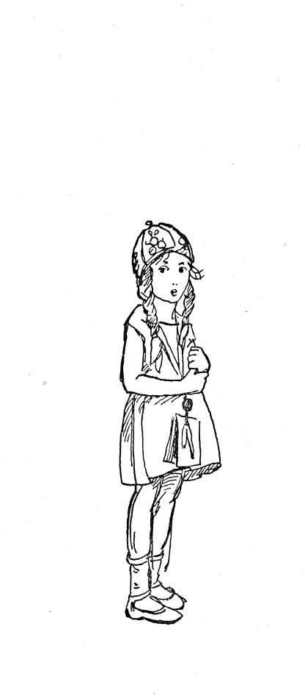
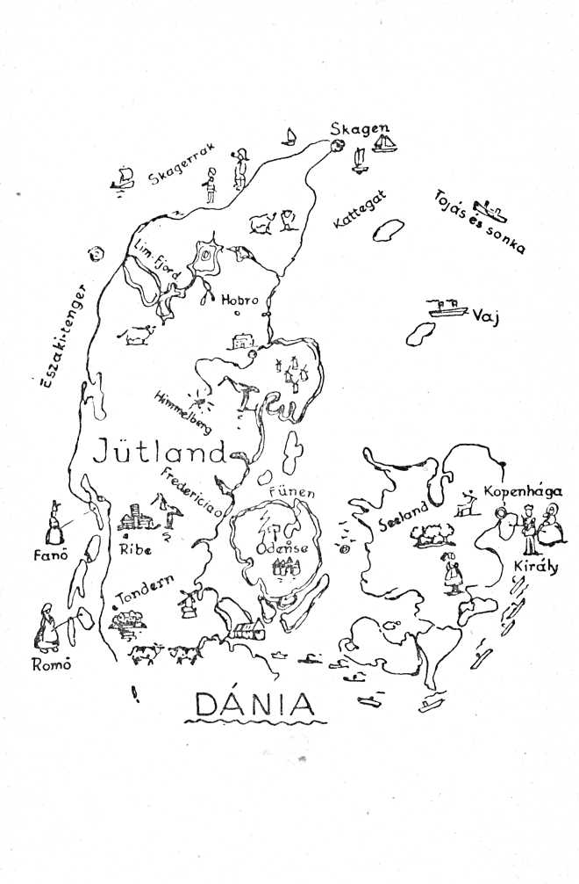
ELŐSZÓ
amelyet feltétlenül el kell olvasni
Bármibe fogadok veletek, hogy a dán gyerekek, ha éjféli
álmukból felvernék őket, behunyt szemmel is csaknem pon-
tos térképet rajzolnának Dániáról. Csakhogy ezt a könyvet
főképp olyan kislányok olvassák majd, akik még a tájékán
se jártak Dániának és akiktől igazán nern kívánhatjuk,
hogy többet tudjanak róla, mint amennyit — mondjuk — a
dán gyerekek tudnak Magyarországról. Ezért jó lesz, ha
elöljáróban egy kis földrajzi ismertetést adok Dániáról, ahol
ez a történet lejátszódik. De mivel magam sem állok túl-
ságosan jól ebből a tantárgyból, hát hamar túlesünk majd
raj ta.
Vegyünk csak elő egy földgömböt, amelyen rajta van az
öt világrész, a különböző tengerekkel, sarkokkal, világtájak-
kal, hosszúsági és szélességi fokokkal és nagyon gyorsan
forgassuk a tengelye körül. Igen jó szem kell hozzá, hogy
rábukkanjunk Dániára, még akkor is, ha sejtjük, hogy kö-
rülbelül merre fekszik. Oly picike a térképen. Míg Kína
vagy Amerika akkorák rajta, mint a kávéfoltok az uzsonna-
abroszon, addig Dánia alig nagyobb egy légypöttyintésnél.
Jól értsük meg egymást: a térképen! Mert ha az ember
Dániában lakik, akkor Dánia legalábbis a világ legesleg-
7
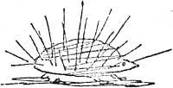
nagyobb országa. Mi dánok, magunk is úgy hisszük, hogy
a Himmelberg nevezetű hegyünk — amely a valóságban
körülbelül akkora, mint a kölni dóm —, magasabb mint az
Alpok, vagy a Mount Everest — az valami hegy ott vala-
hol az isten háta mögött, Indiában, aminek megmászását
évről évre megkísérlik.
Nézzetek csak utána, hol érinti Németországot az Északi-
és a Keleti-tenger. A két tenger között szárazon maradt egy
földsáv s ha ezen a földsávon Hamburgból kiindulva észak-
nak tartunk — mindig egyenesen északnak, akkor pontosan
Jütlandba érünk, amely legnagyobb és legfontosabb része
Dániának. (Mivelhogy Bibi és én is itt születtünk. )
Egyesek szemérmetlenül azt terjesztik, hogy Dánia olyan
lapos, mint egy palacsinta. Hát ezek vagy sose láttak még
palacsintát, vagy sohase voltak Dániában. Bármilyen ösz-
szegbe fogadok, hogy nincs a világon még egy ilyen hepe-
hupás ország. Dánián annyi a dudor és a daganat, mint egy
boxbajnokon mérkőzés után. És bárha a mi Himmelbergünk
nem égbenyúló hegyóriás és örökös hó sem fedi a csúcsait,
de azért annyi a dimbünk-dombunk, halmunk, magasla-
tunk, mint a sündisznón a tüske.
Dániában mindenki kerékpáron jár. Ez a ,,mindenki” úgy
értendő, hogy aki már nem fekszik a bölcsőben, vagy akit
nem sétáltatnak gyerekkocsiban vagy tolószéken. De akinek
8
a lába bírja, az biciklizik, a legkisebb gyerektől kezdve a
legéltesebb aggastyánig. A nebuló az iskolába, a mészáros-
legény a mészárszékbe, a tejesember a tej csarnokba, a sza-
kácsnő a megrendelőihez, az elárusítónő az üzletébe, a tiszt-
viselő a hivatalába kerékpáron jár. A rendőr biciklin őrzi
a rendet és biciklin megy a pap a templomba, a király pedig
a kastélyába. Bizony, még falun is kerékpáron jár a paraszt,
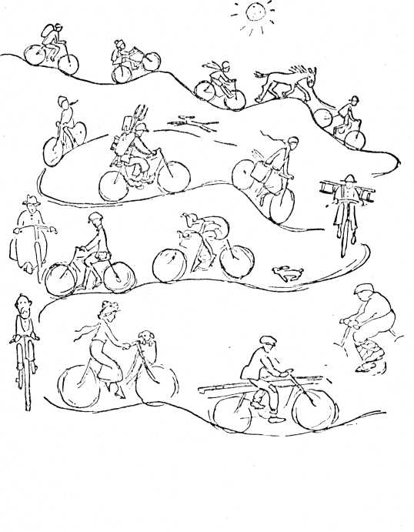
ki a szántóföldre, s a szolgálólány fejni, az istállóba. Ezt a
földet az isten is a szabadon száguldó kerékpárok számára
teremtette. Csak fölpattan rá az ember és máris kerekezik
lefele a dombocskáról, még a pedált sem kell nyomogatnia,
ha meg leért, szinte magától szalad föl a gép a következő
kicsi dombra, hogy onnan megint csak legurulhasson. És
így megy ez végesteien végig. S még ezt merik laposnak
mondani!
Dániában csaknem annyi ember él, mint Berlinben. * Ügy
találjátok, hogy ez kevés? Akkor próbáljatok csak egy-,
millióig számolni, majd meglátjátok, hogy már a fele úton
mennyire kifárad a nyelvetek. De az isten szerelmére, vala-
hogy azt ne higgyétek, hogy Dánia valamennyi háza el-
férne Berlin területén. Nem, mert mi szerencsére kényelem-
szerető emberek vagyunk és annál a csöppnyi helyecskénél
többre van szükségünk.
Itt Dániában az emberek olyan házakban éldegélnek,
amelyeket jó tágasra építettek. Itt senki se lakik szívesen
rétegekben egymás fölött, vagy apró cellákban, mint méhek
a kasban. A dánok rendkívül nagyra tartják önmagukat,
mivelhogy dánok. Ezért több helyre is tartanak igényt;
mint más halandók.
Dániának van egy királya és egy királynője, azonkívül
egész sereg hercege és hercegnője. Sajnos, éppen olyanok,
mint más közönséges halandók, éppen ezért nagyon könnyű
összetéveszteni őket a többi közönséges halandóval. Herce-
geink és hercegnőink más országbeli királyokkal és király-
nőkkel szoktak összeházasodni. Ily módon lehet a legköny-
nyebben és a legolcsóbban egy-egy királysághoz jutni, és
ráadásul még egy idegen nyelvet is megtanulni, ami mindig
nagyon hasznos.
* A regény keletkezésének ideje 1926—27. (A szerk. )

10
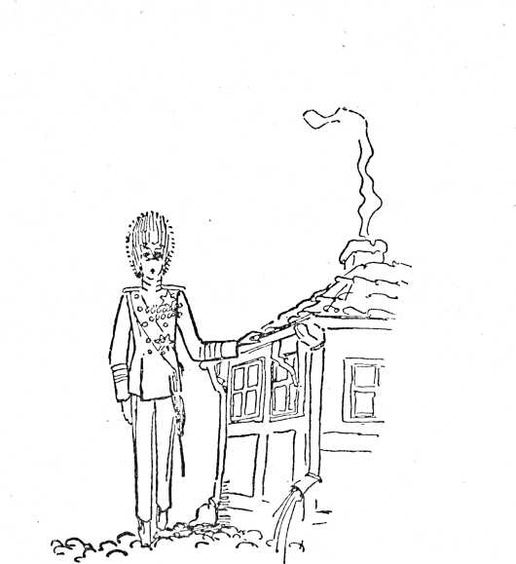
A mi királyunknak igazi aranykoronája van, és igazi
hermelinpalástja, akár a mesében. De mindkettőt naftalin-
ban tartja, nehogy megrágja a moly és csak díszünnepsé-
geken ölti magára. Hétköznap kalapban, kabátban jár, mint
a többi ember, mindössze annyi a különbség, hogy nadrágja
és sétabotja hosszabb bárki másénál, mert ő maga is hosz-
szabb bárki másnál. Jó az, ha egy király ilyen hórihorgas.
Mert így elnézhet mindenki feje felett és láthatja, mi tör-
ténik a háta mögött. Mert helyes az, ha a király mindent
tud.

11
Dániában sok olyan alacsony házikó van, hogy a király
akár az ereszcsatornájukban felejtheti a sétabotját, ha arra
jár (az én nagyapám is egy akkorka házban jött a világra;
a házikó még ma is áll, máig se nőtt nagyobbra, pedig a
nagyapám 1801-ben született).
A király kastélyban lakik, amelyet Amalienburgnak (azaz
magyarul Málivárnak) neveznek. Nincs aranyból, sem kris-
tályból, még csak márványból sincsen. Mégis olyan pom-
pás és gyönyörű, hogy a világ különböző tájairól odase-
reglő embereknek gyökeret ver a lábuk, ha megpillantják,
leveszik a kalapjukat és ámuldozva felkiáltanak:,, Ó! ” —
Pont mintha valami káprázatos tűzijátékot vagy léghajót
csodálnának.
Dánia a világ legszebb országa — mondják a dánok, és
ők csak tudják, mert hiszen ott laknak. Továbbá Dániában
annyiféle tájszólást beszélnek, mint ahány nyelvet Euró-
pában. Mindez pedig Dánia külalakjának következménye.
Az ember szinte azt hihetné, hogy a jóisten éppen Dánia
teremtése közben kiejtette kezéből a földgolyót és az apró
darabokra töredezett. A kisebb-nagyobb darabokból szige-
tek lettek, Jütlandot kivéve, amely Németországhoz tapadt
és így csak félsziget lett belőle. Jütland legészakibb csú-
csáról egyenesen le lehet sétálni Rómába, amely tudvalé-
vően Olaszország közepén fekszik. De ezt ritkán teszik meg,
mert meglehetősen hosszú út.
Sok sziget olyan kicsike, hogy az ember szinte aggódik
értük, amikor a vihar úgy istenigazán megtépázza őket. De
tudomásom szerint még egyet sem fújt el közülük a szél.
Ellenben az megtörtént már, hogy a tenger kicsapott és há-
zakat meg fákat, teheneket meg embereket nyelt el. Jütland
nyugati partja mentén néhány olyan szerény kis sziget
feküdt, amely a légynek se vétett, ám egy szép napon
12
— volt nincs! — eltűnt, elsüllyedt. Helyükön a tenger hul-
lámzik és úgy tesz, mintha mi se történt volna. Hát ilyen
álnok a tenger.
Hogy mi a folyó, azt tudjátok. Mindenütt épp elég folyó
van. Dániában fjord a nevük; ez pontosan ugyanaz, de egy
kicsikét mégis más. A fjord rövid hasadék a szárazföld
testén és a hasadék tele van vízzel. Partjain tágas mezők
zöldellnek, amelyeken egész nyáron tehenek legelésznek és
gólyák sétafikáinak. A mezőkön kék meg sárga virágok
virítanak, s a vízben nád és káka burjánzik. Ha a tenger
éppen szeszélyes kedvében van — márpedig nincs szeszé-
lyesebb valami a tengernél! — akkor szitkozódik és átko-
zódik a hullámai mögött és bekergeti őket a fjordokba,
amelyek úgyis annyira tele vannak vízzel, hogy már egy
csepp sem fér beléjük. És mit tesznek a fjordok? Mi mást
tehetnek, mint a színültig telt fazekak? Kicsordulnak. Ahol
mezőség van, ott nincs semmi baj. A kék és sárga virágok-
nak egyáltalában nem árt a fürdő, a tehenek elfuthatnak,
a gólyák pedig elrepülhetnek.
De gyakran város fekszik a fjord mentén és akkor már
nagyobb a baj. Ha jön a tajtékos áradat, nyomában a
viharral, amely űzi és korbácsolja, nincs idő a bölcs meg-
fontolásra, csak futni lehet és menekülni úgy, ahogy ti mene-
külnétek, ha egy nagy kutya loholna utánatok. Az áradat
pedig — szedte-vette — benyomul a városba. Képzeljétek
csak el, hogy a Duna végighömpölyög a Körúton és el-
árasztja az összes mellékutcákat:,, Hahó, itt vagyok! ” —
Nem, ezt úgyse tudjátok elképzelni. De abban a városban,
ahol Bibi lakik (márpedig ez a könyv Bibiről szól), ez
mindennapos eset.
Az, ember felriad egy reggel — talán éppen lóvásár nap-
ján —amikor az utcák tele vannak paripákkal, minden
13
utcában kettős sorokban állnak, farokkal a járda felé s az
útközépen éppen csak annyi hely marad, hogy a kupecek
fel-alá járva és ostorukat pattogtatva dicsérhessék lovaikat.
Egyszóval az ember arra riad fel reggel, hogy ömlik a víz
a fjord felőli utcákon. Nos, akkor a lovakat magasabban
fekvő utcákba vezetik, mert a város szerencsére dombon
épült. Dánia ugyanis, mint már tudjátok, nem oly lapos,
mint egy palacsinta. De a házak kénytelenek szépen a he-
lyükön maradni, azokat nem lehet kötélen felhúzni a
dombra. Pedig a dán házakban nemcsak a földszinten, az
emeleten és esetleg a tető alatt laknak, hanem még a pincé-
ben is. Ez nem valami előkelő dolog, de olcsó. Az utcáról
kis kőlépcső vezet le a pincébe, ahol olyan emberek élnek,
akiket nem vet fel a pénz.
Az utcáról a víz lezúdul a kőlépcsőkön, benyomul az
ajtóréseken és egyszerre elárasztja a szobákat. A bútorok
ide-oda úszkálnak. Igen, ez vidáman hangzik. De a pék,
akinek az egyik pincéből elvitorláznak a kenyerei és ka-
lácsai; vagy a cipész, akinek a másik pincében vízbefúlnak
a cipői és csizmái; vagy a kereskedő, akinek a harmadik-
ban lisztje, gríze, aszaltszilvája ring a hullámokon, az bez-
zeg egy cseppet sem vidám. Ők nem nevetnek, elhihetitek.
Hanem nekilátnak és villámgyorsan földobálnak mindent
a szekrény tetejére, polcokra, vagy biztonságba helyezik
odafönt a házban. Feltéve, hogy ki tudnak jutni. Mert ha
a víz egyszer amúgy istenigazában nekibuzdul, beszorul-
nak a pincébe, mint egér a fogóba.
Mit gondoltok, milyen lehet az utca képe, amikor a víz
így betódult a városba? Egy pillanat alatt eltűnik a kocsiút
is, meg a gyalogjáró is, mintha csak Velencében lennénk
(amely Olaszországban található és utcák helyett csatornák
szelik keresztül és villamosozás helyett gondoláznak rajtuk).
14
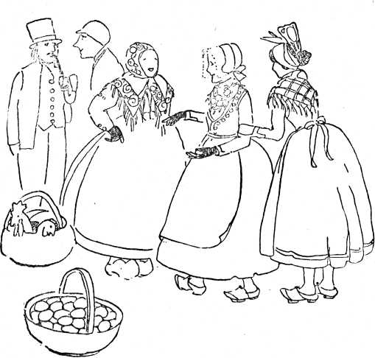
A férfiak magasszárú csizmákban gázolnak az áradatban,
csizmájuk szára derékig ér, de a víz gyakran még följebb.
Felnyalábolják a gyerekeket, és az öreg néniket átsegítik
a túloldalra. Ha már teljes a felfordulás, előszedik a csó-
nakokat és fel s alá eveznek az utcán. Ez csak a nagyszerű!
A gyerekek titokban azt kívánják, bárcsak mindennap ár-
víz lenne, de nem mondják ki hangosan, mert tudják, hogy
a felnőtteknek ez komoly gondot okoz. Az árvíz drága mu-
latság. Olykor, ha a víz alámossa a falakat, az egész ház
összedől és rengeteg bútor meg egyéb holmi vész kárba.

15
De ha az árvíz szombatra esik, amikor messze földről
megérkeznek a parasztok toronymagasra púpozott szekere-
ken, hogy túladjanak a csirkén, tojáson és vajon, amelyet
az asszony maga köpült. hogy aztán szép tarka ruhaanya-
got vásároljanak — ilyenkor persze még nagyobb a baj.
A parasztasszonyok és parasztlányok ugyanis teljes dísz-
ben pompáznak. Hét szoknyát viselnek egymás fölött, hogy
takarosan elálljon. Az egyik szoknya piros, a másik zöld,
az egyik barna, a másik égszínkék, az egyik kockás, a má-
sik csíkos, a hetedik meg éppen virágos. Fejüket nagy
tarka selyemkendőbe bugyolálják úgy, hogy egyetlen haj-
fürtöcskéjük se kandikáljon ki. mert egy cseppet se illendő
dolog elárulni, hogy az embernek haja is van. Vállukat
rojtos harasztkendő takarja, kezüket csipkekesztyű fedi, de
csak éppen odáig, ahol az ujjak kezdődnek.
Elképesztően finomak és még sokkal finomabbnak igye-
keznek látszani. Erszényük tele van pénzzel, ők maguk meg
vásárlási kedvvel. Most mégis be kell érniök azzal, hogy
ott gubbasztanak a boltos hátsó szobájában és naphosszat
kávéznak. S amellett még azt sem tudják, apad-e annyit
a víz, hogy alkonyat előtt kijuthassanak a hídon a város-
ból. Az északról érkezett parasztok akadálytalanul haza-
térhetnek, de akik a túloldalról jöttek, azoknak nincs más
útjuk a fjordon át, csakis a déli híd, és egyáltalán nem
nagy gyönyörűség nekik egy helyben rostokolni, egyik csésze
kávét a másik után inni, és várakozni.
Látjátok, ilyen a Bibi városa. Csakhogy Dániában ren-
geteg város van és egyik úgy különbözik a másiktól, mint
teszem azt az agár a bulldogtól, vagy mint Budapesten a
Rákóczi út a visegrádi köztől. Ezért beszélnek az emberek
Dániában annyiféle tájszólást. Jütlandban úgy beszélnek,
mintha tele volna a szájuk forró krumplival, amit nem
16
mernek lenyelni, I'űnenen, amely egy nagy kerek sziget,
ahol csupa előkelő nemesi birtok van (figyelem! mert bű-
nén nagyon fontos szerepet fog játszani ebben a könyvben),
úgy éneklik a szavakat, mintha mindenkinek egy-egy kis
zenélő szerkezet volna a fejében. Lellandban, amely ugyan-
csak sziget, olyan orrhangon dünnyögnek, mintha mind-
annyian mandulaműtét előtt állnának. Míg Bornholm-
ban... hát igen, Bornholmban úgy beszélnek, hogy azt az
egész világon senki más nem érti meg, csak egy másik
bornholmi. Azt is tudnotok kell, hogy valamennyi dán kö-
zül a bornholmiak a legtakarékosabbak. Ismertem egy em-
bert meg egy asszonyt, akik olyan takarékosak voltak, hogy
egész télen nem fűtöttek be, hanem a tehenük mellé hú-
zódtak melegedni. Az asszony zsákból varrt magának inget,
azt sose kellett kimosni, mert nem látszott meg rajta a
piszok, az emberről viszont azt mesélik, hogy fukarságában
éjszaka csak az egyik szemét hunyta le, hogy addig a másik
szemhéja ne kopjon. De hogy ez igaz-e, azt magam se
tudom egész biztosan.
Ha azonban így folytatom és ennyi mindenfélét össze-
hordok Dániáról és a dánokról, akkor nem jut elég hely
majd Bibinek, pedig hát ő körülötte forog minden. De
azért még gyorsan megsúgom nektek, hol lakom, hogy meg-
látogathassatok, ha a jövő nyáron eljuttok Dániába. Egy
kis zöld szigeten élek, úgy hívják, hogy Thurő. Pontosan
olyan az alakja, mint egy szárnélküli szemüvegnek.
Egészen úgy fest, mint a szemüveg két lencséje, amelyet
a keskeny orrnyereg köt össze. Egyáltalán nem téveszthe-
titek el, mert nincs több dyen sziget Dániában és termé-
szetesen valamennyi közt a legszebb, mert hisz én ott lakom.
Kertben áll a házam és a kert lenyúlik egészen a víz-
partig. És amikor a kertemben ások, kapálok, annyi nyíl-
17
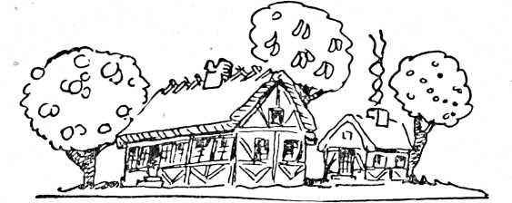
hegyet. kőbaltát és tűzkövet találok, mint ahány hangyát
ti a hangyabolyban. Mert az én szigetem már a kőkorszak-
ban is emberlakta hely volt. Talán erről már hallottatok
is valamit. Ha nem, tegyetek egyszerűen úgy, mintha tud-
nátok. A kőkorszakbeliek sok ezer évvel ezelőtt éltek és
azóta egyetlen lélek se lakott ezen a tájon egészen addig,
amíg cn ide nem plántáltam a kertemet. Csak tehenek meg
lovak legelésztek rajta. Azért van tele a föld régiségekkel,
hogy akár egy egész múzeumot megtölthetnétek velük. Ha
látogatóba jöttök hozzám, akkor magatok is gyűjtögethet-
tek, barátaitok, testvéreitek és a múzeumok számára is,
amelyek az ilyen ősrégi holmiktól el vannak bűvölve.
Thurőn ma már tömérdek ember lakik és olyan sokat
adnak a tisztaságra, hogy az egész lakást kizárólag dísznek
tartják. Hogy lehetséges ez? Figyeljetek csak: Thurőn fel-
építenek egy házat, nappali szobával, ebédlővel, hálókam-
rával és konyhával, szép bútorokkal berendezik. Az ágyak-
ba újdonatúj tollas derékaljakat tesznek és az egészet le-
takarják egy gyönyörű terítővel. A padlót befestik, a kony-
hában a rézedényeket kifényesítik és a tűzhelyet addig
kefélik, amíg úgy nem ragyog, akár az ezüst. És aztán
— bezárják az egész paradicsomot. Mert az igazi ház mellé,

18
egy keskeny összekötő folyosóval, még egy kis házikót is
építettek. És ebben az incifinci házacskában, amely ugyan-
csak leírhatatlanul tiszta, itt laknak, esznek és alusznak az
emberek, hogy az igazi ház szép szobáit megkíméljék. A
thurőiek talán azt hiszik, hogy haláluk után a házukkal
együtt jutnak az égbe, lehet, hogy azért vigyáznak rá any-
nyira. Én nem tudom, de ez különben sem fontos.
A sziget tele van gyümölcsfával, úgyhogy tavasszal, ami-
kor a cseresznyefa és az almafa virágzik, olyan mint egy
hómező. Tavaszi vasárnapokon, amikor az almafák virág-
jukban állnak és mindenki a Danebrogot lobogtatja, úgy
képzelem, Thurő a világ leggyönyörűbb pontja. Ismeritek
a Danebrogot, a földkerekség legszebb lobogóját? Piros
alapon fehér kereszt. Arról a legnevezetesebb, hogy nem
emberkéz alkotta, hanem az égből hullott alá. Mit szóltok
hozzá? A régmúlt időkben Dánia egyszer hadat viselt egy
másik ország ellen és úgy látszott, hogy Dánia alulmarad.
De ekkor az égből aláhullott a Dancbrog és, íme, a dánok
nekibátorodtak. A markukba köptek, újból előretörtek és
az ellenséges hadsereg egy-kettőre hanyatt-homlok mene-
kült. Dánia győzött.
Ugye, nem fogjátok elfelejteni, milyen a Danebrog?
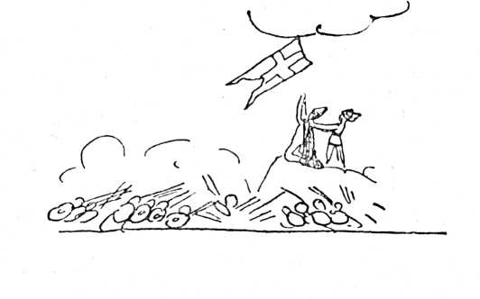
ELSŐ FEJEZET

Mit csinál Bibi az ablaknál?
Bibi. akiről ez a könyv szól, hosszú lábú. kék szemű,
aranyhajú kisleány. Minden egyéb, amit még tudni kell
róla, idővel majd kiderül. De talán mégis jó lesz mindjárt
az elején megmondani, hogy a papája állomásfőnök és
hogy annak a lánynak, aki náluk főz és takarít, Jenzine
a neve.
Bibi az ablaknál áll és a bepárásodott üvegre Dánia tér-
képét rajzolja egy kötőtűvel. Először is Jütlandot, amely
szinte nyakát ficamítja, hogy elérje Norvégiát, csakhogy
az egyik oldalról a Skagerrak, a másikról a Kattegat fu-
rakszik közibe. Ez a két tenger mindig hajbakap és azon
mesterkedik, hogy a másikat elárassza a vizével. Kettejük
közül az Északi-tenger az erősebb, amelynek itt Skagerrak
a neve. Jütlandból is lenyelt egy jó nagy falatot és az
így keletkezett lyukban, amelyet ma Jajgatóöbölnek hív-
nak — ez szörnyű szomorúan hangzik —- a hajók egyebet
se tettek, csak elsüllyedtek, léket kaptak vagy összezúzód-
tak a szirteken. És régebben a Jajgatóöbölbeliek abból él-
tek, hogy a zátonyra futott hajókat kifosztották.
Bibi is szeretett volna egyszer elutazni az Északi-tenger-
hez. hogy megnézze a hajókat fenyegető szirteket és azután
20
szeretett volna egy hosszú nyakláncra való borostyánkövet
gyűjteni a parton. Hajdanában annyi volt a borostyánkő,
hogy tányérokat és tálakat is készíthettek belőle. És Bibi
mamájának — aki valódi grófnőnek született, de sajnos
fiatalon meghalt — egész ékszeres ládikája volt borostyán-
kőből, olyan mint egy kastély, kis tornyokkal és termek-
kel. Csakhogy a borostyánkő a pomerániai partokról szár-
mazott, onnan, ahol valaha vend kalózok tanyáztak, Ó, bár-
csak volnának még ma is kalózok! Jütlandnak az a része,
amely Bibi rajzán az ebédlő felőli részre és körülbelül a
harmadosztályú váróterem fölé esett — nagyon termékeny
volt. Termékeny, ez úgy értendő, hogy ezen a részen erdők,
mezők terültek el, és legelők, rajtuk tehenek meg juhok.
De a nyugati parton — apa hálószobája mellett és ponto-
san az állomás távírdája felett — ott egyes-egyedül csak
homok volt. Ha csak rágondolt az ember, már csikorgott
is a fogai között és csiklandozta a lábaujját.
Bibi úgy találta, a jóisten beérhette volna azzal, hogy
Afrikában teremt egy sivatagot, a Szaharát és Jütland nyu-
gati partjain inkább szép iákat ültethetett volna. Lehet-
séges azonban, hogy maradt egy darabka felesleges siva-
tagja, amellyel már nem tudott mit kezdeni és azt talá-
lomra elhelyezte valahol — véletlenül éppen Jütlandon.
Jütland közepén pusztaság terül el. amely vöröslik a
hangyától és kéklik a sok pillangótól. És a pusztai virág-
méznek van a világon a legjobb íze. Bibi ismert a környé-
ken egy öregembert, akinek tizenkét kaptárja volt és nyu-
godtan járkálhatott a méhei között, nem kellett féltenie a
fejét, mert sohasem csípték meg, hiszen jól ismerték. De
ha egy idegen jött, máris megszórták és a csípés annyira
megdagadt, hogy kis híján belehalt. Ugyanez történik az-
zal is, akit keresztesvipera mar meg; ez egy mérgeskígyó
21
fajta, az egyetlen, amely Dániában található — mérges-
kígyókkal itt igazán nem lehet hencegni. De ha az embert
egy keresztesvipera marja meg, azonnal ki kell szívni a
sebet, mert különben belehal.
A pusztaságban hatalmas erdőségek is voltak, remek rab-
lóbandákkal. De ennek már legalább ezer éve; akkoriban
a dánok még osztrigán éltek, mert nem volt más ennivaló-
juk. Hanem télen oly iszonyatos hideg volt, hogy lefagyott
az orruk hegye, akkor aztán nekiestek az erdőknek és el-
tüzelték valamennyit a kályháikban, és amikor már egyet-
len erdejük sem volt, megindult a homok. Úgy száguldott,
mint a hófergeteg, és ezt nevezik futóhomoknak. A futó-
homok betemetett minden embert, állatot, házat és várost,
szakasztott úgy, mint ahogy a Vezúv hamuesője mindenkit
betemetett, aki Pompejiben ebédnél ült. Ha kiássák őket,
még mindig ott ülnek és ebédelnek, de ha valaki hozzájuk
ér, szétporlanak és hamuvá válnak. Ha a pusztaságot el-
takarítanák, talán egy egész népes városra bukkannának,
éppen úgy, mint Pompejiben. Ez lenne csak a csudajó. Bibi
is szeretett volna egyszer ásatásokat végezni a pusztaságban.
Később benőtte az egészet a hanga — ismeritek a hangát
(latin neve Erica) — és akkor a futóhomok nem futhatott
többé. Olyan volt ez, mint borzas hajnak a pomádé. Ez
a dolog a hangával nagyon jól sikerült, mert máskülön-
ben egész Dániát elborította volna a futóhomok.
Jütlandban találhatók azok az ősrégi sírok is, amelyekbe
a kőkorszak emberei temették halottaikat, edényeikkel és
korsóikkal egyetemben. Ez volt az a korszak, amikor még
nem volt se pohár, se tányér, se könyvnyomtatás, se Ame-
rika, ellenben minden kőből volt. Ősrégi sírok és cserép-
edények — ezeket Bibi szörnyen finom dolgoknak találta,
mert kitűnt belőlük, hogy Dánia iszonyú régi és előkelő

22
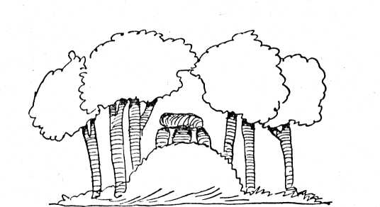
ország, még sokkal régibb Egyiptomnál is, pedig az a föld-
rajzban olyan nagyra van azzal a pár vacak piramisával. Pira-
mist bárki építhetett, ha volt elég köve, rabszolgája és egy
bebalzsamozott múmiája, hogy a közepébe tegye, úgy ahogy
egyes vidékeken a karácsonyi kalácsba egy szem mandulát
dugnak. Amerikának a kőkorszakból még egy árva cserepe
sincs, hehe!
Bibi most a fjordokat karcolta kötőtűjével a szárazlöldbe.
A Lim-fjord keresztbe feküdt, úgyhogy Jütlandon egy re-
pedés támadt. Bibi kénytelen volt még a nyelvét is kiölteni,
amikor felrajzolta a hosszú, keskeny Guden folyót, amely-
ben a világ legfinomabb lazacai tanyáznak, s amelyen az
ő saját csónakja ringatódzik. Azután a városok helyét pon-
tokkal jelezte és keresztet tett azok mellé a városok mellé,
amelyekben már járt. Ilyen pedig sok volt. Mert mint állo-
másfőnök leánya, szabadon utazhatott Dániában bárhová
és bármennyiszer, kénye-kedve szerint.
Ezután a vasútvonalak kerültek sorra. Ezeket Bibi kívül-
ről tudta. De még mielőtt elkészült volna a rajz, olyan
zűrzavaros lett az egész, hogy nem lehetett többé megkü-

23
lönböztetni a fjordokat a vasutaktól. Bibi úgy meghara-
gudott Jütlandra, hogy az egészet elmázolta a karjával.
A következő ablaktáblán Seelanddal és Fűnennel kezdte,
amely utóbbi egy krumplihoz hasonlított. Seeland unalmas,
de ott van Koppenhága királyostul. Most nézzük a többi
szigetet. Olyanok voltak, mint a fagggyúpecsétek, amelyek
lecsöppennek a gyertyáról, ha azt léghuzat lobogtatja.
Ugyan már. ezek a szigetek! Csakis Jütland számít vala-
mit. Mivelhogy ő Jütlandon lakik. És Jütland oly szépen
és szilárdan összefügg Európával.
A manóba is. kifelejtette a Farő szigeteket. Izlandot és
Grönlandot és a Nyu-
gat-Indiai Szigeteket is.
Grönlandból ugyan nem
csinált nagy ügyet —
de mégiscsak le kellett
rajzolni, mert hiszen
odatartozott. Ott min-
dig hideg van és jég
van és soha sincs vásár,
se aratóünnep; még vas-
út sincs, csak bálna és
eszkimó és zsírban mo-
sakodás és csukamáj -
olajivás, pfuj! Izlandban
mégiscsak jobb. Ott tör
fel a gejzír, amely egy
forró forrás. Ez jó lenne
Dániának, akkor sohase
kellene befűteni és még-
is lenne mindig meleg
víz. És Izlandról indult
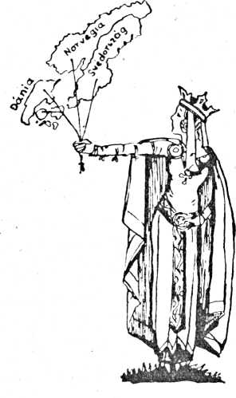
ct a Vörös Leif is, aki felfedezte Amerikát, még mielőtt
egyáltalában felfedezték volna. Kolumbns furfangos fickó
volt. Csakhogy Amerika így tulajdonképpen Dániához tar-
tozik. Hurrá! Egyszeribe milyen nagyok lettünk.
Bibi az ujjún számlálta, hogy tulajdonképpen mi minden
tartozik Dániához. Legelőször is Dánia, Norvégia és Svéd-
ország. ez a három ország, amelyet Margit királynő egy
kézbe egyesített — ő volt az a királynő, akit a svéd király
gúnyosan,, nadrágnélküli király”-nak nevezett. Továbbá
azután Amerika és Anglia, amelyek akkor tartoztak hoz-
zánk, amikor még normannok voltunk. Egy kevés Német-
országból, egv follnyi Franciaországból, amelynek Norman-
dia a neve, és Trankebár, Ilátsó-India közvetlen közelé-
ben, ahonnan a bengáli tigris és a bengáli tűz származik.
És legvégül a Nyugat-Indiai Szigetek: St. Thomas, St. John
és Santa Cruz, ahonnan a cukrot és a rumot kapjuk. És
Izlandi Grönland! És hurrá, hurrá!
Bibi felrúgta a jobb lábát a magasba, jobb kézzel meg-
ragadta a nagyujját és körültáncolta a szobát. Hurrá!
Hurrá! Nem sok hiányzott hozzá, hogy az egész világ a
mienk legyen.
És ezenkívül mi adtunk vajat és tojást és sonkát és kirá-
lyokat és királynőket az összes többi országnak. Egyálta-
lában nem számít, hogy a más országbeli hercegek és her-
cegnők milyen szépek és okosak és hogy hány zsák gyé-
mántjuk van, még ha akkorák is, mint egy-egy lúdtojás
— mert csakis a Dániából származók voltak jók arra, hogy
exportálják őket; ami az országnak nagyszerű bevételi for-
rásokat jelentett. Bibi maga is szívesen lett volna export-
hercegnő. mert akkor azt tehetné, ami jólesik; fontos sze-
mélyiség lenne, nem kellene iskolába járnia, ellenben nap-
számba utazhatna a világban, amíg csak mindent meg nem

25
tekint. Már azt is elképzelte, hogyan is hajtaná mindezt
végre; mindenekelőtt egy hófehér paripát szerezne és lovon
járna be minden helyet, ahová nem visz vonat, de persze
a pusztaságban nagyobb hasznát venné egy tevének vagy
egy struccmadárnak. A hófehér paripának olyannak kel-
lene lennie, mint Odin és Thor lovának, akik valaha iste-
nek voltak a régi északi mondák szerint. Annak a táltosnak
nyolc lába volt, négy a hasa alatt és négy a hátán, úgy-
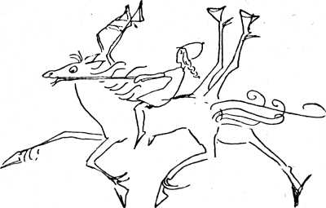
hogy egész egyszerűen a visszájára lehetett fordítani, ha
az egyik oldala elfáradt. Könnyedén ugratott át folyókon
és szakadékokon, sőt átúszta a tengert is... De tulajdon-
képpen tengerre sokkal jobban illik egy szép hajó, piros
selyemvitorlákkal, vagy egy kenu, amit az indiánok hasz-
nálnak, és ami nem más, mint egy kivájt fatörzs.
Egy hercegnőt bizonyára nem lehetett volna kicsapni az
iskolából és biztosan nem lehetett volna azzal sem meg-
fenyegetni, hogy a másik iskolából is kivágják...
És tulajdonképpen mit csinált? Úgyszólván semmit. Szó
26
sincs arról, hogy valakit agyonütött volna, egyszerűen csak
unatkozott és olykor-olykor iskolát került. Ez abból szár-
mazott, hogy ő is olyan volt, mint akiket a biblia is meg-
említ, a nomádok, akik sátraikat rögtön egy másik helyen
ütötték fel, ha a régit már betéve tudták. Odaíönn a lapp-
földön is laktak effélék. De a dán rendőrség ezt csavar-
gásnak minősítette, a csavargókat pedig dutyiba rakják.
Apa sajnos nem volt se nomád, se csavargó, csupán egy-
szerű állomásfőnök és özvegy. Semmi egyébbel nem törő-
dött, csak azzal, hogy a vonatok percnyi pontossággal köz-
lekedjenek és hogy a sír mindig fel legyen díszítve virág-
gal, no és természetesen Bibivel is törődött. De mennyire!
Valahányszor Bibi hosszabb ideig maradt el, mint ahogy
megígérte, annyira búnak eresztette a fejét, hogy se aludni,
se enni nem tudott — mondta jenzine. Sőt, egyszer még
a kisbíróval is kidoboltatta. Ő pedig minden egyes alka-
lommal megígérte, hogy soha többé nem tesz ilyet. Azon-
ban egyszer csak megint oly különös bizsergést érzett,
mintha egy méhecske szaladgált volna a bőre alatt. Való-
sággal érezte, hogyan liheg és lüktet a vonat, alig várva,
hogy tovarobogjon. Ha felpillantott a magasba, meglátta a
száguldó fellegeket, amelyek új, sohasem látott tájak felé
igyekeztek. A madaraknak szárnyuk van, jó nekik. Bár-
csak ő is madár lehetne.
Bibi csodálkozó arcot vágott. Miközben ezekre gondolt,
egy hosszú vonatot rajzolt, hatalmas füstfellegekkel, anél-
kül, hogy észrevette volna. És a távolban még egy kas-
télyt is — Fűnenre, arra a szigetre, amely krumplihoz
hasonlított. Ez a saját kastélya volt. Úgyszólván. Csaknem.
Hajszál híján. Megnyálazta az ujját és a kastély közepére
tette. Ügy kell neki.
Megcsendült a jelzőharang: a déli szerelvény már el-

27
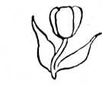
hagyta Langgát. Hamarosan befut. Egyáltalán van értelme
megkérni apát, hogy egy egészen rövid kis útra elengedje?
Holnap vasárnap és nincs iskola . . . Nem kell egyebet ten-
nie, csak beosonni egy marhavagonba és ott elbújni. Csak
épp a Rold-i erdőig, amely tele volt haramiákkal, akik
kötelet feszítettek keresztbe az úton. úgy fogták el az uta-
sokat — akkoriban, amikor Jcnzine dédanyja még kislány
volt. Vagy csupán . . . csupán Hobróig . . . csak egyetlenegy
állomás . . .
Bibi még az ujjahegyében és a hajszálaiban is érezte,
hogy — hipp-hopp! -— máris el fog illanni. Meg akkor is,
ha előbb tízet toppant és így szól saját magához: „Te un-
dok béka! Itt maradsz!" — Ó, de jól ismerte már ezt.
Ügy érezte, mintha egyszer csak kerekei nőttek volna és
mozdonysíp fütyülne a lejében. Ha nem siet, a vonat el-
indul és ő belepusztul. Holtbiztos. Belepusztul. Bibi körül-
kémlelt, hogy tiszta-e a levegő? Jenzinét a konyhában tel-
jesen elfoglalta a szombati nagytakarítás. Apát nem lehe-
tett zavarni a hivatalában. Esetleg nem is volt ott, hanem
a sírnál... A kerekek forogni kezdtek Bibi alatt. Egy nagy
ív papirosra óriási betűket írt, hogy apa biztosan észre-
vegye:
„Édes, kedves Apuskám, én csak Elobróba mentem, mert
Hobróban van valami, amit én nagyon szeretnék meg-
nézni, de talán már az esti vonattal visszajövök, legké-
sőbb holnap délelőtt. Ha itthon lettél volna, engedélyt
kértem volna rá. Kérlek, kérlek, ne búsulj, a te szerető
Bibid.”
MÁSODIK FEJEZET
Bibi vagy Ulla
Mindenki azzal kezdi, hogy megszületik, még egy kis
veréb is. Megszületni rendkívül fontos esemény, de még
sokkal fontosabb nevet kapni. Mihelyt az ember megszü-
letik, van keze és lába. orra, szája és szeme, de mit ér az
egész addig, amíg neve nincs? Névtelenül olyan, mintha
a világra se jönne az ember, vagy legföljebb verébnek
vagy légynek születne, mert tudtommal se a legyeknek,
se a verebeknek nincs nevük.
A nevet a szülők választják. Ks olyant választanak, ame-
lyet szépnek tartanak, de könnyen megtörténhet, hogy az,
akinek ezzel a névvel kell szaladgálnia, nagyon undoknak
találja. És ezen nem segít se a kiabálás, se a rúgkapálás,
mert amikor ezt az undok nevet kapja, még nem tud be-
szélni és nem tud tiltakozni:.. Hé! Valami más nevet adja-
tok nekem! ” Arra kényszerítik, hogy egészen a sírig ma-
gával hurcolja ezt a nevet. Sőt még azon is túl. Mert rend-
szerint kap egy sírkövet és azon újra csak rajta van az
undok név.
Bibi két egész helyes nevet kapott: Ulrika, Erzsébet.
Valóban nagyon helyesek, csak kicsit hosszúak ahhoz, hogy
az ember egyszerre kimondja őket. Ha valamely név egy-

29
szuszra túlságosan hosszú, akkor lerövidítik. Ezt tették Bibi
nevével is, így lett belőle Ulla. IJlla ugyancsak helyes kis
név — már annak, akinek tetszik. De Bibi ki nem állhatta.
És meglátjuk majd, mihez kezdett, hogy megszabaduljon
tőle és egy másikat szerezzen.
Volt egy kígyó formájú, piros rubinszemű aranygyűrűje,
egy Lotti nevű evezőcsónakja és egy Bibi nevű barátnője.
Amikor a tanítás befejeződött, Ulla és a kígyó formájú
aranygyűrű Bibi társaságában gyakran a Lotti nevű csó-
nakba ült és felevezett a folyón. Ulla és Bibi vérszerződést
kötöttek. Biztosan nem tudjátok, mit jelent ez? Mindjárt
gondoltam. De a hajdani normannokról csak hallottatok?
Náluk járta az a szokás, hogy lándzsával átdöfték a kar-
jukat és egymás véréből ittak. Ezt hívták vérszerződésnek.
Ulla és Bibi beérték annyival, hogy egymás ujja hegyét
egy egész picikét megszúrják és egymás ujja hegyéből egy-
egy csepp vért szívjanak. Ettől fogva vérszövetségben vol-
tak és ha az egyiket megölnék, a másiknak bosszút kellene
állnia a gyilkoson.
Amint egy szép nap felfelé eveztek a folyón, náddal
szegélyezett zöld partok, a féllábon álldogáló gólyák, ne-
felejcsek és szélmalmok között, így szólt Ulla:
- Bibihez nem illik a fekete haj.
- Úgy? És miért nem?
- Bibihez szőke haj illik. Nem cserélnénk el a nevein-
ket?
- Nevet cserélni? Nem tudom, megengednék-e a szü-
leim? Emlékszel még arra, amikor ruhát cseréltünk és a
mamám megszidott, mert a tiéden hatalmas folt virított
és hónaljban szűk volt?
- Ugyan már, a nevemen nincsen folt. Cserélünk?
- De... valamennyi könyvembe beleírtam, hogy Bibi.

30
- Akkor cseréljük cl a könyveinket is.
- De a tieid nagyon rongyosak.
- Akkor kapsz még valamit ráadásul.
- De mit?
- Az ugrókötelemet.
- Nekem abból kettő is van
- Hát a nagy babámat?
- Csak fél lába van és lyukas a feje.
- Talán akkor — az ezüst gyűszűmet?
- De Hiszen az egészen ferde és csupa horpadás, amióta
ráléptél.
- Hát akkor mi kéne? Mindent megkaphatsz, amit csak
kívánsz, ha nevet cserélsz velem. De most, mindjárt.
- Az aranykígyós gyűrűdet!
Ulla levegő után kapkodott.
- Az én... arany...?
- Igen. Különben nem cserélek.
Ulla erre vadul nekiesett az evezőknek:
- Ügy beledobhatnálak a vízbe, hogy megfulladsz és
akkor ingyen elvehetném a nevedet.
- Igen ám, de akkor lenyakaznának.
- Meglehet... No hát, akkor vedd a gyűrűt. De azért
néha kölcsönkérem.
- Mi az a néha?
- Egyszer... egy héten.
- Nem. Egyszer egy hónapban. És nem többször.
- Jó. Akkor hát cseréljünk máris.
- Mondd, a gyűrű valódi?
Ulla felhúzta az orrát:
- Gondolod, hogy olyasmit hordok, ami nem valódi?
- No és az az aranylánc, amit az országos vásáron vettél,
az talán valódi volt?
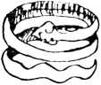

31
- 1án nem?
- Nem ám. Mert biztosan tudom, hogy tíz őréért* nem
adnak valódi aranyláncot.
- De a kígyósgyűrű valódi, mert a mamámtól örököl-
tem, ő pedig igazi, valóságos grófnő volt.
- Nem mennénk el egy ékszerészhez, hogy megnézes-
sük?
- Ahogy akarod.
Az ékszerész megállapította, hogy a gyűrű valódi. Az
újdonsült feketehajú Ulla mindjárt a középső ujjúra akarta
húzni, mert az újdonsült Bibi is ott viselte, de csak a kis-
ujjára ment fel.
- Látod — mondotta Bibi —, az én ujjaim finomab-
bak, mert a mamám is nagyon finom hölgy volt.
- Te feifuvalkodott pulyka, te!
- Micsoda? Pulyka? — Bibi már-már ökölre ment, de
erőt vett magán. Nos, cseréltünk és téged ezentúl Lillának
hívnak, míg a világ világ.
De amaz már kezdte megbánni:
- Nekem egy cseppet se tetszik, hogy Ullának hívnak.
Nem cserélnénk inkább vissza!?
- Hogyisne! Mi cseréltünk és aki visszaveszi azt, amit
ad, annak néger gyerekei születnek. A viszontlátásra, ne-
kem borzasztó fontos dolgom van.
- Micsoda?
- Az titok.
- Micsoda titok?
- Majd holnap meglátod.
- Ó nem. kérlek, most rögtön!
- Nem, csak holnap. Isten veled, Ulla!
- Isten veled... Bibi...
* őre, korona — dán pénznemek.
32
Az újdonsült Ulla egészen lassan baktatott el, arany-
kígyógyűrűjét forgatva és nem érezte magát egy cseppet
sem boldognak. De az újdonsült Bibi végig táncolta az uta-
kat és utcákat. Sohasem volt megelégedve a régi nevével.
„Ulla”, ez úgy hangzik, mint amikor bagoly huhog a kör-
tefán és nem hagyja az embert elaludni.
Bibi az állomásra futott, felszaladt a lakásba és egy kö-
tőtűvel addig piszkálta a malacpersely hasából az öt- és
tízőréseket, amíg két koronája össze nem gyűlt. Ennyi fel-
tétlenül elég. Akkor ismét elrohant és mindenkit félre-
lökött az útjából, hogy hamarabb célhoz érjen. Csak egy
újság kiadóhivatalában fékezett le.
•— Szeretnék egy hirdetést feladni.
- Jónapot Ulla — mondta a szerkesztő, aki szombaton-
ként biliárdozni szokott az édesapjával. Bibi úgy mérte
végig, mintha soha életében nem is látta volna.
- Köszönni szokás Ulla, ha az ember belép valahova.
- Ó, hát hozzám szól? De hisz engem nem Ullának
hívnak, ez köztudomású.
- Mit nem mondasz? Téged nem Ullának hívnak? Mióta?
- Az igaz, hogy rövid idő óta. Elcseréltem a nevemet,
most már Bibinek hívnak, és azt akarom, hogy ez legyen
benne az újságban is. Itt van rá egy korona, többe semmi-
esetre sem kerülhet. Nagy betűkkel nyomtassák és legyen
körös-körül fekete kerete, akárcsak a gyászjelentéseknek.
Tessék parancsolni, itt a pénz.
- És mit szól hozzá az apád?
Bibi a homlokát ráncolta.
- Fel tetszik venni a hirdetést vagy sem? Mert külön-
ben a Vörös Zászlóhoz megyek vele.
- Isten őrizz, kicsi... Bibi. Természetesen felvesszük.
Tehát mi legyen kinyomtatva?

33
- És körös-körül kérek vastag fekete keretet.
- De milyen nagy legyen a hirdetés?
- Keresztbe az egész lapon.
- Jól van, kisasszony, rendben van, minden úgy lesz.
Bibi kipenderült. Hála istennek, ez már megmásíthatat-
lan. Most pedig a városi doboshoz. Aki nem tudja, mi a
városi dobos, az felnyújthatja az ujját. Ez nem olyan
közönséges dobos, aki a zenekarban dobol, nem. Bibi do-
bosa egészen más. Ő az az ember, aki minden fontos tud-
nivalót közhírré tesz a városban.
Mert nem minden embernek telik újságra és nincs min-
den embernek ideje újságot olvasni. De ha egy ilyen dobos
bejön az udvarba és pont a konyhaablak alatt kidobolja,
hogy Jepsen kanárimadara kirepült az ebédlőablakon és
a becsületes megtaláló huszonöt őrét kap, vagy azt, hogy
Thomson Mihálynál friss hering kapható tucatonként húsz
őréért és szinte csepeg a zsírjuk a kövérségtől, akkor lehe-
tetlen mindezt meg nem hallani, még akkor is, ha az em-
ber nyakig van a vasalásban vagy a harisnyafoltozásban.
Bibi dobosa egy kamrácskában lakik, két macska és két
dob társaságában. Az egyik dob a hétköznapi. A másikat
a zenekarban üti, amikor néhanapján érvényre juttathatja
a tehetségét, miközben az emberek apró asztalok mellett,
vitorlavászon ernyők alatt ülnek a gyepen és kávét isznak
34
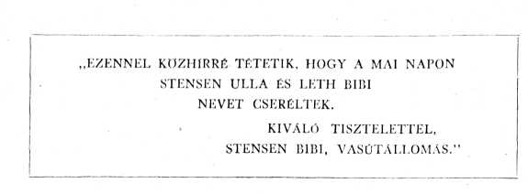
és habcsókot eszegetnek mellé. Bibi jó barátságban van a
dobossal és a hétköznapi dob minden hangját jól ismeri.
Az asztalra teszi a második koronát.
— Ez a tiéd, de hajszálpontosan közhírré kell tenned
azt, amit most mondok neked, de nehogy összekavard! A
legjobb lenne, ha felírnád.
A dobos előveszi a palatábláját és Bibi diktál:
„ezennel közhírré tétetik, hogy a mai napon
STENSKN ULLA ÉS LETH BIBI
NEVET CSERÉLTEK.
AZ EGYEZSÉG MEGKÖTTETETT ÉS ÍTÉLETNAPIG ÉRVÉNYES
KIVÁLÓ TISZTELETTEL
STENSEN BIBI, VASŰTALLÓMÁS. ”
- És ezt mondjam szó szerint?
- Szóról szóra! De hatalmas dobpergéssel kezdjed és
azután olyan hangosan kiáltsd, ahogyan csak tőled telik,
hogy mindenki meghallja. Még odabenn az udvarokban is.
Mi kidobolnivalód van még holnap?
A dobos megfordítja a tábláját és olvassa:
- „Élő lepényhalak, elsőrangú kövér áru, fontja húsz
őre. Elszökött egy vizsla, Párizs névre hallgat” — hülye
név ez egy kutyának, hiszen Párizs nem kutya, hanem
város. — „Használt, rugózott gyermekkocsi, Petersennél,
a Part utcában. ” „Deszka és léc árverés^ kikötőben, pon-
tosan tizenkét órakor. ”
- Az enyém legyen a legelső!
- Az nem megy. A lepényhalaknak még délelőtt el kell
kelniük, hogy megtisztíthassák és megsüthessék őket.
35
— No jó, rendben van, de akkor a második legyen. És
hatalmas dobpergés vezesse be, hallod-e?!
Bibi a fellegekben jár boldogságában, úgy tetszik neki
az új neve. Hazaviharzik, előveszi legfinomabb levélpapír-
ját, bemártja a tollat és hozzákezd — természetesen egy
pacnival. De ez akarata ellen történik.
„Drága papám, le ne ess a székről, mert egy óriási
nagy meglepetést tartogatok számodra, amelyet nem le-
het megmásítani, mert aki visszaveszi azt, amit ad, an-
nak szerecsen gyerekei születnek, és te sose fogod kita-
lálni, hogy miről van szó... ”
Már éppen alá akarta írni, hogy Ulla, amikor eszébe
jutott, hogy őt már egyáltalában nem így hívják és inkább
négy pontot tett, ami Bibit
is jelenthetett. A levelet egy
gombostűvel rátűzte apa pár-
nájára. így egész éjszaka a
titokról álmodhatott. Bibi úgy
gondolta, hogy majd egész éj-
szaka le se fogja hunyni a
szemet az izgalomtól, de úgy
aludt, mint egy mormota.
Tram, tram, tramtadaram!
Tram, tram, tramtadaram! A
dobos az utcán lépeget. Min-
den ház előtt megáll, minden
udvarba bekiált. Halljátok csak,
két dobpergés között közhírré
teszi, hogy Ulla és Bibi nevet
cseréltek...
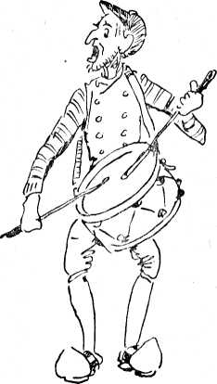
Micsoda riadalom támadt. Az iskolában nem akartak
belemenni ebbe a bolondságba, de Bibi keresztülvitte aka-
ratát. És még egy esztendő sem telt bele, az emberek már
úgyszólván el is felejtették, hogy volt egyszer egy fekete
hajú Bibi és egy szőke hajú Ulla.
Aki ezt a történetet nem hiszi, kérdezze csak meg a do-
bost vagy az újságszerkesztőt, aki közölte a hirdetést, a
lap teljes szélességében, és vastag fekete keretben — mind-
össze egy koronáért.
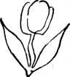
HARMADIK FEJEZET

Bibi útnak indul
Bibi rendszerint engedélyt szokott kérni apjától, ha vala-
hová el akar utazni. De egyszer-másszor megesik, hogy
apja éppen nincs a közelben, vagy hogy nem szabad a hi-
vatalában megzavarni. Ilyenkor aztán megtörténik, hogy
Bibi vonaton vagy parasztszekéren útnak indul vagy más
olyasmit követ cl, amire nincs engedélye. Ő jól tudja, hogy
ez helytelen és éppen ezért nagyon igyekszik, hogy amilyen
gyorsan csak lehetséges, levelet küldjön, hogy szeretett
édesapjának ne kelljen aggódnia miatta. Abban a levél-
ben, amely éppen útban van, elmeséli, hogyan utazott el
a pusztába, amely Jiitland közepén fekszik, s ahol minden
sokkal ódonabb, mint a városban.
Bibi levelei hemzsegnek sajátkezű rajzaitól. Ennek a
könyvnek legtöbb rajza Bibi leveleiből való. Az ember szinte
azt hihetné, hogy Bibi ceruzával a kezében jött a világra.
Képes egy félnapig vagy akár egy egész napig is koplalni,
ha nincs nála pénz, vagy esetleg elveszítette a pénztárcá-
ját; de ceruza nélkül egyszerűen nem tud meglenni. Bi-
zseregni kezd az ujja, ha meglát valamit. Ha nem lenne
nála ceruza, akkor egy bottal rajzolna a földre, vagy a
mutatóujját, teáskannába mártogatva, használná ecsetnek.
38
Bibi minden bizonnyal rajzolásra termett s ha minden jól
megy és követni tudjuk további életútján, valószínűleg
meglátjuk majd, mi válik belőle. Talán nagy festőművésznő
lesz. De talán bizony még várkisasszony is lehet egy nagy
várkastélyban. Erről még korai beszélni. De ha Bibi a le-
veleiben egyik vagy másik szót helyesírási hibával írja,
vagy itt-ott kifelejt egy vesszőt, még nem szabad azt hin-
nünk, hogy lusta vagy ostoba. Gyakran megtörténik, hogy
valaki az egyik dologhoz kiválóan ért, míg a másikhoz nem
is konyít. Ezt a felnőttek nem képesek megérteni, de a gye-
rekek nagyon is — mert a gyerekek sok mindent jobban
értenek, mint a felnőttek.
És lám csak, Bibi levele meg is érkezik a pusztáról.
„Drága papám!
Egyáltalában nem kell kidoboltatnod engem, mert én
egyáltalában nem haltam meg és nem is jártam szeren-
csétlenül és veszett kutya se harapott meg, mert Dániá-
ban nincs is olyan, pedig én nagyon szeretném, ha engem
megharapna egy, hogy eljuthassak Franciaországba Faszt
úrhoz, aki veszett kutyákat gyógyít, hogy bele ne haljon
az, akit megharaptak. És a Guden folyóba se fulladtam
bele. És én úgyszólván majdnem rögtön írtam volna, de
nagyon kevés pénzem volt és azt is elköltöttem savanyú-
cukorra és most bélyeg nélkül küldöm a levelet, de té-
ged úgyis ismernek a postán.
Az iskolában olyan rettenetesen unalmas volt a keresz-
tesháború (hallottál már egyáltalán a keresztesháború-
ról, papa? ) és én elaludtam, és kitettek az ajtó elé és
kaptam egy intőt, de az udvarban egy verklis jácott és
39
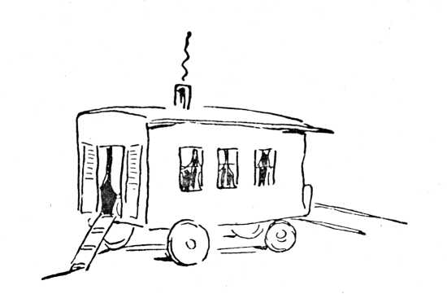
elmesélte, hogy a város szélén öt kocsiból álló cigány-
karaván táborozik és akkor én kimásztam az ablakon és
odaszaladtam. És mind az öt ott volt és mind az öt zöld
volt, csakhogy én azt hallottam, hogy a kóbor cigányok
gyerekeket szeretnek lopni, akiknek aztán mindenféle
mutatványt kell csinálnijuk és akkor kikölcsönöztem a
kovács udvarából a ruhaszárítókötélt (de elfelejtettem
engedélyt kérni mert nagyon kevés időm volt és úgyis
csak három ing lógott rajta és azokat a palánkra tettem)
és akkor a ruhaszárítókötélt a derekamra kötöttem és a
végit Johumsen néninek adtam, tudod, aki mustárt árul
és ingfodrokat vasal a plébánosnak, éppen szemben a ci-
gánykocsikkal és mondtam, hogy öt perc múlva húzzon
vissza nehogy ellopjanak engemet. Az ajtó nyitva állt és
én bementem. Rém furcsa volt, a hálófülkében főzték az
ennivalót és a csirkék az ágyak tetejin szaladgáltak és
a gyerekek úgy alszanak egymás felett a polcokon mint
a befőtt a kamrában. A gyerekek egészen barnák és fe-
keték a kosztól, de hogy ezt ne mondjam, tehát a piszok-
40
tói, mert szinte semmi ruha
sincs rajtuk, akár a négere-
ken, Afrikában. De most
már azt gondolom, hogy a
gyerekek helyett aranyke-
reszteket lopnak, mert az
enyém az iskolában még
megvolt, és azután egyszer
csak nem volt meg, mind-
járt azután, hogy az az em-
ber a kocsiban megkötötte
a nyakamon a bársonysza-
lagot, mert azt mondta,
hogy kioldódott. Én szerettem volna egy kicsikét ellopott
lenni, hogy ezt is kipróbáljam, de akkor Johumsen néni
visszahúzott a ruhaszárítókötéllel, mert letelt az öt perc
és akkor a lavór, amibe a galluskák voltak, a székkel
együtt felborult és ők cigánynyelven rettenetesen szid-
tak engem és vizet loccsantottak utánam.
És éppen haza akartam menni, amikor egyszerre olyan
de olyan hangaillatot éreztem és az egyik poggyászkocsi
nyitva volt és az állt rajta, hogy „Hald”. És Hald a
puszta közepén fekszik telisteli keresztesviperával és ren-
geteg hangával. Én tulajdonképpen nem is akartam papa
és borzasztóan sajnálom, hogy a vonat elindult amikor
én odabent voltam. De a fogkefém velem van. mert min-
dig a zsebemben hordom, mert te azt mondod, hogy csak
a neveletlenek nem mosnak fogat reggel és este és én
nem akarok neveletlen lenni. Éppezért. Valaki mondta
nekem, hogy a habkő jól lesúrolja az ember kezéről a
koszt, nem, bocsánatot kérek, a piszokot. Papa olyan na-
gyon fáj nekem hogy vasárnap egyedül leszel, olyan bor-
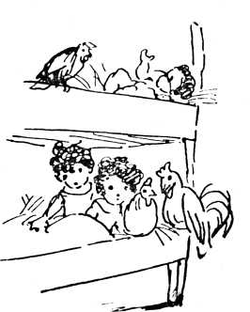
41
zasztóan fáj, de én be se tettem a lábamat a marhava-
gonba, mert azt mondtad hogy nem akarod, hogy a há-
zat megtölcsem féreggel és így trágyaszagom sincs és a
bolhák amiket kaptam, az ágyból valók, mert szalmán
fekszünk, vagy pedig a csirkéktől kaptam, mert rettene-
tesen csípnek, ennyire csak a csirkcbolhák szoktak. És
feltétlenül írjál egy levelet Fagerholm kisasszonynak (de
ne felejtsd el megadni neki a rangot, hogy iskolaigaz-
gató, mert máskülönben mérgében megvész) és írd meg,
hogy magas lázzal ágyban fekszem, biztosan tífuszom
van vagy talán kanyaróm és mondd meg Möller doktor-
nak, hogy ő is ugyanezt mondja.
És a poggyászkocsiban olyan nagy volt a hőség, hogy
beleizzadtam, de féltem hogy Larsen a mozdonyvezető
rajtacsíp és hazaküld és ezért nem mertem odamenni
hozzá, hanem inkább egy nyíláson kimásztam a vagon-
tetőre miközben a vonat robogott, ugye ezt ügyesen csi-
náltam? De soha többé nem teszem, mert úgy hallottam,
hogy az életveszélyes mert egy telefondrót leszakít-
hatja az ember fej it és én lefeküdtem és meg se
moccantam csak a magasba bámultam és igyekeztem ki-
találni, hogy merrefelé robogunk. Egyáltalában nem let-
tem nagyon fekete, csak egy kicsikét, de ez természetes.
Hanem képzeld csak papa, Langában megálltunk, mert
nem mentünk tovább, mert tehervonat volt és ott még be
kellett rakodni Hald részére. De én megléptem, át a
másik vágányra, be a viborgi vonatba, mert annak a
kalauza jóbarátom és a harmadik osztályon utaztam,
mert elvesztettem a kalapomat és egy rémnagy szakadás
lett a ruhámon, hogy hogyan, nem tudom, de Jenzine
egész könnyen megfoltozhatja és sokkal szebben, mint
ahogy azt a parasztnéni csinálta. És a harmadosztályon
42
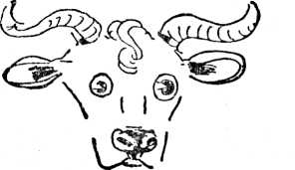
csakis parasztok utaztak,
akik máriást játszottak
ami egy kártyajáték. Ők
temetésre mentek a pusz-
tába és akkor mondtam,
hogy nekem is temetésre
kell menni a pusztába.
És az egyikük azt mond-
ta, hogy akkor vele tart-
hatnék, de csakis ökrösszekéren és azt még sohasem pró-
báltam. Két óriási ökre volt ekkora nagy szarvakkal és
ez bizisten igaz. És mi csak mentünk, meneteltünk a pusz-
taságban és az út természetesen homokos volt és sehol
semmi hanga és úgy nyikorgott, mint a cipő amelyik
nincs kifizetve és olyan sok volt ott a lepke, mint Niel-
sen péknél a légy.
Az az ember, akinek a temetésére igyekeztünk, egy
krumpliba halt bele, mert megakadt a torkán, épp ezért
nagyon vigyázz apuskám és a temetés őrületesen nagy
volt. Több mint száz kocsi a gyalogjárókon kívül. Mi
elhaladtunk az őskori sírok mellett, valódi őskori sírok
mellett! Ezeket már feltárták az ó-északi régészeti mú-
zeum számára, de ha én találok majd egyet hát majd
sajátmagarnnak tárom fel, mert mért legyen minden a
múzeumé. Az asszonynak annyi dolga volt a főzéssel,
hogy egyáltalán meg se kérdezte, ki vagyok. Aztán be-
mentünk a tiszta szobába, tudod papa, amiket a parasz-
tok sohase használnak, csak parádénak, de nagyon gyö-
nyörű volt, a fal mellett körös-körül ládákkal és az egyi-
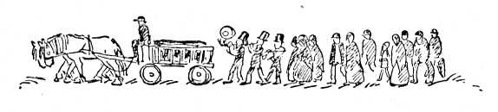
ken, két porcelánkutya között állt valami, aminek csak
egy füle van és az éjjeliszekrénybe való, de ők biztosan
nem tudták hogy az micsoda. Mit szólsz hozzá papa, de
én nem nevettem, mert ez a bűn lett volna egy temetésen.
És a szoba közepén állt a koporsó, és az fekete volt, de
a padló hófehér, és fel volt szórva homokkal, úgy mint
amikor mi a fánkra cukrot hintünk. Mi körbe ültünk és
mindenki kapott egy darabka szalonnát, mert csak öt tá-
nyérjuk volt és azok is cinnből voltak és a polcon álltak.
És azután az asszony meg egy pár lány borzasztó mulat-
ságos ruhában körbe járt és egy-egy deszkalapon min-
denkinek egy hatalmas tojáslepényt adott. Olyan éhes
voltam, majd meghaltam. És ők mindannyian pálinkát
ittak és azt mondták, egésségére, és úgy találom, ez ta-
pintatlanság volt a koporsóban fekvővel szemben, de
ezután leszögezték a fedelet és a koporsót feltették egy
szekérre, mert itt a pusztában nincs nekik
olyan finom halottaskocsijuk, fekete füg-
gönyökkel és fekete bóbitás lovakkal, mint
nekünk odahaza.
Végtelenül hosszú volt az út a temetőig,
de muzsikusok is jöttek velünk. Egy kla-
rinétozott, kettő harmonikázott, egy he-
gedült és egy vadászkürtöt fújt, de az már
annyira tele volt nyállal és olyan hami-
san szólt, hogy nyugodtan otthon marad-
hatott volna. A pap beszélt valamit a jó-
istenről és az asszonyok ott álltak és az
orrukat fújták. Az asszony, vagyis maga
az özvegy nem jött velünk, mert otthon
kellett maradnia és főznie kellett, mert
az igazi evés még csak ezután következett.
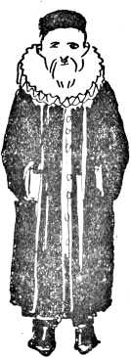
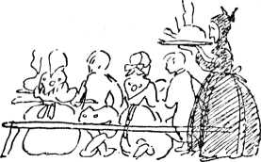
Én pontosan szemben álltam a pappal és így épp a szeme
előtt nem tudtam jól lerajzolni, de azért, azt hiszem
mégis hasonlít.
Aztán megint ott voltunk annál az asszonynál, akinek
a férje a krumplitól fulladt meg és egész úton visszafelé
szólt a zene és ez csiklandozta a talpamat. Itt kellett
volna lenned papa, olyan érdekes volt. És ha te már tel-
jesen aggastyán leszel, és megkopaszodsz, és nyugdíjba
mégy, akkor majd mi ketten háromszor is körülutazzuk
a földet, hogy ne legyen baj, ha valamit először nem
veszünk észre. Néha olyan honvágyam támad, hogy
majd elbőgöm magam, de aztán megfeledkezem erről is.
Szerencsére. Aztán disznósültet adtak, meg kolbászt (olyan
hosszú volt, mint az ugrókötelem), meg sárgarépát, meg
kocsonyát, véreshurkát és aztán kávé puncsot ittunk és
táncoltunk. De az asszony nem táncolt, mert a férje meg-
halt és ezért kénytelen volt egész idő alatt körbejárni és
kávépuncsot kínálgatni. A férfiak nagyrésze harisnyában
és ingujjban táncolt, mert úgy izzadt és az ingük kockás
zsávolyból volt, mint Jenzine mamájánál az ágyhuzat,
és a mellényükön ezüst gombok voltak és hosszúszárú
pipát szívtak.
Aztán megkérdezték, ki vagyok és honnan jövök és
45
hogy hívnak és ki az apám és így tovább. És én azt mond-
tam, hogy engem a rossz emberek elloplak, amikor még
egészen kicsike voltam és kicseréltek, mert én tulajdon-
képpen hercegnő volnék, de megszöktem tőlük, mert ku-
tyakorbáccsal vertek. És volt köztük egy, akit Larsennek
hívtak, borzasztó kövér, de nagyon helyes, ennek tele
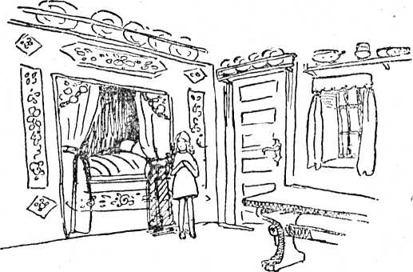

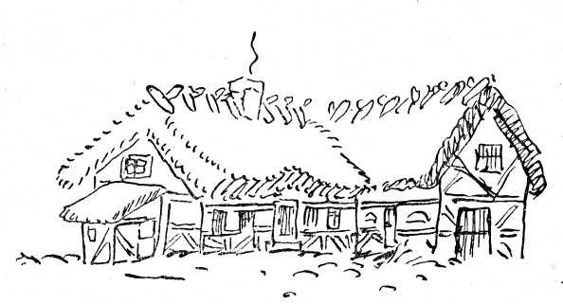
lett a szeme könnyel és azt mondta, hogy én egy kedves
portéka vagyok és maradjak örökbe náluk és legyek az
ő lányuk, mert a feleségének úgy sincs gyereke. Hát most
itt vagyok. Négyszögletes parasztudvarban lakik, de nincs
gólyafészek a háztetőn és bikája sincs, És én olyasmiben
alszom, amit alkóvnak neveznek, ez egy nagy lyuk a
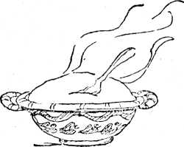
falban, amibe be van tolva egy ágy, egészen a földig
érő függönyökkel és a másik alkóvban Lars és Birte al-
szik, aki a felesége neki, de ennek nem nagyon örülök,
mert horkolnak és már reggel négykor felkelnek, hogy
ellássák a jószágot. De csak háromszor egy héten kell
iskolába mennem, mert nváron a pusztában nem szük-
séges többször.
De holnap egész biztosan kereket oldok, mert itt már
mindent kívülről tudok. Most még csak egy őskori sirt
kell találnom és feltárnom, aztán jövök. És aztán meg
fogom magyarázni neked az összes rajzokat és egypárat
kiszínezek majd. Ezeknek itt egy csuda édes kis borjúcs-
kájuk van, hű, de szeretném ezt ajándékba kapni! Foly-
ton megnyalja az arcomat, úgyhogy egyáltalában nem
kell mosakodnom, de azért mégis megmosdom. És tej-
47
felt eszünk, meg savanyú kását, amit aludtejből és da-
rából készítenek, mégpedig mindnyájan egy irdatlan vö-
rös agyagtálból, egyetlen kanállal. És ezekután szalonnát
eszünk, háromlábú serpenyőből, amely az asztal mellett
áll és a krumplit a kezünkkel szedegetjük és a végén
lenyaljuk a kanalat és beletöröljük a hónaljunkba, ahol
én olyan csiklandós vagyok, de szerencsére csak egyszer
töröljük, mert utána felakasztjuk a kanalat.
Ellenben keresztesviperát még mindig nem láttam, de
Lars egyet agyonütött fiatalkorában és annak a bőre még
megvan neki. Sok csókot küld
a te nagyon szerető

Bibid
El ne felejtsd megírni Fagerlund kisasszonynak, hogy
szörnyen beteg vagyok, mert különben az a veszély fe-
nyeget, hogy kikerget az iskolából, ami igazán jellemző
lenne rá..
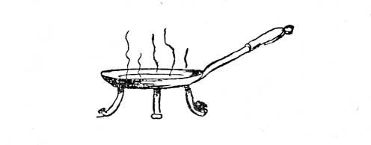
NEGYED1K FEJEZET
Bibi temetője
Szegény emberek a temetőben kénytelenek beérni a leg-
silányabb földdel, ahol még fű se nő és a sírhelyük is oly
kicsi, hogy éppen csak elfér benne a koporsó. Gazdag em-
berek ellenben finom fekete kerti földbe kerülnek. Ott szo-
morúfüzek nőnek, a sírt vasrács keríti és az egyik fatörzs-
höz kerti pad van kötözve, akár egy láncravert kutya. Mind-
ezen kívül a gazdag ember fölé súlyos márványkövet he-
lyeznek, éppen úgy, ahogy levélnehezéket teszünk az író-
asztalon fekvő papirosra, hogy el ne röpüljön; a szegény
embernek viszont csak egy fakereszt jut, amin rajta van
a neve, egyéb semmi.
De a szegényeken és gazdagokon kívül még egészen elő-
kelő emberek is vannak. Ezek nem fekhetnek közönséges
temetőben, holmi jöttmentekkel egy sorban — hiszen ők
azelőtt is mindig hintón jártak, nehogy az utcán minden-
féle gyalogjáró népség közé keveredjenek, ezeket tehát ká-
polnában helyezik el. Kápolnának hívják azokat a kis szo-
bákat a templomban. De kriptákba is temetik őket. Ezek a
templomok pincéi, de kripta, az előkelőbben hangzik, mint
pince. A roskildei dóm pincéi zsúfolásig tele vannak Dánia
legelőkelőbb embereivel, királyokkal és királynőkkel, her-
49
cégekkel és hercegnőkkel. Ha-
talmas márványkoporsóban fe~
küsznek, vagy pedig olyanok-
ban, amelyeket ezüstveret és
selyemdamaszt lepel borít, és
pénzért mutogatják őket, mint
a viaszfigurákat a panopti-
kumban. Sok ember mindezt
oly rendkívül előkelőnek ta-
lálja, hogy kész örömest halna meg akár kétszer is, ha ennek
fejében legalább az egyik alkalommal ily pompás temetés-
ben részesülne — de hát ez úgyis lehetetlen.
Ki hinné, hogy van, ami még a kriptánál és a kápolná-
nál is előkelőbb? Pedig van. Kétfajta temetkezési mód még
előkelőbb. Az egyik: egy piramisban feküdni. A régi egyip-
tomiaknak sok-sok évre volt szükségük egy ilyen piramis
felépítéséhez. De most már kizárólag csak arra jók ezek
a piramisok, hogy az Egyiptomba utazók mászkálhassanak
rajtuk. Csak a fáraókat — így hívták hajdan az egyiptomi
uralkodókat — temették piramisokba.
És a másik mód, a lehető legelőkelőbb: ha saját teme-
tőnk van, ennél előkelőbb aztán csakugyan nincsen. Saját
temető! Egyedül és kizárólag a maga számára! Bibinek
saját kertje van — kertje sok embernek és sok gyereknek
van, ebben még nincs semmi különös. De Bibiék kertjének
egyik sarkában, Bibinek egy kis temetőcskéje van, ami
csakis az övé. Csodálatosan illatozó levendulasövény veszi
körül. Ugyebár ismeritek a szép kék levendula illatát? Csak
egyetlenegy szirmocskát dörzsölünk szét a tenyerünkön és
az illat megmarad, míg csak kezet nem mosunk; és most
képzeljetek el egy egész levendulasövényt, millió virággal.
A temető a kertnek abban a sarkában fekszik, amelyet
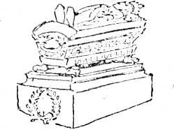
50
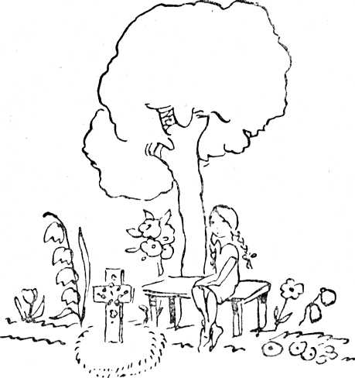
állandóan ér a nap, már amikor napsütés van. A temető
Bibi saját műve és egymaga gondozza. És Bibin és édes-
apján kívül senki más nem teheti be oda a lábát. Csak
próbálná meg valaki!
Ha Bibi a városban csavarog, és az öreg, zegzugos utcács-
kákban, ahol a szegény emberek laknak, megpillant egy-egy
szép virágot az ablakban (mert Dániában a szegény embe-
rek virágai mindig szépek), akkor illedelmesen bekopogtat
és megkérdezi, nem kaphatna-e belőlük egy dugványt a sír-
hantjára. És mindenki tud a sírhantjáról és mindenki azt
mondja: Kész örömest! Innen van az, hogy Bibi temetője
51
ugyanúgy tele van a legcsodálatosabb virágokkal és növé-
nyekkel. mint a legnagyobb állatkert a legkülönbözőbb ál-
latokkal.
Nos, a legfőbb ideje megtudnunk, ki fekszik ebben a
finom, előkelő kicsi temetőben, teljes magányban? Ugyanis
egyetlen sírhantja van csupán, így tehát csak egyetlen sze-
mélyről lehet szó. De nem így van, nem, sajnos nem így
van. A temető ugyan igazi temető és a sírhant is igazi sír-
hant, de senki sem nyugszik alatta. A sír üres, de Bibi úgy
tesz, mintha szeretett édesanyja feküdne ott és akkor — nos,
mi van akkor? — akkor valóban ott is fekszik. Hiszen mind-
annyian tudjátok, hogy amire nagyon erősen és kitartóan
gondolunk, az végül is valósággá válik, nem igaz?
Bibi pontosan tudja, hogy édesanyja Ribében van elte-
metve, mert apja akkoriban ott volt állomásfőnök. Azt is
tudja, hogy apa minden évben elutazik Ribébe, hogy szü-
letésnapi csokrot tegyen a sírra. De Bibi nem mehet vele.
Hiába is könyörögne. Apja minden másra igent mond, de
ha ezt a fájó pontot érinti, bármily tapintatosan is, akkor
oly különös lesz a tekintete, hogy Bibinek mindjárt sírnia
kell, s a nagy becsületszavát adja, hogy soha, még saját
felelősségére sem fogja felkeresni édesanyja sírját, Ribé-
ben. Mi más marad számára, mint megcsinálni a saját kü-
lön temetőjét, a saját külön mamácskája részére.
Ha közeledik a tél és hidegre fordul az idő — mert Dánia
nem tartozik a meleg éghajlatú országok közé, ahol nem
tudják, mi a jég és a hó —, Bibi mélyen behatol az erdőbe
és egy roppant éles konyhakéssel, amelyet Jenzine nem
szívesen ad a kezébe, hatalmas nyaláb fenyőgallyat vág.
Ez ugyan tilos, de Bibi ezzel nem törődik. Hisz mamács-
kája sírjára kell! Mamácska talán ott feküdjön és fázzék,
52
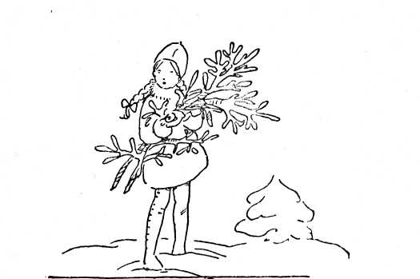
míg mások kályhájában tűz lobog? Csak azért, mert tilos
gallyakat vágni a fákról? Még csak az hiányzik!
Igaz, hogy fenyőgallyat vásárolni is lehet. A parasztok
egész szekérre valót hoznak a városba és eladják azoknak,
akik virágaikat a kertben vagy a temetőben be akarják
takarni. De Bibi nem hajlandó pénzért vásárolni a fenyő-
gallyat, mert látni akarja, milyenek azok a fenyők, ame-
lyekről a gallyak valók. Biztos akar lenni abban, hogy a
sír jó melegen be van takarva.
Ha Bibi valamelyik csavargása után hazatér, rengeteg
élménnyel megrakodva, amelyekről apjának, rajzoktól hem-
zsegő leveleiben már beszámolt, akkor letelepszik a kispadra
és mindent megsúg a mamának, még azt is, amit helyte-
lenül cselekedett, mert hiszen azt nagyon jól tudja az em-
ber, még ha úgy tesz is, mintha nem tudná. Az ember min-
dig tudja, ha valami nincs rendben.
Néha, amikor ott ül a kispadon, úgy elszomorodik, hogy
a legszívesebben elsírná magát, de azt nem szabad. Mert
a mama is elszomorodik odalönn, ha ő idelenn sírva fakad.

53
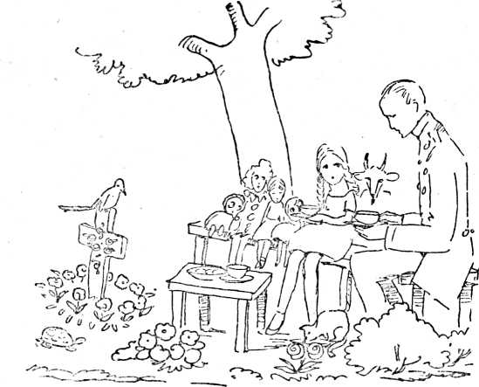
Ilyenkor erőt kell vennie magán, nehogy megszomorítsa a
mamát.
Ha süt a nap, a babák ott ülnek a pádon és őrködnek, míg
Bibi az iskolában van, még a szelíd szarka is ott gubbaszt.
Bibi néha egy kis vendégséget csap ott, de arra ki-
zárólag papát, mamát és saját magát hívja meg. Olyankor
leviszi kis játszóasztalkáját, leteríti egy finom, monogra-
mos szalvétával, sajátkezűieg szervírozza a csokoládét s
teletölti a három csészét. De az egyik csésze mindig érin-
tetlen marad. Apja ilyenkor hallgatagon ül, és a semmibe
bámul. Bibi jól tudja, kit keres a tekintetével.
Bibi végül dühbe gurul. A szó szoros értelmében dühöng.
54
De csak belülről. Magatok is tudjátok, hogy lehet belülről
dühöngeni, anélkül, hogy kívülről a legcsekélyebb jel is
elárulná. Bibi ökölbe szorítja a kezét és magában szitko-
zódik; amúgy istenigazában. Mindazt a rosszat, amit elta-
nult az utcagyerekektől, ráolvassa ilyenkor — persze, csak
hangtalanul — azokra az elvetemült emberekre, akik levet-
ték a kezüket a lányukról; vagyis az ő mamájáról, egyes-
egyedül azért, mert feleségül ment a papához és ezzel „men-
caliász”-t kötött. Noha édesapja,, tüdőgyulladás”-ról be-
szél, Bibi biztosan tudja, hogy édesanyja korai halála a
,, mencaliász”-szal van összefüggésben.
Dániában azt mondják, ha valakiről többé hallani sem
akarnak, mert nagyon megharagudtak rá: „Leveszem a ke-
zemet rólad”. De ez csak annyit jelent, hogy: többé a lábát
se teheti be a házba! De Bibi ezt tévesen úgy értelmezi,
hogy ilyenkor az illetőnek a kezét veszik le. Gyakran hal-
lotta Jenzinctől is és másoktól is, hogy az ő roppant előkelő
nagyszülei „levették a kezüket egyetlen leányukról”, amikor
mesalliance-ot kötött egy egyszerű állomáslónökkel, Bibi-
nek sejtelme sincs róla, mi a mesalliance, ö „mencaliász”-
nak nevezi, ami tulajdonképpen egyremegy. Azt jelenti,
hogy valaki olyannal házasodott össze, aki nem elég elő-
kelő. Tegyük fel például, hogy egy király feleségül vesz
egy mosónőt. Mosónőnek lenni ugyan igen tiszteletre méltó
foglalkozás, de hiába, a mosónő mégsem illik igazában a
királyhoz — akinek a felesége királyné! — és ezért az ilyes-
mi mesalliance volna.
Dániában egy egész sereg ncmesember él, akinek nemes-
sége oly régi keletű és több száz éve oly szép kastélyban
lakik, hogy azt képzeli magáról: ő nem egy-hús-ver a többi
közönséges halandóval. Bibi mamája született gróikisasz-
szony volt, ez úgy értendő, hogy gróf volt az apja, grófnő
55

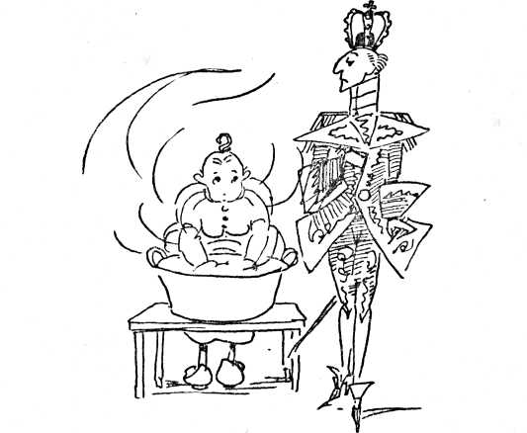
az anyja; de ő úgy találta, hogy Bibi apja többet ér a világ
legpompásabb kastélyánál is, és ezért feleségül ment hozzá,
így történt, hogy szülei szakítottak vele vagy — amint
Bibi hiszi — levették a kezét. Ezért gyűlöli Bibi a nagy-
szüleit, szíve mélyéből.
Bibi olykor ajándékcsomagocskákat készít, szépen bebur-
kolja rózsaszín selyempapírba és a sírra teszi. Ott hagyja
őket egész délután, majd óvatosan felveszi és annak a szo-
bának a fiókosszekrényébe rakja, ahol a mama legkedvesebb
holmijait őrzik. Ebben a szobában mindig megdobban a
szíve. Elég, ha kihúz egy fiókot, kinyit egy szekrényajtót
s máris érzi, milyen édes ibolyaszag és rózsaillat terjengett
a mama körül.

56
S valahányszor az utcán vagy az országúton madárfióká-
kat talál, valahányszor szegény beteg macskára, vagy cson-
tig soványodott kutyára bukkan, amelyekkel senki sem tö-
rődik, akkor felszedi s hazaviszi őket a mama sírjához. Ott
kimossa a sebeiket, bekötözi és megeteti őket. S ilyenkor
úgy tűnik, hogy édesanyja egészen, egészen közel van hozzá
és segít neki. S ha a madárka, minden fáradozása ellenére
elpusztul, fehér kendőbe takarja s eltemeti a mama sírjába.
Hiszen mama is olyan, mint egy szárnyaszegett madár.
Hanem amikor valami olyat követ el. amivel édesapját
megszomorította, akkor kiballag a kertbe és jó ideig úgy set-
tenkedik a kis temetője körül, mintha nem volna bátorsága
bemenni és a padra ülni. De egyszer csak összekulcsolja a
kezét, odafut, leborul a földre és azt suttogja a mamának,
hogy ő ezt soha, soha többé nem követi el. Soha többé.
Gyakran nagyon nehéz megtartani az adott szót, de meg-
tartja az ember, ha az édesanyjának adta. Bizony meg-
tartja.
Bibi nagyon szeretett volna a sírra egy márványtáblát
tétetni, vagy egy márványkeresztet, vagy egy márványból
faragott nyitott könyvet, amelynek egyik lapján édesanyja
neve állt volna, úgy ahogy azt más sírokon látta. Sokszor
próbált erről beszélni a papájával, de ő csak a fejét rázta
ilyenkor és kinézett az ablakon. Bibi felhagyott a könyör-
géssel, de addig-addig töprengett, míg végül is rájött arra,
hogy mit kell tennie. Elmegy az asztaloshoz és szerez tőle
két lécdarabot. Ezekből ő maga egy kis keresztet csinál
és fehérre mázolja. A hátlapjára rengeteg apró virágocs-
kát fest, az elejére pedig a lehető legszebb betűkkel ezt
írja fel:
„ÉDESANYÁM"
57
ÖTÖDIK FEJEZET

A nagy becsületszó
Közönséges halandóknak általában egy becsületszavuk
van, sajnos azonban akadnak olyanok, akiket nem köt az
adott szavuk. A becsületszavunkat természetesen meg kell
tartanunk. Mert az ugyanannyi, mint az eskü, s mint tudjuk,
az eskü egyike a legszentebb szavaknak, amellyel nem sza-
bad könnyelműen bánni.
Másuknak, mint már mondottuk, általában egy becsület-
szavuk van, de Bibinek, aki nem olyan mint más, kettő is
van belőle. Mint ahogy van köznapi és ünneplő ruhánk,
úgy van Bibinek egy egyszerű és egy nagy becsületszava.
Az egyszerű becsületszót, amit kicsinek is nevezhetnénk, az
iskolában és idegenekkel szemben használja; a nagy becsü-
letszót csak önmagának és édesapjának adja. És míg a kis
becsületszót nem veszi túl komolyan (körülbelül úgy, mint
amikor azt állítjuk: még sohasem mulattam olyan jól, mint
ma! — és lehet, hogy másnap ugyanezt mondjuk), ugyan-
akkor a nagy becsületszó megszeghetetlen. Bibi inkább le-
vágatná keskeny, finom kezecskéjét, vagy kihúzatná he-
gyes fehér fogacskáit, semhogy nagy becsületszavát meg-
szegje.
Bibi nagy becsületszavával fogadta meg apjának, hogy
58
minden kirándulásáról, bárhová vetődjék is, életjelt küld
haza, mégpedig a lehető leggyorsabban. És be is tartja.
Másképp megtörténhetne, hogy apjának sejtelme se lehetne
arról, hogy a világ mely táján kóborol és egyáltalán mi
történik vele. Bibi nagyon jól megérti, hogy apák és anyák
számára semmi sem rettenetesebb, mint ha nem tudják, hol
vannak a gyerekeik. Ki tudja, mi történhetett velük! Igen,
Bibi ezt nagyon jól megértette. Ezért mindig és mindenün-
nen életjelt ad magáról. És nemcsak akkor, amikor tud,
nem, még akkor is ír, amikor nem tud. Mert gyakran meg-
esik, hogy ez úgyszólván lehetetlen.
Példának okáért: amikor ott áll egy vadidegen város
kellős közepén, ahol még sohasem járt (talán azért, mert
a vonat messzebbre vitte, mint gondolta, vagy egyszerűen
csak elfelejtett kiszállni a helyes állomáson), és a tetejébe
még a pénztárcáját is otthon felejtette és nincs nála egy
fillér sem, hogy ennivalót vagy bélyeget vehessen. Enni-
valót azért mindenütt talál. Nyáron ott vannak a kertek,
és bennük sárgarépa, borsó vagy gyümölcsfa — és ha az
ember már majdnem éhenhal, akkor el szabad belőle venni
egy keveset és az még nem lopás. Csak nem szabad elsza-
ladni, ha jön valaki, hanem meg kell szépen magyarázni, miről
van szó. De Bibi mégsem örül, ha jön valaki, mert belül azért
egy kicsit tolvajnak érzi magát, ugyebár. A legrosszabb esetben
az ember kihúzhat a földből egy marharépát — ez aztán
igazán nem nevezhető lopásnak — vagy beállíthat vala-
melyik házba és egy pohár tejet kérhet — és ez még nem
kéregetés. És az ágy! — nahát, egész nyáron akad elég
szénaboglya és ha esik, ott vannak a csűrök, ahova be le-
het bújni. Télen persze minden nehezebb, de akkor nem
kódorog el az ember a messzi nagyvilágba, hanem előre
tudja, hogy melyik városba igyekszik és kit ismer ott.

59
Különben is mindenütt akadnak olyan emberek, akikkel
össze lehet barátkozni és akik meghívják látogatóba, hogy
megmutassák neki a gyereküket vagy a kiskutyájukat. És
még az országúton is lehet jóravaló emberekkel találkozni,
például azok egyikével, akik úgyszólván hivatásszerűen űzik
a kóborlást és akiket más néven „csavargónak hívnak.
De azért senki se képzelje azt, hogy valami csavarral csa-
varognak, mint a csavargőzösök vagy csavart csavarnak,
mint a lakatosok. Egyszerűen csak vándorolnak az ország-
ban, hogy emitt egy kis munkát kapjanak, amott egy kis
eleséghez jussanak és valójában ezt jelenti a „csavargás’’.
Bibi nagyon sokat ismer közülük. Mindig szívélyesen
útbaigazítják vagy felvilágosítják, hogy melyik tanyán ad-
nak a parasztok jó szívvel tejet és kenyeret s hogy hol van
harapós kutya. De ezt a figyelmeztetést Bibi semmibe veszi.
Épp egy ilyen udvarba állít be. Nem messze a kutyától meg-
áll és addig szólongatja kedvesen, míg az el nem kezdi
csóválni a farkát. Először persze egy kicsit szégyellj magát,
amiért olyan gorombán nekirontott, de végül is odasündö-
rög hozzá és megnyalja a kezét. Bibi nagyon jól tudja,
hogy nincs a világon olyan kutya, amelyik bárkire is rá-
rontana, aki jó hozzá és igazán szereti.
Vagyis Bibi mindenütt segíteni tud magán, bárhol legyen
is, ámde egy levélbélyeghez jutni néha pokolian nehéz.
Papa arra kérte, hogy „előre nem látható esetekre” min-
dig legyen nála egy kétkoronás, vagy a zsebkendője csücs-
kébe kötve, vagy a cipője orrába rejtve. De bárhogy vigyáz
az ember, a kétkoronás nagyon könnyen eltűnik —■ arról
nem is beszélve, hogy az ember útközben összetalálkozhat
egy olyan öreg bácsival vagy öreg nénivel, akinek feltét-
lenül szüksége van egy pár új posztócipőre, vagy egy leves-
bevaló tyúkra, mert öregeknek a tyúkleves valósággal or-

60
vosság. De ha nem is ajándékozza el a pénzt, elveszhet a
zsebkendő. Mert a zsebkendők mindig elvesznek. Vajon
hol lehetnek az elveszett zsebkendők? Ha valamennyit fel-
teregetnék a telefondrótokra, akkor úgy festene, mintha
egész Dánia egyszerre csinált volna általános zsebkendő-
nagymosást. Nem ismerek olyan embert, aki nem veszíti
el a zsebkendőit és egyáltalában nem ismerek olyat, aki
meg is találja.
És ami a cipőbe-dugást illeti: a cipőbe homok keriilhet,
a homokot kirázza az ember az útmenti árokba és vele
együtt kirázódik a kétkoronás is, és eltűnik a gizgaz között,
lemerül az iszap fenekére — s volt-nincs.
Ha azonban valaki a nagy becsületszavát adta, azt meg
is kell tartania. Ha nincs pénze bélyegre, utána kell néznie,
hogyan tudná a rávalót megkeresni. Papának meg kell kap-
nia a levelét.
Papának meg kell kapnia a levelét!
Ha az emberhez kegyes a sors, akkor esetleg belebotlik
egy pár ócska lópatkóba s ha eltekintünk attól, hogy a patkó
még óriási szerencsét is hoz, fontját egy őréért el lehet
adni az ócskavasasnak. S ha még azonkívül rozsdás abron-
csokat és egy rozsdamarta serpenyőt is talál a szemétdom-
bon, akkor biztosan talál hozzá egy embert is, aki ócska-
vasat vásárol. Vagy esetleg megkérdezi a mészárost, nincs-e
egy kis fölösleges csontja. Rendszerint van. És annak fontját
is el lehet adni egy őréért, de azzal viszont cipekedhet.
Mivel azonban a levélbélyeg tíz őrébe kerül, legalább tíz
font vasra vagy csontra van szükség, de természetesen sok-
kal kellemesebb tizenkét őrét összehozni, úgyhogy kettő még
meg is maradjon egy kis nyalánkságra. Bibi legkedvesebb
61
nyalánksága az égetett cukor, amit felolvasztva apró papír-
tölcsérekbe csorgatnak. A kihűlt nyúlós cukrot remekül ki
lehet nyalogatni a tölcsérkéből, az ember legalább egy óra
hosszat elszórakozhat vele. Az égetett cukorka gyakran job-
ban ízlik, mint az osztriga vagy a libasült — nem is lehet
őket összehasonlítani.
De ha az embert balszerencse üldözi és olyan városba
vetődik, ahol egyáltalában senki sem hajlandó ócskavasat
és csontot venni, vagy nem talál az ember se patkót, se
rozsdás fazekat, se olyan mészárost, akinek fölös csontja
van, akkor bűvészmutatványokkal kell pénzt keresni. Bibi
meg tudja csinálni azt a mutatványt, hogy felkúszik a zászló-
rúdra, a tetején féllábra áll és éljent kiált. Ezt két őrén
alul nem hajlandó bemutatni, tehát öt zászlórúdra van
szükség, míg egy bélyegrevalót megkeres. De nevetséges,
mennyire féltik az emberek a zászlórúdjukat. Mintha bi-
zony eltörnének attól, hogy Bibi felkúszik rajtuk és a tete-
jükön fél lábra áll — holott a zászlórudak hozzá vannak
szokva, hogy szél és vihar megtépázza s jobbra-balra haj-
lítgassa őket. De azt se szeretik az emberek, ha valaki a
pázsitra lép, márpedig egy ilyen zászlórúd rendszerint a
pázsit kellős közepén áll. A gyep a legtöbb kertben csak
díszül szolgál és kizárólag madarak vagy hangyák sétál-
gathatnak rajta. De kapja csak meg Bibi egyszer az ő saját
gyönyörű nagy kastélyát, akkor az egész kertet pázsit fogja
borítani és az emberek kedvük szerint futkoshatnak, játsz-
hatnak és bukfencezhetnek rajta.
Bibinek van még egy másik mutatványa is: végig tud
sétálni a ruhaszárítókötélen. Ehhez szüksége van egyen-
súlyozó rúdra, de azt könnyű találni. Ellenben ruhaszárító-
kötelet... Ha a ruha megszáradt, akkor leszedik a kötelet
is; ha a ruha még lóg rajta, akkor ó, jaj! — akkor szó se
62
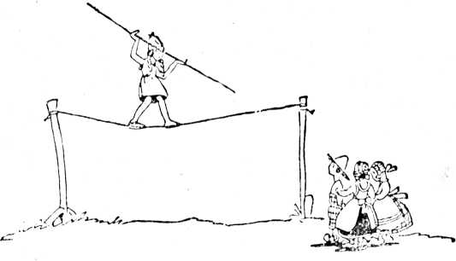
lehet kötéltáncolásról. És ha az ember végre egy olyan kö-
télre akad, amelyen csupán néhány ruhadarab szárad, és
személyenként egy fél őre belépődíjat már előre bezsebelt, és
éppen a kötél közepén áll, akkor egészen biztosan kijön
az asszony egy újabb nyaláb vizes ruhával és veszekedni
kezd, és óriási patáliát csap: szedje a sátorfáját és taka-
rodjék ki rögtön az udvarából, máskülönben...
Akkor vissza kell fizetni a belépődíjat és egy másik kö-
telet kell keresni.
S ha már minden egyébnek befellegzett, akkor még hátra
van Bibinek utolsó szalmaszálként a Nagy Mutatvány. Eh-
hez azonban csak végszükségben nyúl, mert ez egy kissé
veszélyes és tönkreteszi az ujjhegyeket is, úgyhogy utána
még sokáig nem lehet rendesen fogni a ceruzát. Bibinek
az a véleménye, hogy az ujjak írásra és rajzolásra valé>k
s. az úristen valami egyebet is növeszthetett volna a végü-
kön, mint hasznavehetetlen, törékeny körmöket.
A Nagy Mutatvány elsőrangú; akár egy igazi cirkuszban
63
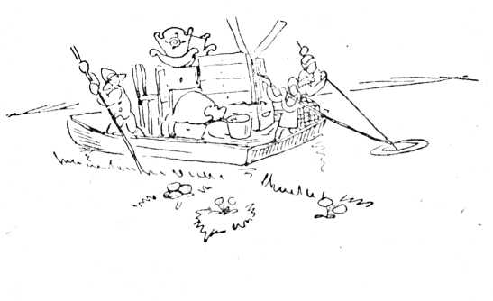
is felléphetne vele. De elhihetik nekem, hogy óriási fárad-
ságba került, amíg betanulta; amíg legalább annyira ju-
tott, hogy le nem bukfencezett félméternyi magasságból.
Ezt a mutatványt Bibi — de nehogy eláruljátok valakinek,
mert Bibi apján kívül senki se tud róla — egy igazi be-
törőtől tanulta. És most hadd meséljem el, hogy került
Bibi barátságba egy igazi betörővel. Természetesen egy jó-
ravaló betörővel, mert hisz nem minden betörő olyan jóra-
való, mint az, akibe Bibi belebotlott. Igenis, belebotlott.
Éppen egy valóságos betörőbe.
Emlékeztek még a Himmelbergre, az Előszóból, „amelyet
feltétlenül el kell olvasni”? Ez Dánia legmagasabb hegye.
Aki ismeri Bibit, az sejtheti, hogy a Himmelberget sem
hagyta békében. Feltétlenül oda kellett jutnia, hogy meg-
nézze magának és meg is kellett másznia, mert hátha le
lehet gurulni róla.
Az út legnagyobb részét parasztokkal tette meg, akik egy
egész hajórakomány menyasszonyi kelengyét szállítottak
felfelé a Guden folyón, a Himmelberg tövébe. Egy dereg-
lyére feltornyozták a bútorokat, s még egy bölcső és egy
szecskavágó is volt köztük. Bibi segített nekik csáklyázni,
mert a csáklyával éjjel-nappal tolni kellett a dereglyét,
hogy előbbre jussanak és ebbe belefárad a kar. Amint par-
tot értek, Bibi nekivágott a Himmelbergnek. De az ösvény
olyan hepehupás volt, és annyira benőtte a hanga meg a
bozót, hogy eltévedt. Egyszer csak orrabukott és valaki el-
kezdett éktelenül szitkozódni és átkozódni. Ki volt az? a
betörő. Akibe a szó szoros értelmében belebotlott.
A szegény fickót egy keresztesvipera megmarta a vállán,
olyan helyen, ahol nem tudott hozzáférni, hogy a mérget
kiszívja. Ott feküdt, forgott és tekergőzött, hogy ajkával
elérje a sebet, amikor Bibi keresztülesett rajta. Bibi nagyon
jól tudta, hogy a sebet azonnal ki kell szívni, különben a
méreg halált okoz. De ez az ember nem volt olyan tiszta
és rendes, hogy nagy kedvet érzett volna ehhez. Közel volt
hozzá, hogy megfutamodjon. De akkor mintha valaki azt
súgta volna: Te gyalázatos portéka! Hát megfutamodsz, ha
egy szerencsétlen emberre bukkansz, akit megmart a keresz-
tesvipera? Nem emberi kötelességed kiszívni a sebet, még
akkor is, ha az illető egy kicsit koszos is? Bibi úgy clszé-
gyellte magát, hogy pulykavörös lett, letérdelt és máris
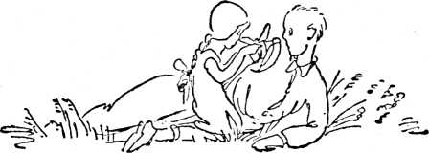
65
kiszívta a sebet. Aztán letépett egy csíkot az alsószoknyá-
jából, bár ez egyike volt azoknak, amelyek édesanyja finom
fehérneműjéből készültek és olyan szépen, csinosan bekötözte
azt az embert, mintha csak kiskutya, macska vagy csirke
lett volna.
A betörő ujjongott, hogy megszabadult a méregtől és nem
kell meghalnia, örömében azt se tudta, mivel hálálja meg
ezt Bibinek. Ott a pusztán örök barátságot kötöttek, a be-
törő elvezette Bibit a Himmelberg csúcsára és le is hozta
és elárulta neki minden titkát, még azt is, hogy ő betörő.
Hogy hányszor ült már börtönben. És hogy hányszor szö-
kött meg. Mert egy olyan szökési módszere volt, amit alig
tudott valaki utánacsinálni. Mi ez a módszer? — Bibi ezt
szörnyen szerette volna tudni. Nos, ő csak egyszerűen át-
mászott a falon. Ennyi az egész? — tűnődött Bibi — én
is át tudnék mászni egy falon. Igen ám, de a betörő olyan
falra is fel tudott kúszni, amibe nem is lehetett megkapasz-
kodni. Egy falra, amely oly sima volt, mint egy vöröstég-
lábói épült ház. Bizony, hát ezt tudta. Bibi valósággal itta
minden szavát és izgalmában elállt a lélegzete. Bárcsak
lett volna ott egy vöröstéglából épült ház, hogy mindjárt
kipróbálhatta volna. De egy egészen sima kőkerítésen vagy
egy tapétával borított falon nem lehet felkapaszkodni; erre
csak legyek vagy esetleg egerek képesek.
Bibi beállított egy papiakba és megkérdezte, nem kaphat-
na-e egy kis tejet a barátja számára, akit megmart a keresz-
tesvipera, mert a tej kitűnő ellenszer. És a papné azt mondta:
dehogynem, nagyon szívesen, amennyit csak akar. Elképzel-
hetitek, hogy a betörő úgy nyelte a tejet, mint a feneketlen
hordó. Bibi szívesen vándorolt volna vele akár egy hétig is,
de a betörő azt mondta, hogy sürgős dolga van, különben is
jobb lenne Bibinek, ha nem látnák őket együtt. Amerikába
66
készült és megígérte, hogy megírja: milyen odaát a világ,
mert Bibi is szeretett volna később átrándulni Amerikába.
Tehát felírta egy darab papírra a nevét és apja címét és a
betörő zsebrevágta.
Azonban körülbelül egy hónap múlva megjelent náluk
Sörensen, a rendőr, és felkérte Bibit, hogy fáradjon el vele a
Városházára, mert a rendőrfőnök nagyon szeretne beszélni
vele. Bibi roppant érdekesnek találta, hogy beidézik a rend-
őrségre, mintha csak valami bűncselekményt követett volna
el, pedig a valóság egészen más volt. A rendőrfőnök meg-
kérdezte tőle, igaz-e, hogy kiszívta egy embernek a sebét és
két koronát kölcsönzött neki. hogy amerikai útját elősegítse?
Igen, ez igaz, de kinek mi köze hozzá? A két korona a saját
pénze volt és ahhoz is joga van, hogy annyi keresztesvipera-
marást szívjon ki, amennyit csak kedve tartja. De akkor a
rendőrfőnök, aki rendkívüli fontosságot tulajdonított önma-
gának és oly peckesen állt, mintha nyársat nyelt volna (Bibi
később pontosan ilyennek is rajzolta), közölte, hogy a jóra-
való betörőt elfogták és lakat alá került.
Így hát Amerikába ezúttal, sajnos, nem jutott el. Kará-
csonyra gyönyörű levelet írt Bibinek, aki egy óriási mézes-
kalácsot küldött neki, a tetején mandulából kirakott viperá-
val, és ő jól tudta, hogy ez mit jelent. Apja pedig írt a fog-
házigazgatónak és a betörő számára tíz koronát küldött —
de lehet, hogy húszat —, hogy ha büntetését kitöltötte, Ame-
rikába utazhasson, ahol még becsületes ember válhat belőle.
De még mielőtt a rendőrségre beidézték volna, Bibi egész
hónapon át a falramászást gyakorolta, felkúszott minden
falra, amely csak az útjába került. Szörnyen fájt, amikor le-
esett, vagy amikor az ujjait véresre horzsolta. De mindez
nem számított, meg akarta tanulni. Lábujjaival erősen a
falba kellett kapaszkodnia és azt kellett képzelnie, hogy az
67
ujjai acélkarmok. Különben nem ment volna. Újra meg újra
leesett, tízszer, százszor. De fölvirradt az a nap is, amikor
többé nem esett le és akkor ő volt a legbüszkébb kislány
ezen a világon. Hát nem volt ez szinte olyan, mintha repült
volna?
Senki se akadt a városban, se lány, se fiú, aki ezt utána
tudta volna csinálni. Igen, még azok a műlovarok sem tud-
ták, akik a városszéli kis gyakorlótéren tartották előadásai-
kat. A Nagy Mutatvány egyes-egyedül Bibié volt. Mert a
betörő még mindig börtönben ült. Sajnos.
Bibi, végszükség esetén, ehhez a mutatványhoz folyamo-
dott, amikor már nyakig ült a pácban. Ezért a mutatványért
akár öt őre belépődíjat is szedhetett, de ha arra tévedt egy
felnőtt és meglátta, az is megtörtént, hogy huszonöt őrét
vagy akár egy egész koronát adott. De Bibi mindig vissza-
adta a huszonöt őrét vagy a koronát és a maga öt őréjét
kérte. Ha az ember bemegy egy üzletbe egy kiló lisztet
vásárolni, amely húsz őrébe kerül, akkor sem fizet érte két
koronát, nem igaz?
Bibinél mindig van papír, levélíráshoz, de különösen raj-
zoláshoz. Tulajdonképpen ez az egyetlen valami, amit soha-
sem veszít el, amivel nem csereberél, s amit el sem ajándé-
koz. Az iskolában, hosszú aranyláncra fűzve a nyakában
hordja a kis rajztömbjét, ceruzáját és tolikését. A kígyós
gyűrűn kívül ez az aranylánc volt édesanyja ékszerei közül
az egyetlen, amelyet apja hordani engedett. Amint azonban
érezni kezdi azt a bizonyos belső zsibongást, amely azt je-
lenti: most rögtön fel és el innen, mindegy, akárhová —
akkor az aranylánc egy bársonyhuzatba kerül. Mert papa azt
mondta, inkább vesszen oda a könyvtára és minden képe,
minthogy ezt a láncot ellopják.
Bibin kívül egyetlen lélek sem sejti, hogy a nyakában lógó
68
fekete bársonyszalag egy gyönyörű aranyláncot rejteget. És
a lánc végén, a karikán nemcsak a rajztömb, a ceruza és a
tollkés függ, hanem egy aprócska medalion is, mama két arc-
képével: az egyik egészen kislány korában ábrázolja, a másik
abból az időből való, amikor megszökött a kastélyból, a go-
nosz grófi pereputtytól és papával,,, mencaliász”-t kötött.
Igen, Bibi mindig megtartja nagy becsületszavát és hírt
ad magáról, bárhol legyen is.
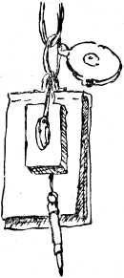
HATOD1K FEJEZET
A szürke emberek
Senki se higgye, hogy Bibi sose kért engedélyt, ha el akart
menni. Ellenkezőleg, mindig rettentően sajnálta, ha csak
„úgy" elszaladt. De most, a nyári vakációban, nem mulasz-
tott semmit és az a veszély se fenyegette, hogy iskolakerülés
miatt intőt kap, vagy szigorú figyelmeztetést, hogy kicsapják
az iskolából, ha ez még egyszer előfordul. Hiszen a nyári
szünidő egycs-egyedül arra való, hogy az ember jól érezze
magát és lásson valamit a világból. Bibi kebelbarátnői el-
utaztak. Egyesek az Északi-tengerre, mások valahová vi-
dékre, pap vagy erdész nagybácsijukhoz. Igaz. néhányan
még Koppenhágába is eljutottak, ahol nagynénjük vagy
nagybátyjuk lakott.
De Bibinek nem volt se nagybátyja, se nagynénje. Igaz
ugyan, hogy ajyjának is volt nyári szabadsága, de azt nem
fordította semmi érdekesre. Mert mióta Bibi édesanyja meg-
halt, nem tudott többé szívből örülni. Márpedig egy nyári
utazás csak úgy ér valamit, ha az ember állandóan el van
ragadtatva. Bibi ugyan már utazgatott édesapjával, egy nyá-
ron még Párizsba is eljutottak. De ott olyan elviselhetetlen
volt a forróság, hogy könyörögni kezdett: utazzanak azonnal
haza. Bibi a legszívesebben beülne apjával a vonatba és

70

nekivágna, anélkül, hogy tud-
ná, hová. S ha közben egy szép
té)hoz, egy gyönyörű erdőhöz,
egy csodálatos lovagvárhoz ér-
keznének, apa megállíthatná
a vonatot, mert ő úgy paran-
csol a vasútnak, mint a király
Dániának. De ilyesmire papa
nem volt kapható,
így kapott Bibi engedélyt arra, hogy apró kirándulásokat
tegyen egyedül. Hiszen minden városban volt állomásfőnök,
akit felkereshetett és átadhatta apja üdvözletét. Rajtuk kívül
még egy egész sereg lelkész és erdész is akadt, akiket apja
jól ismert. így hát Bibi sohase jött zavarba.
De ha Bibi egyszer útnak eredt, sohase lehetett biztosan
tudni, végül is hova fog kilyukadni. Ő is olyan, akár a vízbe-
dobott falevél, arról se lehet tudni, hova sodródik. Felkapja
a szél? Elkapja az ár? Hol a szél erősebb, hol meg az áradat.
Bibi legszívesebben egynapos kirándulásokat tett, úgyhogy
estére már ismét hazakerült. Odahaza oly sok minden várt
rá, a kis kertjén és temetőjén kívül is. Ott volt a kecske,
amelyet Mettének hívott. Mettét minden áldott nap más-más
helyen kellett legeltetni, hogy torkig lakhasson fűvel. To-
vábbá volt még egy szelíd szarkája és végül egy teknősbékája
is, amelyet egy öregember hagyott reá, igazi végrendeletben.
Huszonöt évig volt az
öregemberé a teknős-
béka. Télen a dívány
alatt szunyókált és jó-
formán semmit sem
evett. Tavasszal aztán
kitelepítették a kertbe.
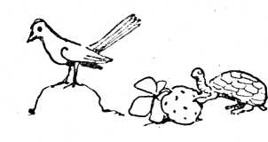
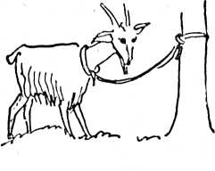
Gondozásra nem volt szüksége, csak jó sok salátára és itt-
ott egy-egy szem földieperre, hogy tökéletesen megelégedett
legyen. Az öregembernek egyetlen szem sem jutott a földi-
eperből, mert Péter, a teknősbéka, valamennyibe belekóstolt,
hogy kipróbálja, melyik a legédesebb. Ha Péter elunta ma-
gát a kertben, akkor alagutat fúrt a sövénykerítés alatt és
csavargót játszott. Az öregember mindig mélységesen szo-
morkodott, valahányszor Péter megszökött. Ilyenkor hirde-
tést tett közzé az újságban, jutalmat ígért a megtalálónak
és Pétert mindannyiszor visszahozta valaki.
Hanem Péter egyszer májustól szeptember végéig nem ke-
rült elő. Az öregember már azt hitte, sohasem fogja viszont-
látni Pétert. De Bibi egy napon a vorupai mocsárhoz indult,
vörös áfonyát szedni és kire bukkant? Természetesen Péterre.
Kövér volt és nehéz, mert egy ilyen teknősbéka ugyancsak
megnő egy év alatt. De hogyan tartson lépést egy ilyen Pé-
ter, rövid lábacskáin, hazafelé menet, Bibivel? Mi mást tehe-
tett volna: Bibi ölbevette a dagadt fickót. De útközben úgy
összebarátkozott Péterrel, hogy ugyancsak savanyú arcot vá-
gott, amikor vissza kellett adnia. Ezért mondta az öregember:
„Ha meghalok, senki más nem örökölheti Pétert, csakis te. ”
így történt, hogy amikor az öregember csakugyan meg-
halt, az ügyvédje értesítést küldött Bibinek, hogy örökölt
egy teknősbékát és legyen szíves még aznap átvenni. így
jutott Bibi a szelíd szarkán, a kecskén és néhány beteg macs-
kán kívül még egy teknősbékához is, és ha az embernek ilyen
sok állatról kell gondoskodnia, akkor nem maradhat oda
sokáig, bármily nagy kedvet is érez hozzá.
Azon a nyári vakáción, amelyről most szó esik majd, Bibi-
nek hihetetlenül sok új élményben volt része — szépben és
kevésbé szépben, ahogy az már lenni szokott.
Mindjárt az első kirándulásán az a baleset érte, hogy bele-

72
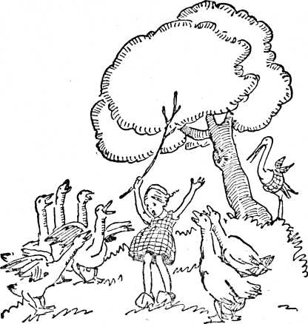
esett egy gödörbe és csúnyán összetörte magát. De ez mind-
nyájunkkal megeshet, ha menet közben egy madarat bámu-
lunk, amely esetleg kőszáli sas. Ki ne tekergetné a nyakát
egy állítólagos kőszáli sas láttára? És máris a gödörbe poty-
tyan. De még nem is ez volt a legrosszabb, az csak azután
következett, amikor felfelé kapaszkodott a gödör oldalán.
Az ugyanis tele volt szederindával — és a szedernek remek
íze van, de az indája mindent összeszaggat. Mire Bibi fölért,
már csak rongyok lógtak róla. A napon ugyan hamar meg-
száradt, de egyébként leírhatatlanul nézett ki.
Ilyen állapotban találkozott Tinivel, aki a mezőn libát őr-
zött. Tinin egy rövid kékkockás ruhácska volt, semmi egyéb.

73

Napközben egy bodzabokor alatt tanyázott, persze, csak ha
esett, máskülönben egy vesszővel a kezében a libákat hajku-
rászta a mezőn. Az éjszakát otthon töltötte apjánál, anyjá-
nál. Bibi talán rá se hederített volna Tinire, ha nem pillant
meg nála valami rendkívül érdekeset, mégpedig egy gólyát,
amely úgy feküdt Tini ölében, akár egy pólyásbaba. Mi van
ezzel a gólyával?! Ezt közelebbről meg kellett vizsgálni!
Tini kijelentette, hogy a gólya szőröstü1 -bőröstül az övé.
Az ő kunyhójuk tetején fészkelt. Amikor a kunyhó egy nap
leégett, a gólya nem akarta elhagyni a fészkét, amelyben
fiókái gubbasztottak. Nem lehetett mindaddig elkergetni,
amíg a fészek a lángokba nem zuhant és valamennyi fiókája
oda nem veszett. Akkor felj aj dult a gólya és egyre csak jaj-
gatott és kiáltozott, és Tini és az anyja teljesen megfeledkez-
tek arról, hogy nekik is bennégett az asztaluk, az ágyuk és
egyáltalában minden holmijuk — oly keservesen jajveszé-
kelt a gólya. Végül is törött szárnnyal a földre hullott. Ott
feküdt, oly betegen, hogy még a szemét se tudta kinyitni.
Tini magával vitte a szomszédokhoz, ahol hálóhelyet kaptak

74
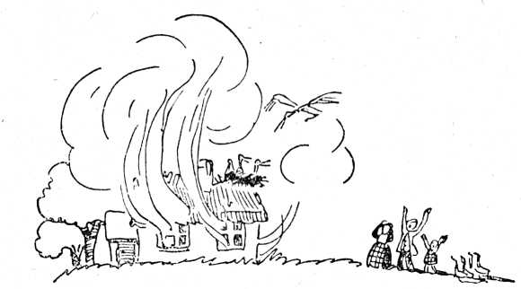
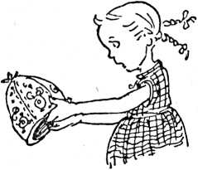
éjszakára, ott bekötözte egy
ócska köténnyel, oly rendesen,
ahogy csak tudta. És a kis-
öccse kiszaladt a mezőre, hogy
békát fogjon számára. Eleinte
nem akart enni, még a leg-
ízletesebb békát se, semmit se.
De egy idő múlva megjött az
étvágya és attól kezdve ren-
geteg békát kebelezett be. Tini annyira szerette a gólyát, hogy
minden reggel magával vitte, amikor a libákat a rétre haj-
totta. Nem a saját libáik voltak, hanem egy gazdag paraszt-
asszony udvarából valók. Tininek, azért, hogy egész nyáron
őrizte a libákat, ősszel egy ruhára való szövet és öt ko-
rona járt.
Bibi még sohasem látott ilyen szépet, mint ez a gólya. És
milyen okos volt! Minden szót megértett. Bibi alkudozni kez-
dett Tinivel a gólyára. De Tini semmiért a világon nem
akarta odaadni. Bibi a sapkáját ajánlotta cserébe a gólyáért:
- Nézd, egészen új és nem is esett bele a gödörbe.
Tini megvizsgálta és megtapogatta a sapkát, fel is pró-
bálta, és akkor mindketten elmentek egy pocsolyához, hogy
Tini megnézhesse magát a tükrében. De mégis így szólt:
- Nem, mégse kell nekem.
Bibi töprengett. Ha nem lesz az'övé a gólya, akkor bele-
hal. Mesélni kezdett Tininek a kertjéről és a mamájáról és
a mama kis temetőjéről a kertben és a szelíd szarkáról és a
szelíd daruról, amely már elpusztult és a két sündisznóról,
amely minden este beállított a cukrozott tejért. Tini
hallgatta.
- És neked mennyi libád van, majdnem olyanok, mint
a gólyák, nemde? — mondta Bibi. — És ha nincs hol lakno-

75
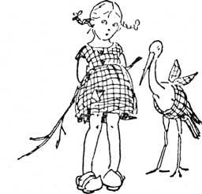
tok, mert a házatok leégett,
akkor mit kezdesz majd Jens-
szel, a gólyával, ha beköszönt a
hideg tél?
Lehúzta a cipőjét és a ha-
risnyáját és elővette egyetlen
kétkoronását.
— Látod, ez is a tied lesz,
ha megkapom Jenset. És én
nagyon-nagyon jó leszek hoz-
zá és ha te megmondod nekem
a nevedet és a címedet, akkor majd levelet írok neked és el-
mesélem, hogy megy sora. És egy nagy képet is rajzolok róla
neked. Mit szólsz hozzá?
Tini elnézett a mező felett a messzeségbe.
- Igazi levelet küldesz majd nekem? Olyat, ami postán
jön? És bélyeg is lesz rajta?
- Igen, ilyet fogok küldeni. Egy hosszú levelet, rengeteg
bélyeggel, És még a borítékba is tehetek egy párat, mert az
én apám állomásfőnök és egész halom levelet kap.
Tini nem tudott tovább ellenállni. Az üzletet megkötötték.
De Bibi előbb bement egy házba és kért egy darab papírt,
hogy lerajzolja Jenset, a gólyát Tini számára. És mivel még
volt felesleges papírja, lerajzolta Tinit is, libáival egye-
temben. Aztán Jensszel, a gólyával együtt búcsút vett.
Természetesen Jens, a gólya szépen ellépegethetett volna
Bibi mellett, mert a gólya akkor is jól tud sétálgatni, ha el
van törve a szárnya, legfeljebb repülni nem tud. De Bibi
félt, hogy elszökik mellőle. Hiszen még csak felületesen is-
merték egymást, a gólya még nem látta, milyen bájos Bibi
kertje s nem tudta, hogy a város körüli réteken csak úgy
hemzseg a sok béka, amit egytől egyig bekebelezhet. Éppen

76
ezért Jenset, a gólyát óvatosan ölbevette és elvonult vele,
miközben Tini-integetett és zokogott és integetett és kiáltozott:
— Ne felejtsd el a levelet!
Mert Tini még soha életében nem kapott levelet.
Bibi boldog volt, hogy a gólyát a karjában vihette s hosz-
szú nyaka az arcához ért. Egészséges szárnyával verdesett,
mintha csak azt akarta volna mondani: Ha nem bánsz velem
jól, akkor kapsz tőlem egyet!
Hamarosan egy parasztszekérrel találkozott, ez gyakran
megtörtént, és minden paraszt megengedte neki, hogy fel-
üljön. A paraszt a vasúthoz igyekezett, éppúgy mint ő. Ami-
kor a vonat befutott. Bibinek eszébe jutott, hogy nem lesz jó
olyan szakaszba szállni, ahol sokan ülnek, esetleg nagyon is
sokan. Nem lesz nyugta, folyton faggatni fogják és mindenki
tapogatni fogja Jenset. a gólyát. Ezért Bibi nagy merészen
odalépett egy elsőosztályú fülkéhez, amelynek függönyei le
voltak eresztve. Arra gondolt, hogy ott édes kettesben lehet
majd a gólyával. Alig húzta be az ajtót maga után, a vonat
elindult és szépen ott kellett maradnia, ahol volt — holott
a szakasz egyáltalán nem volt üres, mint ahogy gondolta!
Két szörnyen előkelő, talpig szürke ember ült odabenn,
egy férfi meg egy nő. Oly szürkék voltak, hogy szürkébbek
akkor se lehettek volna, ha szürke festékkel mázolták volna
be őket. Szürke volt a hölgy ruhája és kabátja, fátyla, kesz-
tyűje és cipője; mindene szürke volt. És ugyanolyan szürke
volt az úr haja és kalapja és ruhája és cipője és bokavédője
és kesztyűje. Csak a gallérja és a kézelője volt fehér, villogó
fehér. A csomaghálóban egy aranyfejű bot feküdt, biztos,
hogy valódi, tiszta arany volt, és a kis bőröndökből pompás
bagaria illat áradt, amit Bibi annyira szeretett szagolgatni
— akár negyedórákig is elácsorgott cgy-egy nyitott üzlet-
ajtó előtt, ha bagaria szagot szimatolt.
77
Azok ketten jónapot kívántak, Bibi természetesen szintúgy
jónapot kívánt. De a hölgy egy kicsit elhúzódott tőle, való-
színűleg azért, mert Bibi ruhája még magán viselte a gödör
nyomait.
- Ne lessek félni — mondta Bibi —, nem hagyok foltot,
mert a ruhám már régen megszáradt.
A hölgy mosolygott és megkérdezte, hová tart a gólyájá-
val? De Bibi nem volt hajlandó vadidegen embereknek el-
árulni, a titkait; ezt sose tegye, ha úton van — intette őt
gyakran az apja. Ezért csak ennyit felelt:
- Haza.
- Hová haza?
- A papámhoz — mondta Bibi.
- De hol lakik a papád?
Bibinek már a nyelvén volt a csípős válasz, de észbekapott,
hogy első osztályon utazik.
Aztán az úr kérdezte:

78
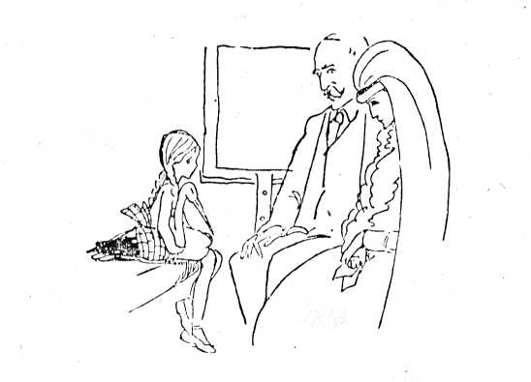
- Mondd csak, kicsikém, nem gondolod, hogy rossz
helyre szálltál? Ez elsőosztályú fülke.
Bibi tetőtől talpig végigmérte.
- Én annyit utazhatok első osztályon, amennyit csak
akarok, mert az én apám parancsol az összes vonatoknak.
- Ügy, igazán?
- Ügy bizony. Mert ő állomásfőnök.
A hölgy erre oly rémülten pillantott az úrra, mintha vala-
mi nagyon szomorú dolog jutott volna az eszébe, de az úr a
fejét rázta.
Aztán a hölgy finom csokoládéval kínálta Bibit, aki me-
sélt a gólyáról és arról a parasztról, akivel egyszer egészen
Aalborgig szekerezett. olyan ládák tetején ülve, amelyek tele
voltak kismalacokkal.
A hölgy azt kérdezte:
- Szabad neked csak így egyedül a saját szakálladra
utazgatnod?
- Azt meghiszem — felelte Bibi.
- És mit szól hozzá az édesanyád?
- A mamám meghalt.
- Ö, be szomorú.
- Bizony, szomorú — mondta Bibi.
- Hogy hívnak kicsikém?
-— Bibinek hívnak.
- Bibinek? És azonkívül?
Bibi ismét arra gondolt, hogy az ember idegeneknek nem
árulja el a titkait — és nem válaszolt.
- És szorgalmasan jársz iskolába, kis Bibi?
Bibi elgondolkozott. Erre a kérdésre nyugodtan válaszol-
hatott.
- Az egyik iskolából kicsaptak, mert rengeteg büntetést
kaptam és mindig mulasztottam és a mostani iskolámból is

79
ki akarnak dobni, ha még egyszer vonatra ülök, ahelyett,
hogy iskolába mennék.
- De hisz ez borzasztó — sopánkodott a hölgy.
- Ez egyáltalán nem borzasztó — mondta Bibi —, tessék
csak megpróbálni egy egész óra hosszat csendben ülni és
unatkozni, folyton csak unatkozni. Muszáj megszökni, külön-
ben belepusztul az ember.
- És mit szól ehhez az apád?
- Papa azt mondja, hogy Fagerlund kisasszony egy vén
skatulya.
- Jaj, ugyan, ilyeneket mond a papád? Ilyen kifejezése-
ket használ?
- Ezt tetszik kifejezésnek nevezni? Csak hallaná egyszer
az én kifejezéseimet, amelyeket a marhakereskedőktöl tanul-
tam. Azok tudnak csak káromkodni! Akarja hallani?
Dehogy! Isten őrizz! Egyikük se akarta hallani és ezt vilá-
gosan tudomására is hozták.
A hölgy azután Bibi aranyláncát nézegette és megkérdezte:
- Csinos holmi, kitől kaptad?
Bibi úgy találta, hogy útitársa kíváncsibb a kelleténél. Mi
lenne akkor, ha ő kezdene a szürke ember óraláncával ját-
szadozni és megkérdezné: Ezt hol szerezte? De azért mégis
igy felelt:
- Az aranylánc a mamámé volt.
- A... mamádé...? Ki volt tulajdonképpen a mamád,
Bibi?
Bibi újra készen állt a hetyke feleletre, de ismét észbe-
kapott, hogy az első osztályhoz tiszta kéz és illedelmes
magaviselet illik. Hát így válaszolt:
- Az én mamám gyönyörű, előkelő hölgy volt, de azután
mencaliászt kötött a papával és akkor az undok grófi pere-
putty levette róla a kezét és aztán meghalt. És ha én ismer-
80
néni azt a bandát, akkor leütném a fejüket, amikor meg-
növök. De a kastélyuk azért az enyém. Egy szép napon oda-
megyek és kivágom őket onnan, meg fogják kapni a ma-
gukét.
Még sokkal többet is mondott volna, de észrevette, hogy
az úr és a hölgy milyen rémülten mered egymásra, azután
őreá és az úr a fejét csóválta és a hölgy összecsapta a két
kezét, ahogy azt öregasszonyok szokták, ha valami igazán
szomorú dolgot hallanak. És összekulcsolt kezeit rázogatva
felkiáltott:
- Ez botrány! Botrány!
- Mi a botrány? — kérdezte Bibi.
A hölgy nem felelt, az úr meg ezt mondta:
- Az. hogy egy ember az egyetlen gyermekét hagyja ide-
oda kóborolni, mint valami kis csavargót.
- Idefigyeljen, mondok magának valamit — kiáltott Bibi.
— Ha énrólam beszél, jobb lesz. ha hallgat, mert én nem
vagyok csavargó, ellenkezőleg, az anyukám született gróf-
kisasszony volt, így én is csaknem az vagyok. Itt legfeljebb
maga a csavargó. És nem tűröm, hogy vádaskodjanak és aki
papámra azt mondja, hogy.. botrányos", azt agyonütöm, még
akkor is, ha azután levágják az én fejemet is...!
A hölgy elővette a zsebkendőjét és úgy szorította a szájá-
hoz, mint a szalvétát szokás, ha a forró leves megégette az
ajkunkat. Ekkor a vonat megállt. Bibi felállt, fél kézzel fel -
nyalábolta Jenset, a gólyát, a másikkal pedig kinyitotta az
ajtót:
- Nem ülök egy kupéban olyan alakokkal, akik botrá-
nyosnak mondják az apámat. Isten velük.
Azok között, akik elolvasták Bibi találkozását a szürke
emberekkel, bizonyára vannak, akik sejtik, hogy kik ezek a
81
szürke emberek és az is lehetséges, hogy jól sejtik. De Bibi
nem sejt semmit és ez így van rendjén, mert különben még
sokkal csúnyábban szitkozódott volna.
Apjának ugyan elmesélte, milyen undok szürke emberek-
kel találkozott a vonaton, de hogy azok botrányosnak nevez-
ték őt, arról nem beszélt.
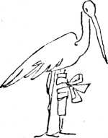
HETEDIK FEJEZET

Nyári vakáció
„Drága apuskám!
Sohase fogod kitalálni, hol voltam és mit csináltam és
miért olyan az egész testem, mintha kanyaróba estem volna.
Hát idehallgass. Azt mondtad nekem, hogy elmehetek
Langgáig, ott átszállhatok a viborgi vonatra, így eljuthatok
a pusztába, oda, ahol fásítanak, hogy termékennyé tegyék
a talajt. De teljesen kiment az eszemből, hogy oda készül-
tem, mert útközben olyan sok volt a láp, és az emberek
tőzeget vágtak rajtuk, úgy hogy azt feltétlenül látnom kel-
lett. Ezért kiszálltam valahol, de már nem emlékszem az
állomás nevére. Egy szörnyen kedves asszony, akit Trinének
hívtak, azt mondta, hogy nyugodtan odamehetek és nézge-
lődhetek és ezt biztosan szívesen megengedik, de jobb ha
én magam nem vágok tőzeget, mert az túlságosan veszélyes.
És én ide-oda ugráltam a gödrök fölött és némely hely
tele volt hangyával, de a gödrökben a talajvíz olyan láng-
vörös volt akár a róka. És valahányszor belezuhantam és
nem tudtam kimászni akkor kiabáltam és jött valaki és ki-
halászott.. Mondhatom, ez isteni volt.
Hanem tudod, a láp vize jéghideg és csak látnád a holmi-
83
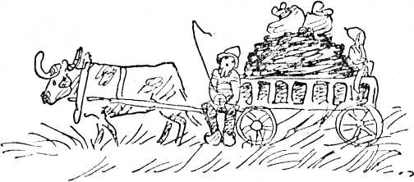
jajimat hogy néznek ki, de nem szakadtak el, mert a lyuka-
kat sokkal később égettem a ruhámba a kályhánál. Mert
Trine elmondta, hogy messzebb, ahol az erdő kezdődik sok
az áfonya, tudod azok a nagyszemű kékek, amik a kis cser-
jéken csücsülnek és olyan jóízűek. Volt is belőlük rengeteg
és én annyit ettem, amennyi csak belém fért. És aztán na-
gyon álmos lettem, talán a láp hideg vizétől is és bementem
az erdőbe és levetkőztem és mindent felakasztottam a fára
száradni, kivéve a ruhámat, mer az majdnem száraz volt.
És olyan álmos voltam, hogy azt se láttam, hogy hova fek-
szem, pedig az egy hangyabolynak az alja volt és a hangya-
boly olyan magas volt, hogy neked az álladig érne. Még-
hozzá vöröshangyák lakták, tudod, azok csípnek. Én azon-
ban elaludtam, de jaj hogy kiabáltam és visítottam és hogy
hozzám rohantak és tudod mit csináltak velem? Megfogtak
és ruhástól meg mindenestül a víz alá merítettek, meg
megint ki meg megint be a folyóba, amely a Gudennak
egy keskeny mellékfolyója. Aztán az emberek a kabátjukba
csavartak és felraktak egy szekér tőzeg tetejére és elvittek
Trinéhez. Persze a holmimat is.
Aztán ágybadugtak. De képzeld csak papa, az ágyukban
nincsen lepedő csak kövér tollpárnák vannak, csíkos pa-
84
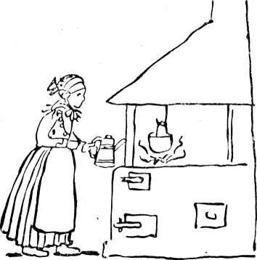
muthuzatban. Hű, de izzadtam és aztán herbateát is kap-
tam, hogy még jobban izzadjak, mert Trine azt mondta,
hogy nagyon veszélyes lenne, ha a sok hangyaméreg bennem
maradna. Aztán szalonnás palacsintát sütött egy olyan tűz-
helyen aminek nincsen kéménye, tudod, mint a legrégibb
ősidőkbe és ezalatt szárította a holmimat és eközben égett
pár lyuk a ruhámba. De én nagyszerűen mulatok itt. mert
Trine kunyhója nincsen kitapétázva, ehhez ők szegények és
a lalak tőzegből vannak, ami remekül illatozik és a talakra
színes képeket ragasztottak és azokat nézegetem fekvés köz-
ben. De holnap hazaérkezem.
Szerető Bibid. "
És Bibi haza is érkezett, ahogy megígérte. De a követ-
kező napok egyikén, apjának egy újabb levél okozott meg-
lepetést.
85
„Drága papám!
Nagyon szeretném visszakölcsönözni a nagy becsület-
szavamat. Csak egyetlenegy hétre, - kérlekszépen, mert nem
tudom megtartani, de ugye azért nem szegtem meg, ha
visszakölcsönzöm? Egy nagy titokról van szó. Utána
majd mindent elmesélek neked, nincs benne semmi rossz,
csak valami olyan, ami nekem tilos. De mégse hagyha-
tom annyiba. Én a nagy becsületszavamat adtam neked
arra, hogy sohase fogok engedélyért rimánkodni, hogy
veled mehessek, ha te minden évben egy bizonyos napon
elutazol és egyedül se fogok soha odautazni, de apukám
én nem bírom ki. mer olyan nagyon vágyódok oda, hát
nem is szabad haragudnod. Én egész életembe meg aka-
rom tartani a nagy becsületszavamat csak erre az egyet-
lenegy kis hétre kölcsönözd vissza nekem. És nem sza-
bad azt mondanod ne-
kem, hogy aki visszaveszi
azt amit ad, abban nem
lehet megbízni, mert ak-
kor én kimondhatatlanul
szomorú leszek és az nem
szabad, hogy elszornorít-
cson téged, amit teszek mert az engem is elszomorítana.
Lehet hogy nem jövök nagyon gyorsan haza mert most
ez egy hosszabb út. De azért nem szabad megfeledkez-
ned arról a bizonyos napról, te tudod melyikről? A ker-
temben a kis sírt díszítsd fel gyönyörű szépen, még kis
zászlókkal is é. s tűzd ki a nagy lobogót is és alatta a pa-
don igyál csokoládét, de valamennyi babámat vidd ma-
gaddal. És Kortzennék udvarában a macskának vegyél
májat, mert még látni is rémes, hogy milyen sovány és
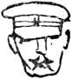
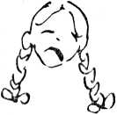

86
Mettével menj el sé-
tálni. Ne törődj vele.
ha az emberek nevet-
nek. mert Mette bor-
zasztóan szeret igazi
felnőttekkel sétálni, És
vigyázz, hogy Jenzi-
ne ne bosszantsa a
szarkát és ha a tek-
nősbéka megint át-
bújik a kerítésen, ak-
kor azonnal doboltasd ki és adjál jó sokat a becsületes
megtalálónak. Ha Jenzinének szólsz, hogy adjon a sün-
disznóknak cukrozott tejet, akkor megteszi. Ha én írom
meg neki, akkor csak annyit mond, hogy ez pazarlás. És
azt hiszem, hogy Jenset, a gólyát nyugodtan kiengedhe-
ted egy kicsit a mezőre egyedül is, nem szökik meg, mert
tudja, hogy milyen rettentően szeretem és különben se tud
repülni. Ha egészen lassan vakargatod a hátát, annak na-
gyon örül, de csak egészen gyöngéden, egy cseppet se
erősen.
Jaj, apukám, úgy örülök valaminek és annak is, hogy
azután hazajövök és mindent elmesélek neked.
A te Bibid. ”
így került Bibi Ribébe s onnan a következő levelet írta:
„Kedves apuskám, találd ki hol vagyok! Itt csupa ilyen
házacska van, rengeteg a gólya a fészkekben meg a leve-
gőben, de láttam egy olyat is, aminek a tetején öt gólya
állt egy sorban. Rendszerint egylábon állnak, még éj-
szaka. alvás közben is. Te sose mesélted el nekem, hogy
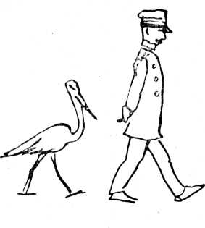
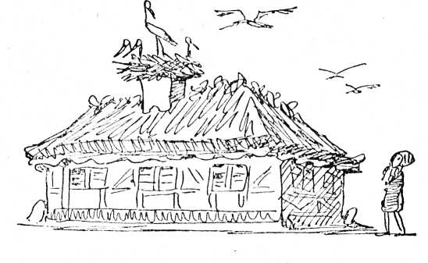
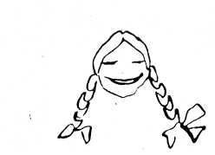
gólyafészek van valamennyi mu-
latságos, öreg keményen, amely
rég nem füstölög már. Tudod mit
csinálnak a gólyák? Csak állnak
és várnak. És tudod mire? Az
észak-dániai, norvégiai és a svéd
gólyákra. Mert augusztus 23 -án
(és kinek van akkor a születésnapja? ) pontosan dél-
után 2 órakor valamennyien délnek repülnek. Te tud-
tad ezt? Mert én nem. Egynéhány gólya máris ott áll
és vár. Azt hiszem, attól félnek, hogy eltévesztik a dá-
tumot, de egyáltalában honnan tudhatják a gólyák a
dátumot, ha még olvasni se tudnak? Ugyebár ez csodá-
latos, de én még sokkal csodálatosabbnak tartom, hogy
eltalálnak Egyiptomba és megint vissza a saját fészkükbe.
Ha kidugom a fejem az ablakon, hallom a békákat
brekegni a réten. Legalább egymillió béka van ott, olyan
brekegést visznek véghez. Csak Jens, a gólyám bele ne
haljon a honvágyba Egyip-
tom után, a többi gólyák is
a Nílus után. Papa, már iga-
zán beszélned kellene erről
az állatorvossal, de Madson
doktorral és ne Mortensen
doktorral, mert ő csak azt
mondaná: majd megmon-
dom, mit csináljon Bibi az
egész állatseregletével.
És tudod mi van még itt?
Egy asszony egy nagy csen-
gettyűvel, aki az egész várost
beszaladgálja és kolompol,
mert itt nincsen dobos és ezért mindent kiharangoz, ha-
lakat és árverezést, és szénát és azt, hogy műlovarok jöt-
tek a városba, de ő csak kedden szaladgál és addigra
talán itt se vagyok már. És aztán láttam egy árvíz-jelző
oszlopot is és le is rajzoltam ne-
ked. A víz egyszer, négyszáz év-
vel ezelőtt az oszlop legfelső pe-
reméig ért és az emberek mind
megfulladtak és egy egész sereg
sziget is megfulladt. Milyen jé),
hogy mi nem akkor éltünk, mert
akkor mi is megfulladtunk volna.
Olyan volt. mint az özönvíz az
ó testamentumban.
És amint éppen ott ültem a lép-
csőn és a szemközti szép házat raj-
zoltam, kijött abbéli a szép házból
a fűszeres és megnézte és azt
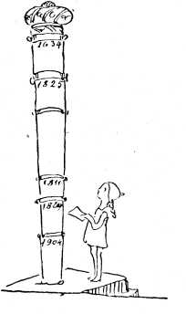

89
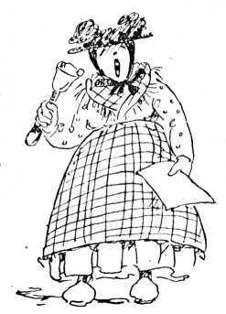
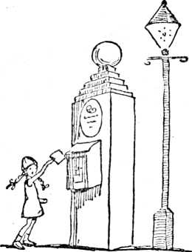
mondta, hogy megaján-
dékoz a legnagyobb fes-
tékdobozzal, ami csak a
városban kapható, ha ne-
ki adom a képet. De én a
legeslegkisebbett válasz-
tottam, mert azt köny-
nyebb mindenhová ma-
gammal cipelni.
A fél temető minden
sírkövét végigböngésztem
már, de a mama sírját
még mindig nem talál-
tam meg. De holnap már
hatkor felkelek és bizo-
hatkor felkelek és bizo-
nyosan megtalálom. És mire a gólyák útnak indulnak ta-
lán már otthon is leszek. A templom tornya felül lapos és
ott szeretnék állni és nézelődni és a templomkulcs ötven
őrébe kerül, de annak a szép kis háznak a gazdájától
kaptam rá pénzt, mert nekem nincs egy fillérem se.
A Ribe folyón sok-sok vízimalom van, mert egyszer
fenn voltam egy kicsit a háztetőn és onnan láttam és
a folyó nagyon-nagyon kék, a tehenek meg sárga virá-
gokat esznek. Megismered ezt a kőoszlopot? Postaláda
van rajta és a tetején egy golyóbis. És mit gondolsz, ki-
nek szól az a levél, amit éppen most dob be., valaki” a
postaládába?
Még nem is meséltem el neked, hogy fogalmam sincs,
hogy hívják azokat, akiknél most lakom. De amikor le-
estem, mert egy deszka meglazult az ereszcsatorna fölött,
akkor kijött az asszony és lemosta rólam a vért. Először
azt hitték, hogy én halálra zúztam magam, de akkor én
90
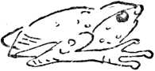
mondtam nekik, hogy én nem lakok sehol és akkor azt
mondták hogy csak maradjak náluk. Nem mondtam meg
nekik, hogy ki vagyok, hanem azt mondtam hogy talált
gyerek vagyok és hogy egy parasztnál dolgoztam és min-
den reggel ötkor kellett kelni és tőzeget vágni és meg-
szöktem tőle. Mert máskülönben megkérdezték volna,
miér szaladgálok lyukas ruhában. Az asszony elmesélte
nekem, hogy l814-ben infácijó volt és Dánia teljesen
elszegényedett. Mert a pénznek nem volt többé értéke és
ládaszám vitték a várhegyre és ott elégették, ez csupa
papírpénz volt. Ugyanott állt a bitófa is, amire a rabló-
kat és a gyilkosokat felakasztották. Milyen jó, hogy akkor
még nem voltam a világon.

Bibid.
ígérd meg, hogy nem haragszol, amiér visszakölcsö-
nöztem a nagy becsületszavamat, mert máskülönben na-
gyon szomorú leszek. ”
NY O L C A D 1 K F E J E ZET
Emlékezetes születésnap)
Ha Bibi elhatározza, hogy hat órakor felkel, akkor fel
is kel. Azok közé tartozik, akik olyanok, mintha egy pon-
tosan járó óra ketyegne a bensejükben. Hát nem mulat-
ságosak ezek a láthatatlan órák? Vannak, akik pontosan éb-
rednek fel bármely időben, amikor csak akarnak, És amel-
lett, bármikor is ébrednek fel, maguktól pontosan tudják,
hogy mennyi az idő, anélkül, hogy az órára néznének. Má-
soknak viszont soha sincs fogalmuk róla, mennyi az idő.
Bibi reggel hatkor felkel és egész csendesen kioson a ház-
ból, még arra sem szakít időt, hogy kedves háziasszonyával
megreggelizzék. A temetőbe szalad és elölről akarja kez-
deni a keresgélést, amikor eszébe jut, hogy nincs nála virág.
Csak nem köszöntheti édesanyját a születésnapján virág
vagy ajándék nélkül. Ezt igazán nem teheti meg. Ezért sza-
lad vissza a piacra, virágot venni, mielőtt elfogy. De nincs
egy lyukas garasa sem. Most aztán alaposan kell sietnie,
hogy valamiképpen pénzhez jusson. De sehol se lát egy
zászlórudat vagy egy ruhaszárítókötelet. Most, hogy olyan
szép festékes dobozhoz jutott, nem szívesen vállalkoznék
a nagy mutatványra. Már az ujjai is bizseregnek, hogy ne-
kilássanak, igen ám. de ha az ujjahegyét véresre horzsolja,
92
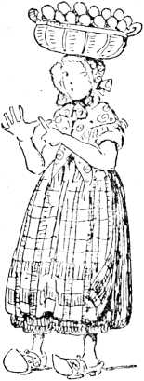
akkor nem tud se festeni, se raj-
zolni. Ekkor hirtelen ragyogó öt-
lete támad. Ki találja el, hogy
mit csinál?
Ma vásár van. Az egész piac-
tér zsúfolva van parasztokkal.
Bibi letelepszik egy kőlépcsőre,
felhúzza a térdét és nekilát, hogy
lerajzolja mindazokat, akikben va-
lami furcsaságot fedez fel. Ceru-
zája csak úgy repül a papíron.
Közben a mamácskájára gondol,
akinek ma születésnapja van s
odakünn fekszik és várja a láto-
gatást, a virágait és az ajándékait.
Ceruzája csak úgy repül a papíron.
Csakhamar elkészül egy kövér, szögle-
tes parasztember, aki úgy lest. mintha
övé lenne egész Dánia és még Norvé-
giából is egy darab. Most egy asszony
következik, fehér galambokkal teli ka-
litkával. Amott meg egy leány, a le-
jén egy kosár tojással, és szemközt egy
öreg anyóka csücsül, káposzta-, cékla-
és babhegyek között. Most egy finom
hölgy érkezik, bevásárolni, két lépéssel
hátrább a szolgálója, piaci kosárral. A
hölgy túlságosan finom ahhoz, hogy
maga vigye a kosarát.
Bibi csak rajzol és rajzol. A nyelve
állandóan együtt mozog a ceruzájával,
mintha az is egy képet akarna raj-
93
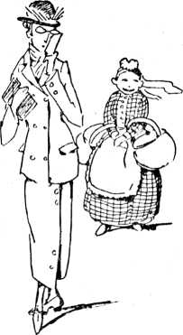
zolni a szájában, persze csak magánszorgalomból. Bibi egy-
szer hallott egy karnélküli emberről, aki a lábával tudott
rajzolni. Nagyon szeretné egyszer felkeresni. Lábujjai máris
bizseregnek, és arra gondol, hogy ezt biztosan ő is tudná
Végül is tizenkét nagy vázlat készült el, közülük kettő a
piactérről, a templommal és a lapostetejű toronnyal. Elfut
barátjának, a fűszeresnek a boltjába és pénzt kér kölcsön
négy tucat rajzszegre. Aztán a templomajtóhoz megy. fel-
erősíti mind a tizenkét rajzát és őrt áll mellettük. Csak van
annyi eszük az embereknek, és megértik, hogy ez mit jelent.
És már érkeznek is, tolongva egymás hegyén-hátán. Ne -
vetnek, lökdösik egymást a könyökükkel és láthatóan tet-
szenek nekik a képek. Ugyan vajon mit kér egy ilyen raj-
zocskáért? Bibi nagyokat nyel, mielőtt kinyögi:,, Darabja
ötven őre” — mert ma igazán sürgősen kell a pénz. És mi
történik? Még öt perc se telik bele és minden kép elkelt,
és Bibi hat korona értékű ezüst- és rézpénz büszke tulaj-
donosa. Boldogan igyekszik vissza a boltba, hogy a rajz-
szögekre kért kölcsönt visszafizesse. Aztán az egész piac
legfinomabb virágosbódéjához siet. Alig győzi összevásá-
rolni a sok virágot — egy csokrot innen, kettőt amonnan,
rózsát, szagosbükkönyt és őszirózsát — egyre többet és töb-
bet. Már-már kézikocsira van szüksége. De nem kell neki
kézikocsi, mert maga akarja elvinni a virágot édesanyjá-
nak, ő maga, egyes-egyedül.
Hű, micsoda munka a forró napon ennyi virágot cipelni.
És hol a sír? Bibi újra keresgéli. Muszáj megtalálni, még
ha éjfélig kell is szaladgálnia. Meg fogja találni. A saját
édesanyja sírját ne találná meg? Az volna csak szép.
Dél van, a harangok megszólalnak — végre! Bibi a tá-
volban egy magas, karcsú márványobeliszket pillant meg.
Biztosan ez az! És csakugyan ott van rajta a név: „Ulrika
94
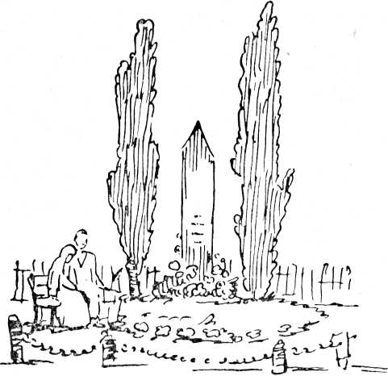
Erzsébet”, ami tulajdonképpen az ő neve is, és alatta:,, Szü-
letett Huitfeld grófnő”. A sír csodaszépen fel van díszítve.
Olyan gyönyörű, mint egy virágkereskedés kirakata a ki-
rály születésnapján. De Bibi nem ezt veszi észre legelőször.
Ö valami mást vesz észre, ami felháborítja. Egy úr és egy
hölgy ül ott a padon édesanyja sírja mellett — micsoda
szemtelenség! De mintha ismerősnek tűnnének, persze, ezek
azok a szürke emberek, akikkel egyszer a vonaton összeta-
lálkozott és akiknek alaposan odamondogatott, mert apával
kapcsolatban botrányt emlegettek. Megint tetőtől talpig szür-
kében vannak, ugyanúgy, mint akkor, lehet, hogy csakis
95
csupa szürke holmijuk van. de nagyon elegánsak. Bibiben
úgy forr a méreg, hogy kishíján rájuk támad és elkergeti
őket. De észreveszi, hogy a hölgy, a szürke fátyol alatt sír.
Bibinek mindig fáj, ha sírni lát valakit. Ez ugyanolyan,
mint amikor az ember egy kiéhezett macskát lát riadtan
tovaosonni a házfalak mentén és nincs nála semmi, amivel
megetethetné, de ha mégis volna, az se érne semmit, mert
sokkal jobban meg van félemlítve, semhogy közeledni
merne.
A hölgy barátságosan üdvözli Bibit és elhalt leányáról
mond valamit. De Bibi addig nézelődik, amíg egy másik
padot fedez fel a közelben, aztán megkéri a szürke embe-
reket, hogy üljenek át oda, mert a mamája nem szereti,
ha idegenek ülnek a padján. A szürke emberek sóhajtozva
felállnak és átülnek a másik padra. Bibi pedig leszedi a
sírról a csodálatos virágokat és az út szélére hajítja. Nem
tudja, ki hozta őket, de az ő édesanyjának a sírján ne
legyenek idegen virágok. Aztán gyönyörűen feldíszíti a sírt
a saját virágaival és kis dán lobogókkal, amelyeket a pa-
pírkereskedlésben vásárolt. Még a pad lábát és támláját is
virágokkal díszíti.
Aztán előveszi a festékes dobozát. És a „Huitfeld gróf-
nő” felírást bemázolja vastagon festékkel. Ezt a szemtelen-
séget! Hiszen a mama férjhez ment a papához, tehát Sten-
sennek hívják. Aztán szép nagy, feketeszegélyű piros betűk-
kel ráfesti a kőre: „Stensen állomásfőnök felesége”. Így
legyen ezentúl. A szürke emberek visszatérnek és megkér-
dezik. miért teszi ezt? Erre azt leleli, hogy Huitfeld gróf-
kisasszony azoknak a szívtelen grófi szülőknek volt a lánya,
akik levették a kezüket a lányukról, amikor az mencaliászt
kötött a papával. A szürke hölgy megint sírva fakad a fá-
tyol alatt és a szürke úr sietve elhúzza onnan.
96
Bibi örül, hogy máris mennek. Ki nem állhatja az olyan
embereket, akik folyton kikérdezik. Az ilyeneket senki se
állhatja és a legkevésbé azok, akik maguk is nagyon kí-
váncsi természetűek, mint például Bibi. Nagyon is jól is-
meri ezt a hibáját, de azért azt mondaná rá:,, az egészen
más"’.
Bibi a síron üldögél és arra gondol, milyen szomorú,
hogy még egy kicsi ajándékot se adhat az édesanyjának.
Ha még maradt volna pénze, akkor egy igazi kanárimada-
rat vásárolna. A kalitkát egy ágra akasztaná, éppen a sír-
hant fölé és a madárka egész nap énekelhetne és trilláz-
hatna ott s édesanyja nem lenne többé olyan magányos
ebben az idegen városban. De egy kismadár több gondozást
igényel, mint egy emberi lény, mert hisz nem hagyhatja
el a kalitkáját, hogy vizet és magocskát szerezzen és tüzet
se rakhat, amikor hideg van és esik a hó.
Miért is kellett meghalnia egyetlen édesanyjának, ami-
kor ő még csak egyéves volt. Ha még életben lenne, bizto-
san vele tartana, valahányszor erőt vesz rajta az a különös
nyugtalanság, amikor nem tehet egyebet, csak nekivág, hogy
valami újat lásson. Bibi előveszi kis medalionját. Az egyik
oldalon a mama a dadája ölében látható. A dada neve
Praest Elza, aki Romő kicsike szigetéről való, amely Ribe
közvetlen közelében fekszik. A másik oldalon anyuka gyö-
nyörű szép fiatal hölgy, ilyen volt, amikor a papához fele-
ségül ment. Mily szép, milyen édes-kedves volt! Bibi meg-
csókolja a l’raest Elza ölében ülő kislányt és a szép fiatal
hölgyet is és ez olyan most, mintha megelevenedett volna
és visszacsókolná.
A szürke emberek egy bizonyos távolságból figyelik őt.
Ez bosszantja Bibit. Hát sosem fog már megszabadulni
ezeknek a kíváncsiskodásától? Végül is úgy határoz, hogy
97
inkább ő megy el. Már
úgyis mindjárt két óra. A
gólyák hamarosan útra kel-
nek Egyiptom felé.
Bibi jól megjegyezte hol
lakik a sekrestyés furcsa kis
felesége. Becsenget hozzá,
s kéri szépen a templom-
kulcsot. Az asszony elké-
pedve kérdi, hogy csak-
ugyan teljesen egyedül
akar-e felmenni a torony-
ba? Bibi hősködik. Ő sem-
mitől se fél — mondja —
még attól se, hogy egy oroszlánketrecbe lépjen, vagy hogy
egy csörgőkígyót úgy csavarjon a nyaka köré, akár egy gyap-
júsálat. A kis öreg-
asszony a fejét csó-
válja és azt mondja:
örül, hogy nem kell
a köszvényes térdével
megmásznia azt a
rengeteg lépcsőt. Az
asszony elmegy és
Bibi teljesen egyedül
marad a ribei dóm-
ban. Olykor még a
lélegzetét is vissza-
fojtja, mert nem is
képzelte, hogy ilyen
nagy tud lenni egy
templom, amikor az
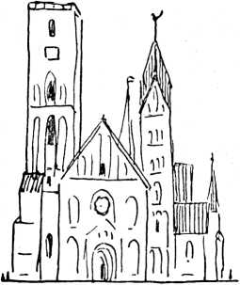
98
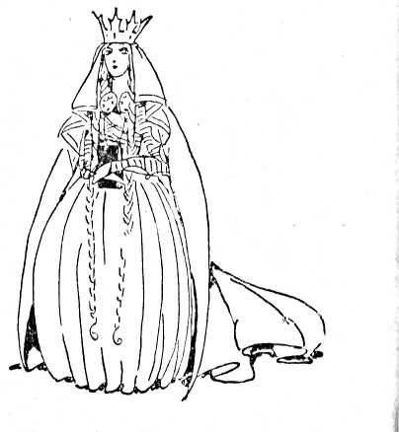
ember egyes-egyedül van benne. A római Szent Péter-
templom, amely pedig állítólag a legnagyobb a világon,
bizonyára semmi ehhez képest. Itt van eltemetve Dagmár
királyné, aki oly jó és ájtatos volt, hogy életében csak egyet-
lenegy bűnt követett el, mégpedig azt, hogy egy vasárnap
reggelen egyszer saját maga fűzte be a selyemköntösét: ezt
a halálos ágyán meg is gyónta. Bibi nem képes megérteni,
hogy az ájtatos királynőnek miért kellett befűznie a selyem-
köntöst, ha az olyan nagy bűn volt.
Bibi lábujjhegyen körbe oson és minden szegletbe és
zugba beszimatol. Nagyon finom ilyen egyedül lenni és
minden zugot kénye-kedve szerint átkutatni. Felsurranhat
a szószékre is végre, a szószék háta mögé is bepillanthat.
Odamehet az oltár mögé, felemelheti a szőnyegeket és szem-
ügyre veheti az ódon sírok kőlapjait, amelyek csempésze-
men borítják a padlót. De egy egész éjszakát itt tölteni
— nem, abból azért köszöni, nem kér!
Bibi megtorpan a kőből rakott csigalépcső előtt, amely
olyan, mint egy lépcsőkkel sze-
gélyezett dugóhúzó. Habozik.
Itt minden olyan hideg és ri-
deg. És hátha el is bújt itt
valaki, és titokban követi. De
eszébe jutnak a gólyák és
máris futni kezd, ahogy csak
a lába bírja, felfelé a lép-
csőkön, mindig csak körbe-
körbe. Ez olyan, mint a kör-
hinta, csak egészen más. Fel-
jebb és feljebb, mindegyre
feljebb. Ügy tűnik, sosem lesz
vége. Megvan ez több ezer
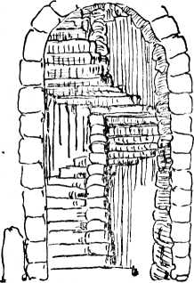
99
lépcső is. Képzeljük csak el, hogy holtunk után egy ilyen
lépcsőn kellene menetelnünk mindig feljebb, egészen az
égig. Akkor bizony nem sokan jutnának a mennyországba.
Most egy lépcsőfordulóhoz érkezik. Feje fölött függ a ha-
rang. amely sokkal-sokkal nagyobb, mint ő. A csuklójánál
is vastagabb harangkötél csüng le róla. Újabb lépcső, fel-
jebb, feljebb, egyre feljebb. Egy újabb pihenő. Megáll és
csendben figyel. Nem követi valaki? Erősebben ver a szíve.
Úgy hallja, mintha valaki felfelé osonna a lépcsőn. Ha
Bibi csendben van, az is csendben van. ha Bibi megmozdul,
az is megmozdul. Végigsimítja a homlokát — amin kiütött
a veríték, annyira fél.
De nem, azért sem. majd ő megmutatja, hogy nem fél!
Tovább, elhalad a következő harang mellett, amely azonban
már nem oly félelmetesen nagy. Mindig csak körbe-körbe.
Egy harmadik harang következik, valamivel kisebb még
a másodiknál is, de azért elég nagy ahhoz, hogy Bibi el-
lakhatna benne, ha a harangnak ajtaja és ablaka volna.
Végre odafönn van. De mi ez itt? Biz ez még egy lépcső,
egészen keskeny s felette csapóajtó nyílik a mennyezeten.
Felmegy oda, még akkor is, ha félelmébe belehal. Mert ez
az az ajtó, amely a lapos tetőre vezet. Meghúz egy kötelet,
mire felnyílik a csapóajtó és Bibi kimászik a lapos tetőre.
Teljesen kábult, annyira, hogy gyorsan le kell ülnie, nehogy
elvágódjon. Onnan, a magasból a világ végéig is elláthat. Az
Északi-tengerig, lehetséges, hogy Angliáig is, sőt, ha táv-
csöve volna, talán még Amerikáig is. A Ribe folyó olyan
vékony kékselyem fonálnak tűnik, amelynek végéről hiány-
zik a tű. A malmok kisebbek rajta, mint a kisujja hegye.
Feláll és a mellvéden át lenéz a városra. Micsoda szánal-
masan apró játékházikók! Mintha egy játékdobozból vet-
ték volna ki őket.
100
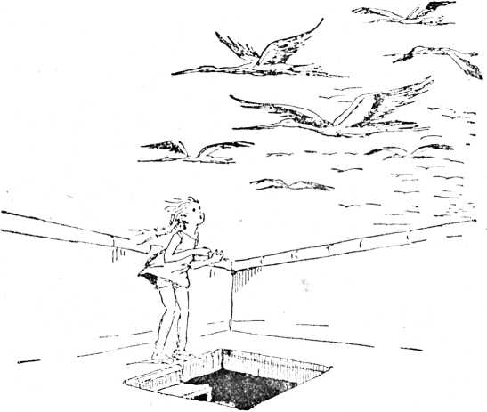
És hol van a temető a mamával? Amott az a kis zöld
folt?
Hanem mi történik most? Bibi a nyakát nyújtogatja.
Két szeme akkorára nő. mint két teáscsésze (mondjuk: majd-
nem akkorára). Jönnek! Amott hátul, még nagyon-nagyon
messze. Csupa pici pontocska, olyan az ég, mintha légy-
pöttyökkel lenne telehintve, akárcsak a mosónő ablaka,
amelyet sose tisztogat, mivel mindkét szeme hályogos és
úgyszólván semmit se lát már. Itt vannak a gólyák. Dánia,
Norvégia és Svédország valamennyi gólyája. Jönnek! Jön-
nek!
101
Bibi tapsol és ujjong. Nem bír magával. Jönnek! Jön-
nek! Hallja a szárnysuhogást, hallja a kelepelést. Biztosan
elmesélik egymásnak, mi minden történt velük a nyáron.
Bibi úgy tapsol, mintha megbolondult volna. Nem gondol
többé a papára. Nem gondol többé a mamára, megfeledke-
zik az egész világról. Nincs semmi más, csak Bibi és a gó-
lyák. Látja a hosszú piros lábakat, a nagy fehér szárnya-
kat, a kinyújtott nyakakat, a hegyes csőröket. Egyenesen
a templomnak tartanak, Önkéntelenül lekuporodik s a fejére
borítja a szoknyáját. Tudja, hogy nem bánjták, de mégis...
Olyan zúgás támad, mint amikor a szélmalom nagy vihar-
ban őrli a lisztet, nem, még annál is sokkal félelmetesebb.
Bibi a csapóajtó után tapogatódzik, nagy nehezen felhúzza,
gyorsan bebújik és visszaejti. De még a lépcsőn is hallja
a zúgást-búgást és sok ezer kelepelő gólya lármáját.
A falrésekhez oson, azok be vannak rácsozva, úgyhogy
nem eshet ki és a gólyák se juthatnak be, még akkor se,
ha rábukkantak. Ekkor tekintete a harangra és a lecsüngő
kötélre esik. Bibi egymásba kulcsolja a két kezét. Nem
akarja meghúzni a kötelet, nem, nem akarja! Harangozni
csak tűzvészkor szabad, vagy amikor valakit a halottas-
házba visznek, vagy istentiszteletkor. Nem akar! De úgy
tűnik, mintha a kötél magától odalendülne hozzá és azt
suttogná, hogy anyuskádnak születésnapja van és hogy
anyuska, odakünn a temetőben, nem kapott semmi ajándé-
kot és hogy valamennyi gólya Egyiptom felé igyekszik.
Bibi kinyújtja a két kezét, a kötél belecsúszik és — bim-
bam, bim-bam!
Bibi torkaszakadtából ordít. A szeme vadul kimered, a
haja égnek áll. Hátán végigfut a hideg, de a keze mégsem
engedi el a kötelet. A kötél föl-alá jár, a harang jobbra-
balra lendül, a harangnyelv ide-oda himbálódzik, és hol az
102
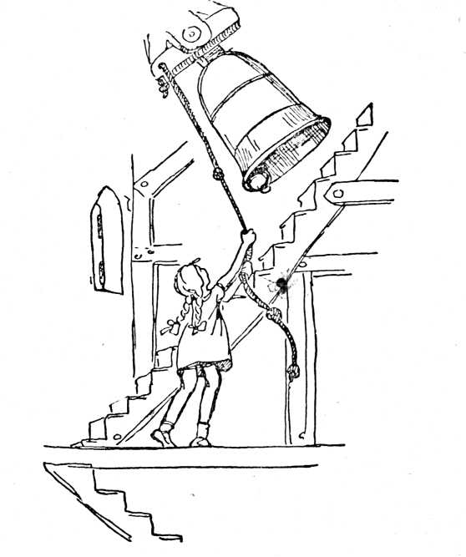
egyik, hol a másik oldalt konditja meg. Bibi a szabadon
maradt kezét a fülére szorítja. Talán csak nem repedt meg
máris a dobhártyája? Mert akkor megsüketül. De abba-
hagyni mégse bírja. Mintha csak odanőtt volna a kötél a
103
tenyeréhez. És a harang őrülten jár ide-oda. Ő maga is
hallja, hogy félreveri a harangot. Vészharang szól. Ami
tüzet vagy háborút jelent.
Elfulladt lélegzettel abbahagyja egy pillanatra, valóság-
gal fürdik a verejtékben. Hallgatódzik: a tornyot betölti
a harangzúgás, felette pedig tengernyi madárszárny suhog.
Tehát még mindig jönnek a gólyák, egyre többen és töb-
ben. Bibi a tenyerébe köp és mindkét markával megra-
gadja a kötelet. S mégha a fejét veszik is érte, akkor se
tudja abbahagyni. Hadd hallja a mama, hogy ő az, aki
odafönn áll a ribei dómban és félreveri a harangot, anyuka
születésnapjára és a költöző gólyák egyiptomi útjára. Rán-
gatja a kötelet — már úgyse tarthat soká, mert hamarosan
összeesik és meghal, de azért csak rángatja a kötelet —
dobhártyája már biztosan régen megrepedt és ő földsüket,
de mégse hagyja abba...
Bumm!!!
Egy taszítás — és Bibi érzi, hogy karonragadják. Sem-
mit se hallott, semmit se sejtett — s két férfi megragadja.
— Nézze meg az ember, hát te vagy az a kis szörnye-
teg! No, gyere csak a városházára, majd kapsz ott a pál-
cával, ne félj! így fellármázni az egész várost, te haszon-
talan lány, te!
Bibi tekergőzik, vergődik, dulakszik, hogy kiszabaduljon.
Az egyik rendőrnek a kezébe harap, a másikat leköpi, de
azok oly erősen szorongatják, mint ő az imént a harang-
kötelet. Mars lefele a lépcsőn! Az egyik előtte, a másik
utána, és nem eresztik. Bibi úgy érzi, hogy az arca furcsán
megdermed. Ilyen lehet az, amikor megfagy az ember...
Szegény Bibi. Csakugyan nem volt nagy gyönyörűség
számára, két hatalmas, komor rendőr között a rendőrségre
104
kerülni, mégpedig azzal a kilátással, hogy a városházán
kap majd a pálcával. A városházán megpálcázni valakit;
ezt Dániában a lehető legsúlyosabb büntetésnek tartották.
Akkor már jobb, ha lefejezik, vagy egy igazi börtönbe
zárják. De a pálca a városházán... És az utcán minden
ember ujjal mutogathat rá: ez az, akit megpálcáztak a
városházán... Istenem, istenem!
De másfelől érthető, hogy a rendőrség nagyon haragu-
dott. Elvégre a vészharang arra való, hogy akkor verjék
félre, amikor háború tör ki, hogy a férfiak azonnal ma-
gukra kapják az egyenruhát és a csatatérre fussanak; vagy
akkor, amikor tűzvészt kell jelezni, hogy minden ember
esze nélkül hazarohanjon, megvizsgálni a vizeshordókat,
hogy tele vannak-e vízzel s van-e mivel a tüzet oltani. Hát
még a tűzoltók. Ha nincs tűz, azoknak más, rendes fog-
lalkozásuk van, és mindent csapjanak le a kezükből és ölt-
sék fel tűzoltó-egyenruhájukat és száguldjanak a tűzfészek-
hez. Egy cipész számára nem nagy élvezet lecsapni a cipőt
és a kalapácsot, amikor éppen egy foltot akart felverni,
míg a cipő tulajdonosa ott áll és várakozik, s aztán a sar-
kon túl, a tűzoltószertárba rohanni, kivonszolni a fecsken-
dőt és felölteni a sárga vízhatlan vászonköpenyt. És ha
végül kisül, hogy az egész csak vaklárma volt és csak Bibi
rángatta odafönn a harangot, mert édesanyjának, a teme-
tőben, születésnapja van — igen, így aztán igazán érthető,
ha az emberek dühbe gurultak.
De szerencsére, gyakran előfordul, hogy rosszabbat vá-
runk, mint ami bekövetkezik és ezért hallgassátok csak meg,
mi lett a mi Bibink sorsa. Ö maga meséli el az alábbi
levélben:
105
„Drága papám!
Elbújtam a deszkarakások közé, mert nem akarok a
szürke emberekkel menni. És egyáltalán ne gyötörjön
a bánat, ha a rendőrség valami rosszat írna rólam, mert
én mindent kizárólag a mama és a gólyák kedvéért tet-
tem. Én igazán nem akartam és nem is tehetek róla, mi
köze hozzá annak az utálatos rendőrségnek, maguk is
láthatták volna, hogy nincsen se tűz, se háború. És amint
éppen bekísértek, arra robogtak a szürke emberek, akik
előbb a temetőben anyuska padján ültek, de én eltávo-
lítottam őket, persze nagyon udvariasan, minden gorom-
báskodás nélkül. És amikor megláttak, megállították a
kocsit és a szürke ember súgott valamit a rendőröknek
és elővett valamit a tárcájából, azt hiszem tíz koronát.
És látnod kellett volna, hogy hajlongtak és bókoltak és
én aztán a szállodába kocsikáztam a szürkékkel és meg-
rendelték valamennyi kedvenc ételemet, mert anyuska
születésnapja volt, és ők megkérdezték tőlem, hogy nem
volna-e kedvem velük menni és nem szeretnék-e egy sa-
ját szobát rózsaszín selyemfüggönyökkel és hattyúprémes
papucsot és egy nagy babaházat toronnyal és egy kis csó-
nakot hogy a kastély körül evezhessek és egy hátas-
lovat. De akkor arra gondoltam, hogy ezek olyanok, akik
gyerekeket lopnak és akkor azt mondtam, hogy nekem
elkeli búcsúznom a házigazdáimtól és akkor gyorsan ide
bújtam el.
Csak rám ne találjanak, mert a temetőben megmondtam
nekik hogyHuitfeld grófnő, amit a temetőben átmázol-
tam az az én mamám volt és Stensen állomásfőnöknének
hívták. És ha a szürke emberek elmennek hozzád, egy-
szerűen szólj Sörensennek a rendőrnek, hogy nagyon vi-
106
gyázzon. Attól eltekintve, hogy gyerekeket lopnak, na-
gyon kedvesek és a hölgy egy icipici valódi aranyórát
ajándékozott nekem, de talán nem is valódi és csak csa-
léteknek szánta nekem, mint az egérnek szokták a szalon-
nát. Apuskám, annyi mesélnivalóm van a mama sírjáról
és úgy vágyok utánad, mert olyan unalmas itt gub-
basztani, olyan árván mint az ujjam. Legalább a teknős-
béka lenne velem, bár nem sokat ért meg: csakha salátát
vagy földiepret viszek neki, akkor dörgöli hozzám a fejét
és azt se tudom mitévő legyek ma éjszaka. De ha kisüt
a hold, esetleg kimegyek a tengerpartra és találok egy
hosszú nyakláncra való borostyánt és egy pipakupakra
való tajtékkövet neked egyetlen édes apuskám. És most
isten nevében jójcakát
szerető Bibid"

107
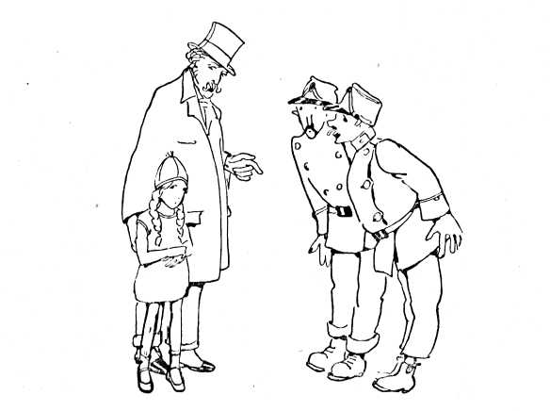
Bibi még a deszkarakások mögött csücsült, amikor meg-
kondult az estharang. Szépen, ünnepélyesen csendült, egé-
szen másképp, mint az ő harangja ma délután, amelynek
a lármája majd összezúzta. A szürke emberekre gondolt.
Jó lenne egy hátasló, de minek neki mások hátaslova, hi-
szen egyszer úgyis hozzájut a saját kastélyához, amelyben
legalább száz hátasló van és mind márványjászólból eszik;
mert hogy ott is élnek lovak, abban biztos volt. És a tete-
jébe még ilyen emberektől, akik egyebet se tesznek, csak
ide-oda utazgatnak és gyerekeket lopnak. Természetesen
ezért utaznak vasúton is. Bibi aztán az anyukájára gondolt,
aki biztosan vágyódik a papa után és aki még csak egy
csekély kis ajándékot sem kapott a születésnapjára, mert
hiszen a harangozást, amelyet ünnepi ajándékul szánt, hir-
telen félbeszakították.
Most hirtelen egy ötlete támadt. Elpirult. Az ötlettől
egyáltalában nem volt elragadtatva. De tudta, hogy a saját
ötletei mindig pórázon tartják. És a póráz vége a gazda
kezében van. S a kutya hiába rángatja a pórázt az ellen-
kező irányba, mert a gazda az erősebb. Az ő ötlete is erő-
sebb volt saját magánál és addig húzta és rángatta a pó-
rázán Bibit, amíg engednie kellett. Az ötlet kihúzta a desz-
karakások közül, végighúzta az utcákon, egészen a teme-
tőfalig. Ott Bibi megtorpant, tudni akarta, melyikük az erő-
sebb. De az ötlet húzta és vonszolta, itt már nem segített
semmi. Bibi kénytelen volt nekifutni és átvetni magát a
falon — mert a rácsos kapu zárva volt. Az esti harangszó
után mindennap kiürítették a temetőt és az utolsó látogató
után bezárták a kaput, mert egy rendes városban tilos éj-
nek idején sétálni és zajongani a temetőben.
Amikor Bibi a falon belül állt, könnyű szédülést érzett;
nem tudta biztosan, nem álmodik-e? Az ember gyakran

108
olyan csodálatos dolgokat álmodik. De akkor kibújt a hold
a felhők közül, egy csapat fehér felhő mögül, amelyek olyanok
voltak, mint a frissen nyírt bárányok, amint a hidegben
dideregve összebújnak. És amott, a két sötét ciprusfa között
magasba nyúlt az obeliszk édesanyja sírján. Bibi ügyet se
vetett arra, hol van út, hol nincs út, nem nézve se jobbra,
se balra, átugrott idegen sírokat és alacsony sövényeket,
míg elért az obeliszkhez és mindkét karjával átölelte Ulrika
Erzsébet szül. Huitfeld grófnőt. Itt biztonságban volt, mit
törődött most már a kísértetekkel, ha ugyan léteznek, mit
a tetszhalottakkal és gyilkosokkal, akik haláluk után fejük-
kel a hónuk alatt sétálnak. Anyukája mellett semmitől a
világon nem félt.
De nem jöttek sem a kísértetek, sem a gyilkosok, fejük-
kel a hónuk alatt. Csöndes volt minden. Olyan csöndes,
hogy hallani lehetett, amint a kismadarak forgolódnak a
fészkükben és álmukban csipognak. A távoli réten a békák
zajos társalgásba fogtak — hogy hallatszhat egészen idáig!
Bizonyára arról beszélgettek, hogy végre-valahára békes-
ségük van a gólyáktól s nem fenyeget már az a veszély,
hogy egy apagólya lenyeli őket. miközben maguk is élelmet
keresnek saját fiókáiknak. A sírok között néhány sündisznó
sündörgött. Mekkora zajt tud csapni a sün. Csak lett volna
nála egy csésze cukrozott tej, bizonyosan köréje sereglettek
volna, mert ezt szeretik legjobban a sündisznók.
Bibi mély lélegzetet vett. Hála istennek, hogy a szürke
emberek elmentek. Bibi soha többé nem vágyódott azután,
hogy cigányok vagy mások elrabolják. Új ötlete támadt,
kedves ötlete, amelynek nagyon megörült. Tudott már egy
születésnapi ajándékot a mamának! Nagyon óvatosan le-
csatolta az aranyórát, amit a szürke emberektől kapott.
Hosszú, vékony aranyláncon függött s olyan szép kicsi volt.
109
Bibi becsavarta az órát a zsebkendőjébe, amelyet ez egyszer,
kivételesen nem veszített el és a sírra tette, a virágok közé.
És ami ezután következik, az már olyan, mint amikor
a függönyt összehúzzák, a lámpát eloltják és az ágybabújás
következik. Mert Bibi teljesen egyedül van végre édes anyu-
kájával és senkinek se kell tudni róla, hogyan töltik ők
ketten az éjszakát.

KILENCEDIK FEJEZET
Az ökörcsordával
Bibi arra ébredt, hogy tüsszentenie kell. Tüsszentésnél
friss levegő jut az ember orrába. Bibi szipákolt és isteni
illatot szippantott be, olyan illatot, amelyet jól ismert és
nagyon szeretett. Nem volt valami túl finom illat, és sok
ember fintorgatná tőle az orrát, mert ki nem állhatja, de
Bibinek az illatokat illetően egyéni ízlése volt. És ha olyas
valakinek csiklandozza ez a csábító illat az orrát, mint Bibi,
akkor az illető követni fogja ezt az illatot, még akkor is,
ha végül egy árok fenekén köt ki.
Találjátok ki, miféle illat volt az, amely Bibi orrába
lopódzott? Nem virágillat, mint ahogy egyesek képzelnék.
Még csak nem is friss kenyér illata, vagy kalácsé vagy a
reggeli kávéé. Nem, ez istállószag volt, valódi tehénistálló
szaga! És Bibi, alighogy megérezte az istállószagot, máris
leiugrott a padról, amelyen aludt s édesdeden álmodott a
mamáról, felugrott s rohant a szag után. Jó fél kilométert
kellett futnia, amíg utolérte a szagot, helyesebben a szag
forrását, mégpedig egy ökörcsordát, amely délnek tartott.
Természetesen Bibi is rögtön délnek tartott. De mielőtt
szóba elegyedett az ökörhajcsárokkal, meg akarta számolni
az ökröket. Megállt az utcaszélen s az ujjait behajtogatva
111
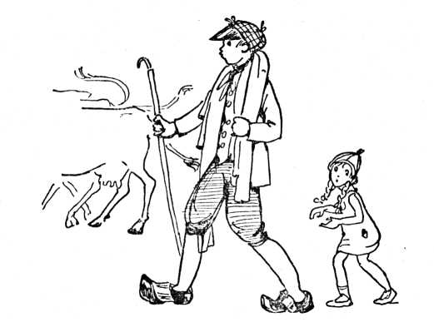
számolni kezdett. A dolog nem volt olyan egyszerű, mert
bármily jót is mondhatunk az ökrökről — azt mégse állít-
hatjuk, hogy olyan rendezett sorokban menetelnek, mint
a katonák. Bibi számolt és számolt: hajszálpontosan három-
százharminckét ökröt, tizenkét hajcsárt és még néhány te-
henet számolt össze. A hajcsárok szájában pipa volt, a ke-
zükben pedig bot vagy hosszú ostor. Nos, mialatt Bibi össze-
barátkozik a hajcsárokkal és délnek tart, azalatt én egyet-
mást elbeszélek nektek a régi időkről.
Akkoriban, amikor Dánia még a fél világ ura volt (amint
ezt Bibi térképéből mindnyájan tudjátok), Dánia, azaz helye-
sebben Jütland úgy hemzsegett az ökröktől (amelyek közeli
rokonai a teheneknek), hogy kénytelenek voltak nagy tö-
megben eladni Németországnak. Akkoriban még nem talál-
ták fel a vasutat, így hát nem maradt más hátra, mint hogy
az ökröket gyalogszerrel tereljék végig a hosszú úton. Egy
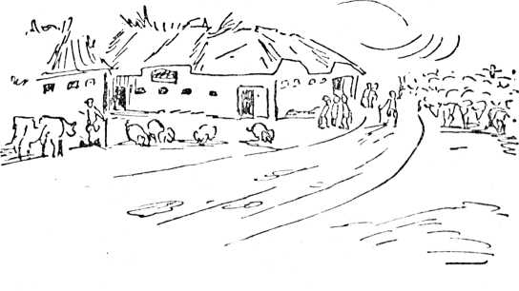
Jütland legészakibb pontján fekvő falu volt a gyülekező-
helyük. A falu neve Tönsbaek, onnan vonultak le egészen
Hamburgig. Ez végtelenül hosszú út az ember számára —
de az ökör számára még inkább, mert az ökrök nincsenek
hozzászokva hosszabb utakhoz, mint a legelő egyik szélétől
a másikig. Ez az út pedig tizenegy napig tartott.
Mindig ugyanazon az úton haladtak. Ezt az utat termé-
szetesen,, ökörcsapás"-nak nevezték, bár az emberek ugyan-
annyit használták. Útközben a hajcsárok mindig ugyan-
azokba a fogadókba tértek be. ott ettek-ittak, aludtak, mi-
közben az ökrök a legelőn éjszakáztak. Tizenegy nap múlva
az ökröket rendben leszállították Hamburgba, azután a haj-
csárok visszakutyagoltak Tönsbaekbe, újabb ökrökért.
Hazatérőben vígan voltak; nem tettek egyebet, mint a
pipájukat szortyogtatták, a régi időkről tereferéltek, miköz-
ben kényelmesen a botjukra támaszkodva párosával men-
degéltek. Ha a fogadók egyikéhez értek, udvariasan betes-
sékelték őket. A fogadós étellel és a legjobb italokkal kí-
113
nálta a hajcsárokat, puha ágyat vetett nekik s mindezért
egyetlen fillért sem fogadott el tőlük. Mit gondoltok, miért
tette ezt a fogadós, aki pedig köztudomásúan abból élt,
amit az utasok az ellátásért és az éjszakázásért fizettek?
Figyeljetek, megmondom. Ha a hajcsárok terelés közben
megálltak egy ilyen fogadónál, akkor nemcsak maguknak
rendeltek ennivalót, hanem takarmányt is kértek a renge-
teg ökörnek és a töméntelen takarmányon a fogadós jól
keresett. S ezért tartotta jól a hajcsárokat, nehogy követ-
kező útjukon egy másik fogadóba térjenek be.
Bibi ökörcsordája az imént még óriásinak tűnt, holott a
valóságban eltörpült az elmúlt idők igazi ökörcsordái mellett.
Mert manapság az ökröket, akárcsak a lovakat s általában
valamennyi állatot, vonaton szállítják. De Dániában még
akad egynéhány régivágású ember, aki az ökreit szívesebben
terelteti gyalogszerrel, mint hogy a túlzsúfolt marhavagonba
zárassa. És ez így helyes, mert máskülönben miből élnének
az ökörhajcsárok.
Egészen természetes, hogy az ökörcsapás, végig a jütlandi
pusztaságon, Tönsbaektől egészen Hamburgig vagy Itzehcéig.
rettenetes istállószagtól bűzlik. Még egy vak is végig tud
menni ezen az úton, anélkül, hogy mástól kellene kérdezős-
ködnie, mint a saját orrától. Az is éppúgy magától értetődő,
hogy egy olyan út, amelyen éjjel-nappal százszámra vonul-
nak az ökrök, egyáltalában nem lakkcipő és selyemharisnya
számára való. Az ökörhajcsárok azonban ki vannak öltözve:
szalmával kitömött facipőben gyalogolnak. Ha valaki azt
képzeli, hogy a facipő kemény, mert fából van. akkor sürgő-
sen fel kell világosítani: facipő és facipő között ugyanis nagy
a különbség. Ugyanúgy, ahogy az egyik cipésznek a cipői
pontosan a lábhoz illenek s a másikéi szorítanak, éppen úgy
különböznek egymástól a facipők cipészei is. Egyesek szak-
114
májuk valódi művészei, és facipőik úgy illenek a lábra, hogy
egyáltalában nem is érezni őket.
Bibinek sajnos nem volt facipője: ezért, hogy bolondnak
ne nézzék, lehúzta a cipőjét meg a harisnyáját, és mezítláb
járt. Időnként egy-egy tócsára bukkantak, amelyből az ök-
rök ittak, ott lemoshatta lábáról a piszok javát addig is,
amíg ismét melegvízhez és szappanhoz juthatott. De ő nem
lett volna a mi Bibink, ha nem hagyja el valahol az útfélen
a cipőjét és a harisnyáját, Szerencsére mindezt megtalálta a
hosszú menet végén haladó utolsó hajcsár és nem sokat kel-
lett találgatnia, hogy kinek kell visszaadnia. Mindazt, amit
még Bibi ezen az utazáson átélt, maga meséli el egy levélben,
édesapjának.
„Édes apushám!
Azt a helyet, ahol most lakunk Dammhauskrugnak hív-
ják és éppoly rendetlen meg zilált, mint az én hajam, ha
Jenzine megmosta. Az ember azt hihetné, hogy itt rablók
laknak, pedig egyáltalán nem, és nekem itt egy egészen
vadonatúj foglalkozásom akadt, ugyanis ökörhajcsár let-
tem! Mit szólsz ehhez? Nem szabad megharagudnod,
amért megtanulok egy kicsit káromkodni, mivel az ökör-
hajcsárok borzasztóan káromkodnak. Sajnos nem tudom
valamennyit megjegyezni, de ha időm lesz, addig is, amíg
hazajövök, felírom magamnak. Most hogy az iskola újra
elkezdődött, nagyon-nagyon szépen kérlek, légy szíves
írjál Fagerlund kisasszonynak és értesítsd egyszerűen ar-
ról, hogy kitörtem a lábamat, vagy hogy halálos betegen
fekszem egy angliai kórházban, mert elvégre Fagerlund
kisasszony oda mégsem írhat, hogy megkérdezze, igaz-e?
115
De nekem velük kell tartanom, hogy vigyázzak arra, hogy
jól bánjanak az ökrökkel, némelyek jól bánnak, de egyi-
kük olyan goromba volt egy szegény ökörhöz, amely sán-
tított. mert belclépett egy üvegcserépbe, hanem ö csak
tovább ütötte-verte és hajkurászta és akkor én... de hi-
szen te tudod, hogy én milyen vagyok, amikor nem tudom
türtőztetni magamat... szóval kitéptem a kezéből az os-
tort és egy jó párat odasóztam annak a sintér-hóhérnak.
Ö vissza akarta adni, de a többiek nem engedték és a vé-
gén újra csak megfértünk egymással. De ők nem nélkü-
lözhetik a botjukat, mert arra támaszkodnak, amikor ök-
rök nélkül térnek vissza Tönsbaekbe. csak azt szeretném
tudni vajon az ostorukra is támaszkodnak-e? És tudod, hol
alusznak ezek valamennyien? A szalmában. Én is ott sze-
rettem volna, de a kocsmárosné bevitt a kamrába. Azt
mondta, hogyha ezek bepálinkáznak, verekedni kezdenek
és néha még meg is késelik egymást. És ők nekem együtt
116
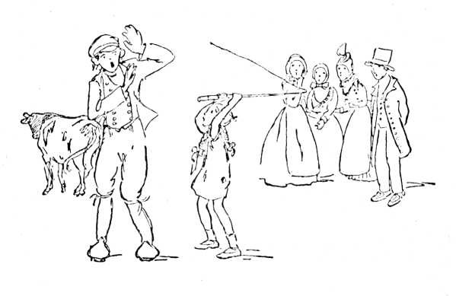
és külön-külön is a nagy becsületszavukat adták arra,
hogy az ökröket soha többé nem rugdossák, és nem is ve-
rik, ha lesántulnak és nem ráncigálják a farkukat se. De
cserébe le kellett rajzolnom őket a feleségük számára és
hárman be akarják keretezni, hogy otthon felakaszthassák
a falra.
Most pedig jéd figyelj, az itteni fogadósnak van egy
öregapja, de lehetséges, hogy dédöregapja, vagy ilyesmi,
aki még jól emlékszik az ősidőkre is. Akkor még minden
egészen másképp volt, én mondom neked. Minden vasár-
nap vagy hétfőn ökröscsordák érkeztek ide és akkora zajt
csaptak, hogy az ember feje egészen belekábult. A haj-
csárok a pajtában aludtak és tudod hányan voltak? leg-
alább négyszázan! Nem az ökrök, a hajcsárok! És mind-
egyikük ötven vagy hatvan ökörre vigyázott. Az ökrök a
mezőn éjszakáztak és a hajcsárok oda vitték nekik a ta-
karmányt, hanem én nem tudom kiszámítani, hány ökör
lehetett, de te biztosan ki tudod. És tudod, az egész út
egyetlen mély sártenger volt, és az ökrök néha belesüpped-
tek, úgyhogy kötéllel kellett őket kihúzni. A kocsma biz-
tosan azért olyan ütött-kopott, mert annyian rongálják,
ugye? Hanem én azt hiszem, hogy egy nap egész biztosan
összedől! Annak idején, így meséli a dédnagyapa, a ne-
mesemberek is a csordával tartottak, mivelhogy az ökrök
a nemesembereké voltak és a parasztok nem voltak egye-
bek, mint holmi rabszolgák. És a nemesemberek az ezüst-
tallérokat a mellükön őrizték egy macskában. De az nem
volt igazi macska, csak úgy hítták. hanem egy bőrerszény
volt. És a nemesemberek olyan rettenetes gazdagok és
rettenetes kövérek voltak, és tudod, mi történt velük?
Néha annyit nyomtak a talléraikkal és a bőrmacskájukkal
együtt, hogy két év alatt minden ló kidőlt alóluk, de oly-
117
kor egyáltalában nem bírta el őket a ló és akkor kocsiba
ültek. De akkor úgy hajtottak, mint az őrültek és ha egy
udvarba betrappoltak, a szolgáknak oda kellett ugrani és
a lovakat orron kellett ragadni, ami aljas állatkínzás, de
másképp nem tudták volna ezeket megfékezni.
Akkoriban a hajcsárok egy undok vasrúddal terelték az
ökröket, de ezt a rendőrség most szerencsére betiltotta.
Jaj, papa, ha érezned, hogy bűzlik itt minden a trágyától,
az út, a ruhanemű, még az ennivaló is. És tudod mit csi-
náltak a nemesemberek, ha már egész este ettek-ittak, kár-
tyáztak és kikáromkodták magukat? Szent éneket énekel-
tek, és sírtak, aztán megint káromkodtak s csak azután
feküdtek le aludni. Hanem az ökrök furcsa állatok, mert
nincs bennük tej, és nem is bikák, de viszont nagyon jó
falat lesz belőlük. Papa, ha újra hazakerülök, nagyon szor-
galmas leszek az iskolában, nem fogok soha elkésni és ha
kiállítanak az ajtó elé, nem fogok kiugrani az ablakon.
Akkor viszont neked sem szabad haragudnod, ha én most
rögtön nem jövök még haza. Az ökröket éppen olyan
nagyszerűen be lehet fogni kocsiba, mint a lovakat, csak-
hogy nem tudnak olyan gyorsan vágtatni. Azt hiszem, az
ökrökből több mint ezer kullancsot kipiszkáltam, de eköz-
ben a mutatóujjam egészen felhorzsolódott, ezért nem tu-
dok sokat rajzolni. De én mindent jól megjegyeztem
addig is, amíg hazajövök.
Tudod mit viseltek a hajcsárok valaha? Kék zubbonyt
és nagyon-nagyon vastag fehér gyapjúharisnyát, amely
olyan merev volt, mint a deszka. És aztán volt még egy
— esőkabátjuk! Hát nem kell ezen megpukkadni a neve-
téstől? Igazi olajfestékkel volt bemázolva, akár egy
festmény és egészen a földig ért. Azonban ha elállt az eső.
akkor a nyakuk köré csavarták, ez jó viccesen nézhetett
118
ki, nem igaz? Igazán nagyon sajnálom, hogy megkezdő-
dött az iskola, de micsoda történeteket tudnak az ökör-
hajcsárok! Azt mondják, hogy egész biztosan vannak kí-
sértetek. És tudod mikor? Ha valakit megöltek és a pénzét
elásták, akkor addig kísért egy kísértet, amíg a gyilkost
el nem fogták. Fel nem foghatom, hogy hol szereztem a
bolhákat. Mert én még sohasem hallottam, hogy az ök-
röknek bolhájuk van. vagy mégis? Hanem ne felejts el
valami jó kifogást találni Fagerlund kisasszony számára,
mert biztosan nagyon mérges.
Szerető Bibid. "
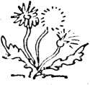
TIZEDIK FEJEZET
A tonderni órásmester
Bármily szórakoztató is egy ökörcsordával és tizenkét haj-
csárral végigbarangolni az országot, megpihenni a falusi fo-
gadókban, és végighallgatni érdekesnél érdekesebb történe-
teket, végül is megelégeli az ember. És végezetül Bibi betelt
még a csodálatos istállószaggal is, amely — mint tudjuk —
ludas volt abban, hogy Bibi az ökörcsorda után csábult.
Amint az Északi-tenger mellett fekvő Tondern ódon városá-
nak közelébe értek, Bibi búcsút mondott az ökröknek és haj-
csáraiknak és besétált Tondernbe. Mert ott volt egy ismerőse.
Tondern leírhatatlanul ódon város. Mindössze egyetlen
utcája van, amit jó lélekkel utcának lehet nevezni és annak
a házai is egészen alacsonyak. Ha az ember Tondernbe érke-
zik, a legszívesebben kitárná két karját, hogy átölelje a vá-
rost és azt kiáltaná: Itt szeretném leélni egész életemet. És
ha az ember megáll és visszafojtott lélegzettel figyel, meg-
hallhatja Nyugat fenevadját, amint a tonderniek az Északi
Jeges-tengert nevezik (mert a dánok az Északi Jeges-tengert
egyébként is Nyugati-tengernek hívják). Ott hever Nyugat
fenevadja és morog éjjel-nappal, mindegyre morog, de nem
harap.
Tudjátok-e, mi készül Tondernben? Ott készül a drága.

120
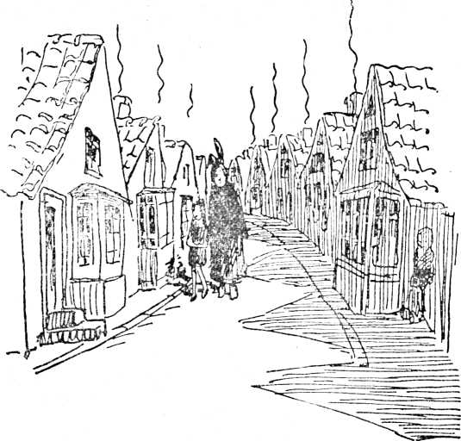
gyönyörű, pókhálófinomságú tonderni csipke. Bibi tonderni
ismerőse órásmester volt s a felesége verte abban az időben
a legfinomabb csipkét. De még meg se közelítette szépanyja
száz év előtti munkáját. Bibi egy országos vásáron találko-
zott az órásmesterrel, aki a kakukkos órákhoz hasonló, fa-
házikóban ketyegő kis órákat árult. Láttatok már valaha
eleven kakukkot az erdőben? Lehet, hogy nem, de hallani
már valamennyien hallottátok és meg is kérdeztétek tőle: Ka-
kukkmadár, meddig élek? Ha tizenötször kakukkok az tizen-
öt évet jelent, ha százszor, az száz évet jelent, de ha csak
121
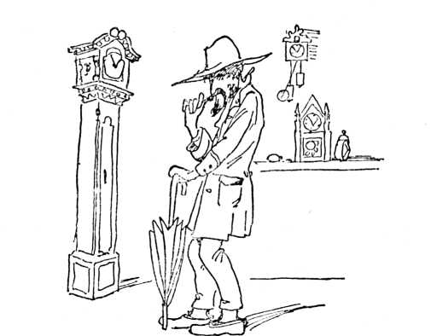
egyetlenegyet kakukkol, az nem azt jelenti, hogy jövőre
meghalunk, hanem csak azt, hogy a kakukk éhes és nincs
kedve sokat kakukkolni.
Bibi órás-barátja nem olyan órákat készített, amelyekben
kakukk lakott, hanem olyanokat, amelyekben egy férfi és
egy nő kuksolt s azok megjósolták, hogy jó vagy rossz idő
lesz-e? Bibit édesapja megajándékozta egy ilyen órával és
csakugyan néha be is vált az időjóslás; szép idő lett, ha az
asszony kisétált a napernyővel és csúnya, ha az ember jelent
meg, esernyővel és sárcipőben.
Az órásmester meghívta Bibit, látogassa meg őt és csipke-
verő feleségét, ha egyszer Tondernbe vetődik — és íme, oda-
vetődött. Az órásmestert könnyű volt megtalálni, mert ő volt
az egyetlen órás a városban. Boitja csillogott a tisztaságtól.
Bibinek szabad volt mindent megnézni és kézbe venni, még
a legapróbb kerekecskéket is, amelyek azért szükségesek az

122
órákba, hogy járni tudjanak, ugyanúgy, ahogy a kocsinak
is kerekekre van szüksége, hogy haladhasson. Az asszony
fekete fejkendőt viselt, ami nagyon elszomorítóan hatott és
egy teljes napjába került, amíg egy másfél centiméteres
csipkedarabot elkészített. De a nagyanyja ötven éven keresz-
tül napról napra egyetlen menyasszonyi fátyolon dolgozott,
amely egy orosz vagy angol királynő számára készült. Ks az
asszony elmondta, hogy aki fekete csipkét ver. annak hasra
kell feküdnie a fehér padlón, különben megvakul.
Az órásmester kertjében volt egy elképzelhetetlenül külö-
nös fa. Ez oly riasztó látvány volt, hogy az ember először
gyorsan elkapta róla a tekintetét, de egy idő múlva újra
rápillantott, mert nem tehetett másként. Képzeljetek el egy
fát, amelynek úgyszólván egyetlen levele sincs, viszont tele
van pókhálóval, egyik sűrűbb s porosabb, mint a másik. És
a meztelen ágakon és gallyakon hernyók, bogarak, fülbe-
mászok és a legkülönbözőbb rovarok nyüzsögnek, amelyek
addig pusztítják a fákat, amíg azok elsorvadnak és meghal-
nak. De ez a fa nem halt meg, életben maradt és minden
évben csodálatos, fiatal levelet hajtott: csakhogy, amint a
rügyek felpattantak, ellepték a pókok, hernyók és rovarok és
élősködtek rajta. Az egész kertben nem volt több foltos, zsu-
gorodott vagy megrágott levelű fa, csak ez az egy. Ez az egy
mentette meg a többit. Bibi nagyon megszerette ezt a szegény
fát, amely oly hűségesen őrködött afölött, hogy a többinek
jól menjen sora. És egy cseppet sem irigykedett a többi szép
fára. Bibi megsimogatta csúf törzsét. Már csak ennek a fá-
nak a hősiességéért sem fogja soha elfelejteni Tondernt.
Másnap az órásnak üzleti ügyben Romőbe kellett utaznia:
ő tartotta rendben a szigetlakok óráit s mivel ott most ke-
resztelőre készülődtek, hát az öreg óráknak is pontosan kellett
járniuk. Bibi a fülét hegyezte. Romő? De hiszen ott lakik

123
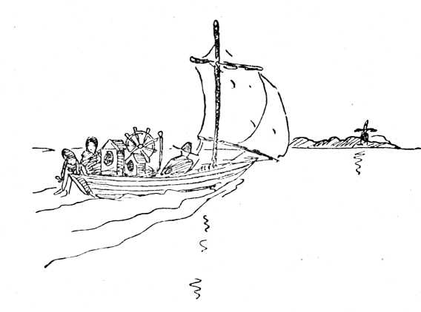
Praest Elza. Hát akkor neki is okvetlenül oda kell jutnia.
De vajon az orrára kösse-e az órásmesternek, hogy miért
vágyik Romőbe? Nem, semmi esetre sem. Mert akkor nem
volna sürgősebb dolga, mint szólni Praest Elzának, hogy
Bibit sürgősen küldje haza.
így hát elindult az órásmesterrel. Eleinte kövér termő-
földeken keresztül vitt az útjuk. Bibi az órásmester mellett
foglalt helyet az ülésdeszkán és mögöttük, a kocsiban egy
halom óratok hevert, meg egy öreg rokka, amelyet az órás
megjavított. És aztán elérkeztek a tengerhez. Haj, milyen
mélyet lélegzett Bibi és mekkorát bámult. Mintha az egész
messzi tengert egyetlen pillantással akarta volna magába
zárni.
Hanem a csónak már várta őket; Bibi és az órás, vala-
mennyi órájával, elhelyezkedett a csónakban, a vitorlákat
124
kifeszítették és, huss! máris kirepültek a nyílt tengerre, azok
fülé a szigetek fülé. amelyeket a szökőár elnyelt. Csodálato-
san érdekes volt. Bibi a vízbe nézett, nem áll-e ki valahol
egy templomtorony vagy egy malomszárny, de a víz fenékig
átlátszó volt és nem látott egyebet, csak hullámos fehér ho-
mokot, moszatot, halakat, csigákat és apró tengeri rákokat.
Hamarosan Romőbe értek. Bibinek ugyancsak dobogott a
szíve; érthető hogy miért; ha csak egy kis szerencséje is van.
nemsokára meglátja Praest Elzát, aki mamát dajkálta, ami-
kor még egész kislány volt. És Praest Elzától oly sok újat
hallhat majd anyukájáról, amit mind ez ideig nem tudott.
Ez szinte olyan lesz. mintha édesanyja egy kis időre ismét
életre kelne, nem igaz?
Bibi nagyon illedelmesen elbúcsúzott az órástól, megkö-
szönte a szállást, a kocsikázást, a vitorlázást, a fát a kertjé-
ben s egyáltalában mindent, de tovább nem maradhat nála,
mert egy ismerőse van itt Romőn. Ugyan kicsoda? —,. Ez
titok" — felelte s azzal ellépett.
És most azt gondolom, Bibi maga tudja a legjobban elme-
sélni, mi mindent élt át Romon — még akkor is, ha néha ki-
hagy egy-egy szótagot, vagy olykor elvéti a helyesírást. De
azt ne higgyétek, hogy nem tudná jobban. Majdnem min-
den szót pontosan ismer — ha időt szakít magának és át-
gondolja a dolgot. De van-e nehezebb valami a világon, mint
előbb átgondolni a dolgokat, mielőtt még butaságot követ el
az ember? Ugyebár nincs?

TIZEN E G Y E D I K F E J E Z E T
Praest Elza
„Édes drága apa-papa!
Megkapod a festékdobozomat, ha kitalálod, hol vagyok.
Ugyanis itt vagyok — Praest Elzánál! Az én édesanyu-
kám kedves drága dadájánál. Hát nem csodálatosan
nagycerü? Én a mennyországban érzem magam, amikor
annyi sok mindenfélét hallok anyukáról. És az a gyanúm,
hogy még egy egész örökkévalóságig ittmaradok, de ko-
molyan. Mert Praest Elzát nem lehet csak úgy ripsz-ropsz
megismerni. És egyáltalában nem volt semmi vihar, ami-
kor idevitorláztunk, mert Romő mélyen bent fekszik a
tenger közepén. És nincs ott más csak fehér homok és
vadzab, ami olyan hosszú, borzas vacak és összekarmolja
a lábat, de a juhok megeszik, ha nem találnak mást. Kép-
zeld csak, papa. hogyan bukkantam rá Praest Elzára. Én a
tonderni órással jöttem ide, akihez viszont az ökörhajcsá-
rokkal érkeztem, és összevissza kószáltam és minden ház
ablakán bekukucskáltam. Itt olyan szépen laknak, hogy
szebbet még sohase láttam és a vázlatkönyvem majd szét-
veti borit, mert egész nap rajzolok és mindent lerajzolok,
azt is amit Praest Elza a mamáról mesél, és minden em-
bert is és egyáltalában mindent. Meg fogod látni, milyen
126
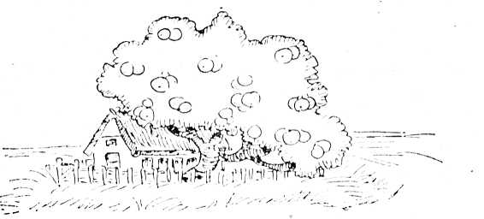
édes kicsi házak vannak itt, de belül még sokkal édesebbek
és itt por egyáltalában nincsen, mert a tenger nem csi-
nál port és a homok sem.
És így egyszer csak elérkeztem egy helyre, ahol egy
almafa volt, de olyan magas, hogy majdnem az égig ért
és alatta egy kis ház, fehér kerítéssel körülvéve. Pedig
egyébként a homokon nem nő almafa, de itt mégis nőtt
egy és az tele volt almával. És itt úgy gondoltam:
na, ide bemegyek és nagyon óvatosan odaosontam és
lenyomtam a kilincset és egy alkóvos szobába jutottam
és olyan tiszta volt, hogy enni lehetett volna a padlóról.
Épp ezért én is lehúztam a cipőmet. De a konyhaajtó ép-
pen csak be volt támasztva és odabent három asszony ült
egy sorban a konyhaasztalnál és evett, akárcsak Worm-
nak, a boltosnak a három sárga kutyája, tudod, amikor
mindegyik a saját tányérjából eszik. Aztán egészen hal-
kan benyitottam egy másik ajtón is és egy másik szobába
jutottam és képzeld csak. apukám, odabent a falon egy
kislány kicsi képe függött és a kislány nem volt más —
mint az én anyukám és most újra bőgnöm kell.
És akkor mindjárt tudtam, hogy Praest Elza házában
vagyok. De egyszerűen nem tudtam elszakadni mamától,
ez a képe neked nincs is meg. És ő szüntelenül engem néz
és a ruhája minden oldalon eláll. És már le akartam
akasztani a képet, hogy gyorsan elfussak vele, mert hi-
szen ez az én mamám, de akkor arra gondoltam, hogy
Praest Elza is szereti az anyukámat és ezért mégse vit-
tem el. Hanem olyan rettenetes forróság volt és olyan
szomjas voltam, képzeld csak, hogy elaludtam. Ezt biztos
a vitorlázás okozta. És nem is ettem semmit. De mikor a
szememet kinyitottam, ő akkorát sikoltott, mintha kísértetet
látott volna és az a kísértet én voltam. Én biztosan nem
ismertem volna meg Praest Elzát, mert sokáig férjnél volt,
de most özvegy és elég öreg már. Csakhogy ő először azt
hitte, hogy álmodik és az égbe jutott, ahol összetalálko-
zott a mamával. Mert a mama épp olyan volt, mint én és
tudod mit, papa? Mama is úgy összetépte mindig a ruhá-
ját, mint én.
Hanem azután elkezdett körültapogatni, megfogta a ka-
romat meg a lábamat meg a hajamat és levette a piros
sapkámat, úgyhogy a két hajfonatom lebomlott a hátamra
és ezért sikított lel, mert anyának is éppen ilyen haja
volt. De tudod, mit mondott? Azt mondta, hogy most már
szívesörömest meg is halna hisz anyuskát jobban szerette
mint a saját édes lányát, és én pont olyan vagyok mint
anyuka, de nem vagyok olyan szép, mint ő, sajnos. És
amikor észrevette, hogy mind a két sarkam kikandikál a
harisnyából, akkor úgy megörült, hogy letérdelt és a lyu-
kakon át megcsókolt engem. De elhiheted nekem, hogy a
lyukaknak már nyomuk sincs. Mert itt Romon nem tűrik
a lyukakat és azt hiszem, hogy itt sohase piszkos senki.
És a gombját se veszti el. És, azt hiszem, ablakot se kell
tisztítaniuk. És a jövő évi szünidőt Praest Elzánál fogom
128
tölteni, és milyen kár, hogy
nincs egy fia, hogy feleségül
mehetnék hozzá, mert akkor
mindig ebben a házban lak-
hatnék. A serpenyő, amiből
eszünk, három lábú és rézből
van, de tükörfényes. És
Praest Elza az ágyam szélén
ül és fogja mind a két keze-
met és addig mesél anyuká-
ról, amíg elalszom. Én nem
vagyok olyan előkelő ter-
mészetesen mint mama, de
nekem nincs is olyan go-
noszgróf apám. De tudod
mit, papa? Praest Elza azt
mondja, hogy egyáltalán
nem olyan utálatosak, pedig
azok, biztosan tudom.
És megtudtam, hogy a mamám is szeretett elkóborolni,
és képzeld, kislánykorában az egész környéken csak a kis
csavargónak hívták. Mit szólsz hozzá? És ha az anyuskám
fütyült, a park valamennyi madara hozzárepült, és ha fe-
hér kosarával megjelent a vár vizesárka mellett, a halak
megismerték és gyorsan odaúsztak, mert tudták, hogy
ilyenkor valami jó falatot kapnak. És a lovak, a tehenek,
a juhok és a disznók is — a disznókat nem tudom egész
biztosan, de a többi állat mind anyuska barátja volt,
anyuska pedig az ő barátnőjük. És Praest Elza azt mondja,
hogy ha anyuska reggel felébredt, az ablakpárkányán
rengeteg madár üldögélt és berepültek hozzá a szobába
és tudod, mit csinált a mama éjjel, nem, nem éjjel, este:
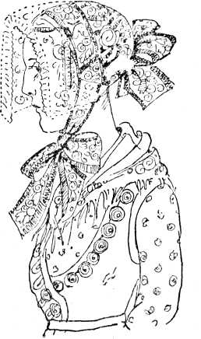
129
a lovagterembe ment és morzsát szórt az egereknek, mert
a lovagtermet már sohase használták és így ott rengeteg
volt az egér. És odafönn a torony tele volt denevérekkel,
és képzeld csak, egyszer oda is fölment a mama, mert a
denevéreknek is szeretett volna valamivel kedveskedni,
csöndben leült és a denevérek körülröpködték, pedig va-
kok, ugye tudod, de jó a szaglásuk és ezért nem ütköznek
egymásba. De egyszer csak egyik belegabalyodott a mama
hajába, amely mindig olyan makrancosan borzas volt.
Jaj istenem, alig tudom elmesélni, még most is úgy el-
szomorít. És mama lerohant a rengeteg sok lépcsőn és
kiáltozott és sikoltozott, pedig a denevér nem tehetett
semmiről, hiszen vak volt. És amikor végül is Praest El-
zához ért, mit gondolsz mi történt? Tövig le kellett vágni
a haját, a hajában pedig ott gubbasztott a denevér —
holtan a rémülettől. Te tudtad ezt? De hálistennek, a
haja hamarosan megint jó hosszúra nőtt. De nem hiszem,
hogy a mama még egyszer fölment volna a toronyba a
denevérekhez. Most pedig látogatóba kell mennem Praest
Elzával, de lehet, hogy hamarosan újra írok.
a te kis Bibid. "
„Drága papám!
Olyasmit láttam, amit te még biztosan nem láttál soha
életedben. Ugyanis itt, ahová az órás azért jött. hogy az
órákat rendbehozza, itt keresztelőt tartottak. Az apa Romő
leggazdagabb embere. De a házát nem ő maga építette
hanem másvalaki, és ez a másvalaki sok-sok évvel ezelőtt
— biztosan van vagy száz is — érkezett Romőre és senki
se tudja, ki volt. De én azt gondolom, hogy király volt,
te mit gondolsz? Mert a ruhaneműje, meg minden hol-

130
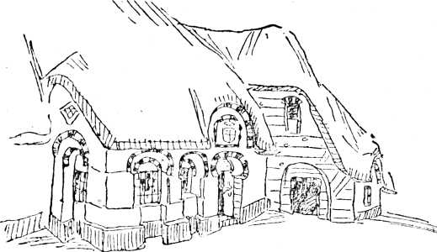
mija, de még a kályhája is koronával volt díszítve, egé-
szen más, mint a mienk, sokkal szebb. És akié most a ház,
az attól örökölte, attól az idegen embertől örökölte, aki-
ről senki se tudja, hogy ki volt. És a keresztelő gyönyörű
szép volt. A gyerek egy egészen hétköznapi gyerek, de a
keresztelő ruhája olyan volt, mintha színtiszta ezüstből
lett volna és mégis egészen vékony és átlátcó. A festék-
dobozomban nincs ezüstfestékem, de ha szerzek, majd be
fogom festeni a ruhát. Az az ismeretlen annak idején egy
óriási hajóval érkezett, amely tele volt a legfinomabb hol-
mikkal, azokat biztosan a birodalmából hozta magával, de
lehetséges, hogy azok közül az emigráncsok közül való volt,
akik megszöktek Franciaországból, amikor ott forradalom
volt. És most elmesélem neked, milyen ez a ház, mert azt
hiszem, a mi királyunk kastélya fele ilyen szép sincs. Mert
belülről az egész ház csupa porcelán, az összes falak, a
padlótól a plafonig, és az összes porcelánlapokon fest-
mény van. és a menyezeteken is festmény van és a szek-
131
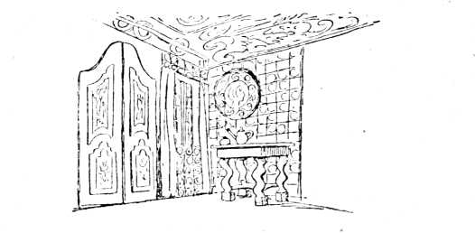
rényeken is festmény van. az egész ház csupa festmény
vagy porcelán. Hopp, újra eszembe jutott, hogy mond-
gyúk: úgy mondgyák. hogy csempék és olyanok, mint a
mi öreg majolika asztalunk az előszobában, csak sokkal
szebbek és nagyobbak. Itt lerajzoltam az egyik szobát és
a másik oldalon a kályhát az órával együtt. És szeretném,
ha annyi ujjam lenne, mint a százlábúnak, hogy sokat
rajzolhassak, de persze, neki lábai vannak és azokkal én
nem érnék semmit.
Mert én nagyon szeretnék mindent lerajzolni, de ahhoz
ezer vázlatkönyvre lenne szükségem. Legkevesebb! És an-
nak a valakinek a lánya él még, de nem is sejti, ki volt
az apja és honnan gyött. Hát nem vicces? És a székek és
az asztalok be vannak aranyozva és csak látnád a koronás
kristálypoharakat, ha az ember megkocogtatja őket a kör-
mivel. hát dalolnak, így dalolhatnak a tündérek, amikor
éjszakánkint táncot járnak gyöngyharmatból készült to-
pánkáikban. És tudod mi van ezekre a csempékre festve?
Az egész biblia! Ilyen csodálatosat nem láttam még soha
életemben. De a keresztelőn nem táncoltak. Jesszusom, mi-
132
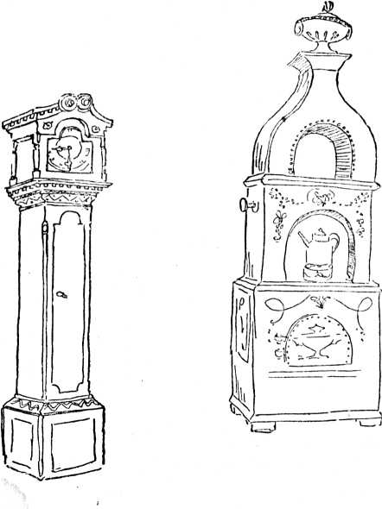
lyen halálkomolyak voltak valamennyien, talán azért,
mert attól a titokzatos embertől származnak. Azt hiszem,
ha megengednék, hogy ebben a házban lakjak és minden-
nap végignézzem ezeket a gyönyörű dolgokat, akkor so-
hase szöknék meg. Odalenn a padláson láda láda mellett áll.
és az asszony kinyitotta valamennyit és rengeteg minden-
133
félét mutatott nekem. És ha jövőre visszajövök, lemáso-
lom az összes festményeket és ha majd megkapom a saját
kastélyomat, akkor egy ugyanolyan házat építtetek, mint
ez a romői. És azt hiszem, egész éjszaka nem fogok tudni
aludni, mert mindig csak erre gondolok majd. Muszáj,
hogy eccer te is elgyere és megnézd és ezentúl az összes
piramisok és másegyéb egyiptomi vacakok elsüllyedhet-
nek felőlem, mert ez a ház sokkal érdekesebb és ezerszer
szebb. De ha én annak az embernek a lánya lennék, akkor
mégis írnék Franciaországba és megkérdezném, nem hi-
ányzik-e egy emberük, aki a forradalmuk idején elmene-
kült. Mert ha a kezdőbetűi még a poharain is rajta van-
nak, a címerével és a koronával együtt, akkor nem lehet
olyan nehéz kikutatni, hogy király volt-e vagy esetleg
csupán csak egy gróf. Szívből üdvözöl a te
Bibi lányod.
Egyetlen apuskám, tudod mit csináltam ma éjszaka?
Nem, ezt el se tudod képzelni. Praest Elza ma reggel ott
ült az ágyam szélén, falfehéren, mert azt mondta, hogy
álmomban járkálok, mert holdkóros vagyok és közben —
rajzolok! Mert ezt csináltam ma éjszaka. De ő nem mert
engem felébreszteni, mert ilyenkor szörnyet lehet halni az
ijedtségtől. Ez úgy történt, hogy Praest Elza lefeküdt, és
ő az egyik alkóvban aludt, én a másikban és a lánya, a
szolgálóval a szomszéd szobában aludt. De akkor feljött
a hold és telehold lett és egyszer csak kimásztam az ágy-
ból és mezítláb odalépkedtem az ajtóhoz és kinyitottam,
hogy a hold jól besüthessen. És képzeld csak. elővettem a
vázlatkönyvemet és a ceruzámat és leültem és emlékezet-
ből egy egész sor festményt lerajzoltam, tágranyílt szem-
mel, de tulajdonképpen aludtam. Mit szólsz ehhez? Hát
134
nem csodálatos? És sejtelmem sem volt róla, hogy rajzol-
tam, vagy valami hasonlót csináltam. De amit rajzoltam,
az tulajdonképpen sokkal szebb volt, mint amit ébren raj-
zolok. Úgy találom, hogy ez remek módszer, ugye? De
talán ezért voltam ma olyan fáradt. ”
„Édes apukám, te!
Bocsáss meg, hogy nem fejeztem be a levelet, de ezt az
álombeli rajzolás-ügyet meg kellett tudnod és azonkívül
még esküvőn is voltam. Egy egészen valódi esküvőn. De
hogy hol, azt ki nem találod, még akkor se, ha háromszor
találgathatsz. És ne ijedgy meg ettől az álarcostól, az
aratóünnepen mind ilyent viselnek, még a férfiak is. Tudni-
illik itt, Fanőn. Fanő ugyancsak egy sziget, mégpedig
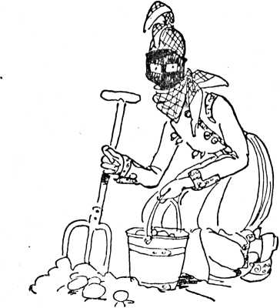
az a sziget, tudod, ahol a lányok olyan furcsa fejkendőt
viselnek, mint a mi ebédlőnkben a képen. És ha kévét
kötnek, álarcot vesznek, nehogy szeplősek legyenek. De az
esküvő előtt kimentem a tengerpartra és egy nagyon nagy
darab borostyánt találtam. És tudod-e, honnan származik
a borostyán? Az nem más, mint gyanta, ami sok ezer év-
vel ezelőtt lecsöpögött a fenyőfáról és az enyémben egy
légy ül, teljes egészében, lábakkal meg szárnyakkal, meg
még egy kisdarab páfrány is van benne. És akkor Praest
Elza eljött velem a borostyánkő-csiszolóhoz, aki egv
nyakláncot készít belőle, meg egy borostyánszipkát az én
édes apukámnak, pénzt azonban... a pénzt küldd meg
érte. És a gyanta-dolgot egy ember mesélte el nekem, aki
mindent tud, mert tanító.
De most következik az esküvő. Legelőször is egy em-
ber jött értünk, aki cilin-
dert viselt, mint a temetésen
szokás és ő átvitorlázott ve-
lünk Fanőbe. Még sohasem
láttam olyan szép templo-
mot, mint a fanői. A temp-
lom valamennyi padja kö-
rül volt fonva mezei virág-
gal, de igazival, nem pedig
csinált virággal, annyira,
hogy úgy látszott, mintha
csakugyan ott nőttek volna.
És végig a két padsor
között sok gyertya égett,
pedig világos nappal volt.
És aztán megérkezett a
menyasszony, de nem viselt
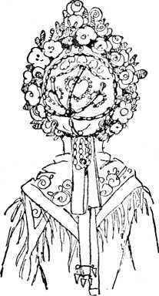
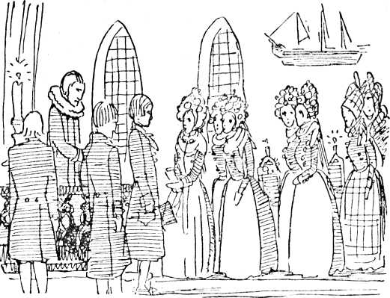
feliér ruhát, sem pedig feketét, mint a szegényemberek
hanem pirosat, de ezüstgombok nélkül, cipőjén hatalmas
csattokkal és a fején egy izé volt, amivel rengeteget ve-
sződtem, amíg lerajzoltam neked. Ennek menyasszonyi
korona a neve. Hát nem gyönyörű? A rengeteg művirág,
és hátul a kontyon egy igazi kis tükröcske és afölött olyas-
mi, mint egy pókháló, de csupa gyöngyből. És a meny-
asszony után hat nyoszolyólány lépkedett. És olyan kétség-
beesettnek látszottak, mintha akasztani, vagy börtönbe vin-
nék őket, mert loptak, és ennek egy cseppet se örülnének.
Valamennyien piros ruhát viseltek ezüst gombokkal és fe-
hér köténnyel. De a menyasszonynak nem volt szabad
tükörbe néznie, hát tudod, mit csinált? Egy vödör vizet
hozott és abban nézegette magát, hogy elég csinos-e? A

137
vőlegény csak feketében volt, de nagy ezüst gombok vol-
tak a ruháján és ezüst csatt volt a cipőjén. Az oltár előtt
le kellett térdelniük és a pap kérdezett valamit és ők fe-
leltek, aztán a pap az egyikük kezét a másikéba, vagy a
másikuk kezét az egyikébe tette és akkor férj és fele-
ség lettek és ugyanebben a pillanatban felbúgott az or-
gona. És aztán a férj és feleség kivonult a két sor gyertya
között és így mindenki láthatta rajtuk, hogy milyen bor-
zasztó szomorú dolog összeházasodni, de akkor miért tet-
ték, hiszen a pap megkérdezte tőlük?
A templomba menet is volt már muzsika, de akkor
csupa szomorút játszott, hanem hazafelé aztán csupa vi-
dám indulót és polkát, akárcsak nálunk, odahaza, szom-
baton a térzene. És a lovak galoppban száguldottak, kövé-
rek voltak és fényesek és a férfiak csakis pattogtatásra
használták az ostorukat és ezért nagyon élveztem a kocsi-
kázást. De hova kocsiztunk? Folyton csak az egyik háztól
a másikig. És tudod miért? Hogy minden esküvői vendég
magához vehesse a kését, kanalát, villáját, mert itt Fanőn
az a szokás, hogy mindenki a salyát evőeszközével eszik.
Ez nagyon sokáig tartott. És úgy megéheztem és azt re-
méltem, hogy libasültet vagy sültcsirkét vagy rántott ha-
lat fogunk kapni. De te nem is sejted, hogy mi történt.
Megjegyezted, mit mondott a mosónő a sárgaborsóról?
Amivel mindenütt traktálják, mert olyan laktató, nehéz
étel. Hogy ettől már igazán kifordul a... emlékszel, hogy
hogyan mondta? Hát az ilyesmi talán lakodalomra való?
De utána disznósült következett hatféle befőttel. Ezzel
aztán megtömték a hasukat. Én azt hiszem, minden egyes
férfi annyit evett, mint mi egy egész hét alatt. És ehhez
még kávét, vajaskaláccsal. Fanőn nem lehet összeháza-
sodni kávé és vajaskalács nélkül. Praest Elza tizenkét bo-

138
rostyángombot ajándékozott nekem, ezeket a menyasszo-
nyi ruhájáról szette le, annyira szeret engem. Praest Elza
azt mondgya, a várkastélyban minden olyan szép, mint a
paradicsomban, szeretnék egyszer mégis odamenni, hogy
megnézzem. Csak az a népség takarodna el onnan. Praest
Elza azt mondja, hogy nyájasnak lehet nevezni őket és ez
szép tőlük, mondja ő, de őrülten beképzeltek, mert több
mint háromszáz éves a családfájuk. És a grófné, az öreg
teve azt mondta, amikor a mama veled megszökött, hogy:
nekünk nincs többé lányunk. Hanem a jóisten szaván fogta
és megbüntette és hagyta, hogy a mama meghaljon. De
a büntetésnek ez a módja nem volt helyes, mert hát én,
én igazán nem mondtam semmit, hát nem igaz?
A lakodalomban mindenkivel táncoltam és olyan mókás
táncokat tanultam, amelyekben a hölgyet alaposan meg-
forgatják, magasra emelik, hogy a levegőbe lóg és ka-
limpál, de most fáradt vagyok, mert mi ugyan haza-
jöttünk, mivel éjszaka van, hanem az esküvő még két na-
pig fog tartani. Vágyódom Mette és Jens, a gólya után,
meg te utánad is, is üdvözlöm Jenzinét, ne feledkezzék
meg a sündisznók tejéről, se a babákról.
Bibid"

TIZENKETTEDIK FEJEZET
Villámok cikáznak
Miközben Bibi Romő szigetén keresztelőn volt. Fanő szi-
getén pedig lakodalmon s közben Praest Elza anyukáról
szóló elbeszéléseit hallgatta, azalatt édesapja levelet kapott
a város második legjobb iskolájának igazgatónőjétől. De
miért a második legjobb iskola igazgatónőjétől? Mert a leg-
elsőből már kicsapták.
A levél így szólt:
„Stensen állomás főnök úrnak
Helyben
Igen tisztelt uram!
Sajnálatomra arra kell önt felkérnem, hogy leányát
Bibit, haladéktalanul vegye ki az iskolából, mert ellen-
kező esetben ki kell csapnunk. Figyelmeztetésemmel csu-
pán azért fordulok önhöz, mert ezzel tartozom Bibi édes-
anyja, született Huitfeld grófnő emlékének, aki — ha
életben volna — bizonyára gátat tudna vetni Bibi szerte-
len magaviseletének, amire édesapja, úgy látszik, nem
képes.
Az alábbiakban ismertetni fogom azokat az okokat,
140
amelyek erre a lépésre kényszerítenek: máskülönben így
határozott az egész tanári kar, Bertelsen úr. a rajztanár
kivételével, aki arra hivatkozik, hogy Bibi az ő tantárgyá-
ban rendkívüli tehetséget árul el.
Bibi a közelmúltban az alábbi durva fegyelmezetlensé-
geket követte el: nem kevesebb mint tizenegyszer ugrott
ki a folyosó ablakán, amikor lustasága vagy figyelmetlen-
sége miatt kiutasították a tanteremből. A tizenegy eset
közül csupán két ízben tért vissza aznap az iskolába. Azon
a néhány napon, amikor az előírásos öt órát az iskolában
töltötte, minden alkalmat megragadott a rendetlenkedésre
és zavarkeltésre. Egy ízben — mint maga is bevallotta,
azzal a pénzzel, amelyet egy kötőtűvel halászott ki a per-
selyéből — megvesztegetett egy kintornást, hogy az isko-
laudvarban teljes három óra hosszat nyekergesse a kin-
tornáját. Kénytelenek voltunk a rendőrséget igénybe
venni, hogy távozásra bírjuk. Többszöri komoly tilalmunk
ellenére is állandóan valamilyen állat kíséretében jelenik
meg az iskolában. Hol egy szelídített szarkával, hol egy
kecskével vagy teknősbékával, hol egy ványadt macskával,
hol egy bekötözött fejű piszkos kuvasszal. Továbbá az is-
kola naplójába, amely később az alapítványi irattárban
nyer majd elhelyezést, oly módon rajzolta le valamennyi
tanárát és tanárnőjét, ami megcsúfolása minden tekin-
télynek. Zsebkésével torzképeket vésett a folyosó hét fo-
gasába, amelyek a legnagyobb mértékben sértik tanárait.
Habár kitűnő adottságainál fogva igen könnyen tanul,
mégis gyakran készületlenül jön az iskolába. Ha fárad-
ságot vesz magának, szinte teljesen hibátlanul ír. de dol-
gozataiban és a tollbamondásokban hemzsegnek az olyan
hibák, amelyekért egy hatéves gyermek is restelhetné
magát.
141

Nem mutat sem szégyent, sem megbánást afölött, hogy
a legegyszerűbb dolgokat sem tudja, például: mikor fe-
dezték fel Amerikát, hol ered a Duna, hányan voltak a
próféták stb.
Nem lehet azt állítani, hogy Bibi hazudik, de sokszor
mond olyasmit, aminek semmi köze az igazsághoz. így
például azt meséli osztálytársainak, hogy egy ezerkétszáz
szobás kastély örökösnője, hogy repülni tud, ha kedve
tartja és hogy át fog úszni Angliába. Szemtanúk állí-
tása szerint Bibi egy csapat kimondott utcagyerekkel
,, Utolsó pár előre fuss”-t játszott egy éppen nyitva levő
templomban. Meg sem említeném, hogy Bibit saját sze-
memmel láttam egy söröskocsi lovának a hátán a nyílt
utcán, ha ez nem azt bizonyítaná, hogy semmi érzéke
sincs ahhoz, mi illik egy jó családból való gyerekhez.
Mindehhez még hozzájárul az is, hogy nem riadt vissza
attól se, hogy idegen tulajdonhoz nyúljon, minek során
nem kevesebb, mint hat nyúlketrecet erőszakkal feltört,
minek következtében a nyulak a földeken nagy károkat
okoztak.
Az volt a szándékom, hogy önre bízzam a választást:
kiveszi Bibit az iskolából, vagy hathatósan megfenyíti,
hogy abból Bibi tanulságot merítsen a jövőre nézve. Bibi
semmitől sem fél, legfeljebb egy alapos veréstől, amivel
talán még sohasem ismerkedett meg. De azzal, hogy mind
a mai napig — hat nappal a tanítás kezdete után — nem
tartotta szükségesnek, hogy jelentkezzék, az én türelmem
is véget ért.
Sajnálkozásom ismételt kifejezése mellett maradok
mély tisztelettel
Fagerlund Zsófia
igazgatónő”
142
A véletlen másodízben hozott össze
unokánkkal, akit leírhatatlanul elha-
nyagolt, lerongyolódott és elvadult ál-
lapotban találtunk. A rendőrség csupán
erélyes közbelépésünkre állt el attól,
hogy unokánkat bekísérje az őrszobára.
Csakugyan igaz lenne, hogy Ulrika Er-
zsébet az ön tudtával és beleegyezésé-
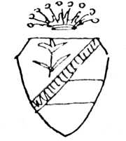
Mikor Bibi édesapja elolvasta ezt a levelet, egy jó szivarral
a karosszékébe telepedett és egy kis ideig elgondolkodott.
Aztán levélpapírt vett elő és ezt írta:
„Fagerlund Zsófia kisasszonynak,
Iskolaigazgatónő
Ezennel bátorkodom Bibi lányomat az új év elején is-
kolájából kiíratni.
Mély tisztelettel
Bibi apja”
Ezután elmosolyodott, végigszívta a szivarját és újból el-
olvasta Bibi legutóbbi leveleit. Nagyon jól tudta, hogy Bibi
nem mindig olyan, amilyennek lennie kellene, de azt is tudta,
hogy a szíve mélyén jó kislány és számára ez volt a fő.
De még ugyanazon az estén egy másik levelet is kapott,
amely felett sokáig töprengett, mielőtt válaszolt volna.
„Klinteborg
\ Augusztus 20.
Stensen Helga állomásfőnök úrnak
vel kóborol szerte az országban, csavargók és más egyéb
kétes elemek társaságában? És van-e tudomása arról, hogy
olyan szavakat és kifejezéseket használ, amelyeket egyéb-
ként csak kocsisok szájából lehet hallani? És vajon az ön
beleegyezésével hagyta el nevét, amelyet a keresztségben
nyert?
Kilenc évvel ezelőtt kifejeztük ama óhajunkat, hogy
szerencsétlen leányunk anyátlan gyermekét magunkhoz
vesszük, abból a célból, hogy olyan nevelésben részesít-
sük, amely méltó Klinteborg kizárólagos örököséhez. Ön
vonakodott a gyermeket ideadni és mi lett a következ-
ménye?
Nem szabad csodálkoznia azon, hogy mi igyekeztünk
értesüléseket szerezni, melyek során elképzelhetetlen dol-
gok jutottak tudomásunkra. Így tudjuk, hogy rendszeres
iskolakerülő, hogy iskolatársnőinek rossz példát nyújtott,
minek következtében kicsapták első iskolájából, és hogy a
szülők alaposan megfontolják, engedhetik-e gyermekeiket
barátkozni vele. De még többet is tudunk. Tudjuk, hogy
egy csapat hírhedt, részeges ökörhajcsár társaságában lát-
ták, s azokkal szalmakazlakban és falusi kocsmákban éj-
szakázott. És mindezt olyan korban, amikor más gyerme-
kek babával játszanak!
Mindazonáltal Ulrika Erzsébet oly bájos és értelmes,
hogy nem lehet nem szeretni. S így. mindezek ellenére, a
grófnő is meg én is úgy véljük, megjavulására van még
remény, feltéve, hogy gondos felügyelet alá kerül.
Ha ön a kislányt haladéktalanul átengedi nekünk, úgy
nem csupán gyermeke iránti kötelességét teljesíti, de egy-
úttal némi elégtételt is nyújt mindazért a bánatért és szé-
gyenért. amit ránk hozott, amikor leányunkat házasságra
csábította.
144
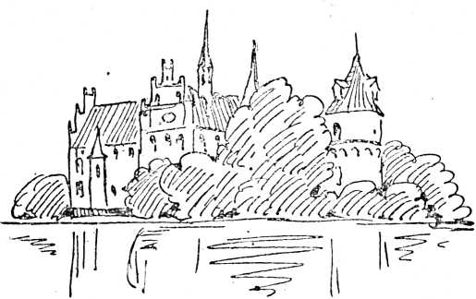
Ulrika Erzsébet — mert ez a neve és ez kell, hogy a
neve maradjon — nem is sejti, hogy mi vagyunk a nagy-
szülei. Kérjük, ne világosítsa fel, és saját kívánságaként
közölje vele. hogy birtokunkra költözzék. Nem fogjuk
megakadályozni, hogy időközönként írjon apjának, azon-
ban jobb lenne, ha az első években nem hallana önről és
nem is írna önnek.
Amennyiben ön ismét elutasító választ adna. úgy mind-
azokat az igényeket, amelyeket unokánk halálunk után
támaszthatna, végrendeletileg semmisnek nyilvánítjuk.
Tisztelettel
gróf Huitfeld Joachim”
Amikor Bibi apja végigolvasta ezt a levelet, halálsápadt
lett. Aztán arcába szökött a vér és homlokáig elpirult, ököl-
10 Bibi
145
beszorította a kezét és összeráncolt szemöldökkel meredt
maga elé. Aztán felállt és átment abba a szobába, ahol Bibi
édesanyjának bútorait és holmijait őrizték. Minden vázában
virág volt, s egyetlen porszem sem látszott sehol. Felnyitott
egy gazdag berakású rózsafaládikót és abból egy köteg leve-
let emelt ki. Bibi édesanyjának hozzá írt leveleit. Kibontotta
a szalagot és olvasni kezdte. Arcán könnyek peregtek végig,
de ajka mosolyra nyílt. És a mosoly rajta is maradt. A le-
veleket gyengéden átkötötte ismét a selyemszalaggal és el-
zárta a ládikába. Azután visszatért a szobájába, büszkébben
és önérzetesebben, mint valaha. íróasztalához ült és ezt írta:
„Gróf Huitfeld Joachim úrnak
Klinteborg
Mindenekelőtt a leghatározottabban vissza kell utasíta-
nom a „szerencsétlen" kifejezést, elhunyt feleségemmel
kapcsolatban. Legutolsó mozdulata is szerelmes becézés
volt és mosollyal az ajkán halt meg. Csodálatos szemé-
ben a bánatnak még az árnyékát se láttam soha. Mind-
ketten tökéletesen boldogok voltunk az alatt a néhány
esztendő alatt, amely nekünk megadatott. Tudom, hogy
bizonyos körökben a nemesek és polgárok között kötött
házasságokat mesalliance-nak tekintik. De nem fogadom
el sem öntől, sem mástól azt, hogy Ulrika Erzsébet le-
ereszkedett. amikor a feleségem lett. Ennyit erről.
Nem hiszem, hogy bárki is akad, aki gátat tudna vetni
Bibi vándorlási ösztönének, amely úgy látszik, a vérében
gyökeredzik. Ez már akkor is megnyilvánult, amikor úgy-
szólván még beszélni se tudott. Eleinte állandó nyugtalan-
ságban éltem, hogy valami szerencsétlenség éri, de az
ember mindenhez hozzászokik. Ezenfelül Bibi meg én jó
146
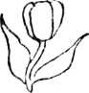

pajtások vagyunk: mindent elmond nekem, én bízom benne
és mi kelten megértjük egymást.
Bibit nemcsak az első iskolájából csapták ki, amint ön
említette, hanem a mai napon a másodikból is. Most a
következő választás elé akarom állítani: vagy átköltözik
egyelőre egy évre. Klinteborgba, vagy egy svájci intézetbe
megy.
Nevét egy barátnőjével elcserélte és nem tanácsolom
önöknek, hogy másképp szólítsák, mint Bibinek. Hama-
rosan önök is meggyőződhetnek róla, hogy Bibit sem fe-
nyegetni, sem kényszeríteni nem lehet.
Ha elég idős lesz, hogy önálló véleményt alkosson
magának, akkor egyedül tőle függ majd, hogy elfogadja-e
az örökséget azoktól, akik édesanyjáról levették a kezü-
ket, vagy lemond róla. Klinteborgi tartózkodása alatt
Bibi oly gyakran vagy oly ritkán fog nekem írni, ahogy
azt a szíve sugallja; természetesen fenntartom magamnak
a jogot, hogy leveleire válaszoljak, ha úgy látom helyes-
nek. Bibi még nem tért vissza legutóbbi, rendkívül hosszú
„kirándulásáról”, de jó kezekben tudom és a közeli na-
pokban várom haza. Értesíteni fogom önöket, mihelyt
Bibi választott.
Tisztelettel
Stensen Helge"
TIZENHARMADIK FEJEZET

Bibi egyre többet tapasztal
„Drága papám!
Éppen olyan vagyok, mint egy fiók, amelyet nem lehet
becsukni, mert úgy tele van. Elhiheted nekem, hogy jól
körülnéztem és annyi mindent láttam, hogy már nem
sok olyasmi lehet a világon, amit még nem láttam volna.
Ugye emlékszel még, mit meséltem neked arról az em-
berről, aki abban a finom porcelánfalú házban lakott és
minden holmiján korona 'volt. Az az ember, aki most
abban a házban lakik, egy fekete bársonyszalagon függő
borostyánkeresztet ajándékozott nekem, hogy a nyakamon
viseljem. És ha egy hajszálat tartunk a borostyánkőhöz,
akkor tudod mi történik? Akkor a hajszál a borostyán-
kőhöz ugrik és rajta marad. Akárcsak egy mágnespatkó,
amely felkapkodja a tollhegyeket és a varrótűket, mert
tele van mágnességgel. És kaptam egy fanői kendőt is,
ebből az egész világ láthatja, hogy fanői vagyok, és egy
szárított tengeri sünt, amely a vízben él. amikor eleven,
de az enyém döglött. És egy varródobozt, tetején kagy-
lókkal kirakva, ezeket a tengerészek a déli országokból
hozzák magukkal. Szerencsére a tanító is rajzolni szó-
148
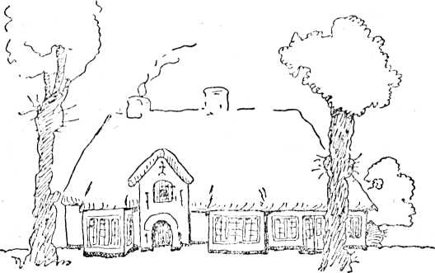
kott és egy egész rakás vázlatkönyvet adott nekem, ezek
is már pukkadásig tele vannak, akárcsak én magam. Sok
képet ki is színeztem, mert ez olyan szép. Faragott ökör-
szarvat: kaptam ajándékba, amiben virágot lehet tartani.
És még egy tehénkolompot is. és azt olyan rettentő na-
gyon szeretem, mert ha kolompolok vele, akkor a pusztán
érzem magam, napsütésben, kék pillangók közt. És van
még egy füstölt angolnám is, vastagabb, mint a karom,
tudom, mer megmértük egy szál pamukkal. És mit gon-
dolsz. hogy kié lesz ez? Tel jes egészében és egyes egye-
dül? Az én édes apukámé. Mert az angolnának egyálta-
lán nem fáj, ha megfüstölik, mert már előtte kimúlt, kü-
lönben egy falatot se ennék belőle.
De figyelj csak ide, hogy hol mindenütt jártam vala-
kivel, aki Praest Elza ismerőse és akit Thamsen Tkom-
nak hívnak. Hát először is Mögeltönderben voltam. Ez
szebb és kedvesebb minden lovagvárná], talán még az
149
én kastélyom se szebb. Egészen olyan, mint egy falu.
de az összes házak szorosan egymás mellé vannak építve,
s úgy állnak szemközt két hosszú sorban, mint amikor
francia négyest táncolunk és teljesen egyformák és
mindegyiknek az elején van egy üvegszekrény, ami olyan,
mint egy üvegkalitka, abban üldögélnek az emberek és
onnan lesik, hogy mit csinálnak mások. A házak piros
színűek és kicsinyek, de a fák oly hatalmas nagyok, hogy
nagyobbakat még sohase láttam. És a templom, hát az
legalább akkora, mint egy piramis. És a mögeltönderi
parasztok oly veszettül gazdagok, hogy azt se tudják,
mihez kezdjenek a pénzükkel és tudod, mit csináltak a
régi időkben? A házőrző kutyák nyakára színaranyból
vertek nyakörvet. Szerintem azonban sokkal jobban tet-
ték volna, ha egyáltalában nem verik láncra a kutyákat.
Odabenn a házakban a falak olyan kékek akár a kékítő
és rengeteg a fazék, az üst, a serpenyő, de mind rézből
és minden ablakban hat cserép muskátli virít. Sehol. sem-
mi más virág, csakis muskátli, csuda édesek. És borzasztó
sok ládájuk meg szekrényük van, és valamennyire rózsák
meg virágfüzérek vannak festve és faragva és a kulcs
akkora hozzájuk, mint a két lábam, de legalábbis mint
az egyik. És ahová csak mentem, mindenütt befőttet
kaptam egy tálcán, sokféle befőttet, pohárral és kiskana-
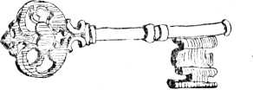
150
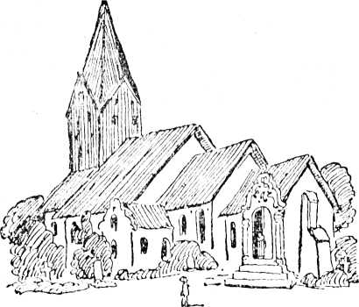
lakkal, hogy mindegyikből vehessek egy kanálnyit. És
melléje kétszersültet. Azért olyan szörnyen gazdagok, mert
a földjük láp és a láp a világ legzsírosabb földje. Olyan
zsíros, mint Egyiptomban a nílusmenti földek. Azért nyü-
zsög itt minden a sok tehéntől meg juhtól. Sok ezer van
belőlük, meg se lehet számolni őket. Hanem a templom-
ban láttam ám valamit, amit eddig még sohase láttam, és
ezt freskónak hívják és ez olyan, mint ahogy a régi időkben
festettek. Csodaszép, nem nagyon élénk, inkább elmosó-
dott, tudod, apuci, olyan, mint amikor a kapu előtt sé-
tálunk és leereszkedik a köd és nem látjuk tisztán a
várost és a házakat, de mégis látjuk. Hát olyan.
Mikor már kívülről tudtam Mögeltöndert, akkor ki-
mentem a földekre egy másik emberhez, aki Thamsennek
azt hiszem a nővérit vette el feleségül. Ott egy ablak-
151
nélküli házban laktam. Ez minden pénzt megért! Nem
volt ablaka! De mégse volt odabenn vaksötét, mert kerek
nyílások voltak rajta, mint a hajókon, az úgynevezett
ökörszemek. De nekem Robinzon Kruzó jutott az eszembe,
amikor láttam, hogyan építik itt a házakat. Mindegyik
magában áll, mint egy szigeten, de nem víz veszi körül,
hanem a láp. És tudod, hogy csinálják ezt? Először is
rengeteg árkot ásnak, hogy a víz lefuthasson, aztán a ki-
ásott földből dombot emelnek és a domb tetején házat
építenek. De itt a tanyaháznak nincs annyi melléképü-
lete. mint nálunk, arra itt nincs elég hely, hanem nagyon
magas a teteje, hogy a széna elférjen alatta. De télen,
vagy talán már ősszel az Északi-tenger felől gyönnek
a nagy áradások és akkor a házak körül mindent ellep
a víz és a parasztok csak csónakon látogathatják meg
egymást. Néha hetekig is eltart ez. Itt is szívesen laknék.
De ha közeledik a tavasz, nincs többé semmi szükség a
sok vízre, mert a föld arra való, hogy teremjen rajta
valami és akkor a sok malom egyszerre őrölni kezd és
tudod, mit őrölnek a malmok? Nem lisztet, szó sincs róla,
hanem vizet. Minden vizet visszaőrölnek megint az
Északi-tengerbe.
Aztán megnéztem a gátakat is. Ezek bosszú föld-töl-
tések, végig a tenger menten és azért építették őket, hogy
a víz el ne lepje az egész termőlöldet. mint a szökőár
annak idején a szigeteket, ugye emlékszel.
És odafenn a gátakon is tanyák vannak, szörnyen gaz-
dag parasztok lakják őket. A tanyák olyan helyesek és
olyan tiszták és olyan — igen, olyan méltóságteljesek,
mint a tiszteletesasszonyok. Az ember nem mer hangosan
nevetni bennük. De igazán nem. Nem felejtettél el Met-
tével sétálni menni? Ha legközelebb megint májat veszel
152
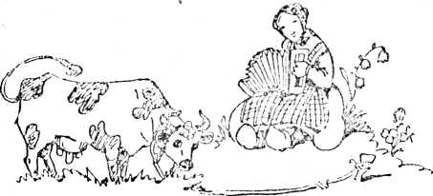
Kortzenék macskájának, akkor a legolcsóbban a sertés-
vágóhídon kapod, ha megmondod, hogy Bibi küldött.
Ugyanis azok is nagyon szeretik a macskákat.
Hanem amit most mesélek neked, olyat még soha éle-
tedben nem hallottál. De ez Romőn történt. A falu foga-
dójába mentem, mert ott meg akartam nézni valamit,
amikor harmonikaszót hallottam, de nem láttam, hogy
honnan gyón. Csak egy tehenet láttam, kövéret, gömbö-
lyűt és olyan fényeset, mint a selyem. Jól lehetett látni,
mennyire figyel a muzsikára. És távolabb a fűben egy
asszony ült és folytonfolyvást harmonika,: ott, mintha talp
alá húzná. Csak nem olyan gyorsan, mert a tehén jobb
szerette a lassút, de a legjobban egy keringőt szeretett.
És akkor megkérdeztem az asszonyt, miért ül ott és miért
harmonikázik, mire elmondta nekem, hogy csak ez az egy
tehene van, a férje a vízbe fulladt és gyerekei nincse-
nek. És a tehénnek harmonikázik. akkor sokkal több tejet
ad, mint Romő bármelyik tehene. Ugyanannyit, mint a
lápföldi tehenek. Először azt hittem, hogy az asszony egy
egészen kicsikét megkergült, de bizony nem volt egy csep-
pet se kerge, mert Praest Elza azt mondgya, hogy a te-

153
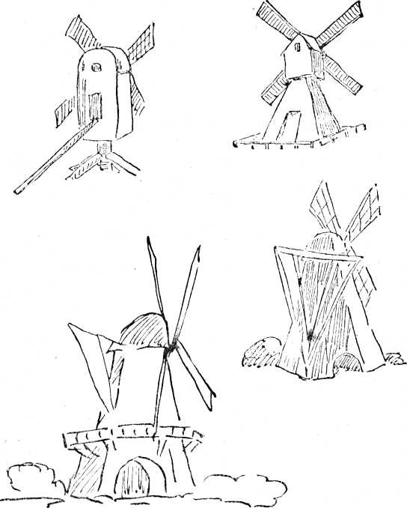
hene csakugyan egy egész literrel több tejet ad. mint a
többi tehén egész Romon. Kizárólag azért, mert a zene
olyan jókedvre deríti. És amikor az asszonynak nincs
154
ideje, vagy megfeledkezik a muzsikáról, rögtön két liter-
re! kevesebbet ad. Nagyon szeretnék minden embert rá-
venni arra, hogy muzsikáljon a tehenének. De Praest
Elza azt mondja, hogy ez nem helyes, ez istenkísértés,
mert a tehén az tehén, az ember meg ember, a harmonika
pedig embernek való és nem tehénnek. Hanem én azt
az asszonyt nagyon kedvelem.
És most már négyféle szélmalmot ismerek, de azért
nekem mégis a mi otthoni malmunk a legkedvesebb. És
nagyon sokban benn is voltam és mindegyik liszt- és egér-
szagú volt. Csak azt nem értem — hiszen fehér egerek
is vannak —. hogy miért szürkék az egerek a malmokban,
amikor mindig csak fehér lisztet esznek. Ez zavaros.

Bibid.
U. i. Még el kell mennem Skanderborgba, mert az ottani
ti. szteletes-asszony meghívott. Ö is ott volt a fanői lakoda-
lomban és egy velem egykorú lánya van és te különben
is nagyon szereted a paplakkokat, nem igaz, papa? ”
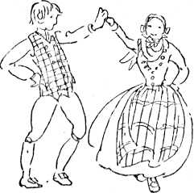
TIZENNEGYEDIK FEJEZET
Bibinek választani kell
A szürke emberek aligha ismerték volna fel azt a taka-
ros kislányt, aki üdén és tisztán ugrott le az elsőosztályú
vasúti kocsiból, frissen kátrányozott facipőcskében — egy
fanői ismerős ajándéka — és vadonatúj fanői viseletben
— amelyet Praest búzától kapott. Elképesztően nagy úti-
táskát cipelt, amelyet egy másik romői asszony ajándéko-
zott neki. A táskára tarka keresztöltéssel egy templom és
egy malom volt hímezve, továbbá öt
kacsa egy tócsában, valamint egy
vadász vállravetett puskával.
Bibi átviharzott a síneken, egye-
nesen az irodába. Mielőtt még apja
felpillanthatott volna, mindkét kar-
ját a nyaka köré fonta s hol a bal,
hol a jobb fülébe csicsergőt. Apja
néhány reménytelen kísérletet tett
arra, hogy maga is szóljon egy-két
szót, de ez teljesen lehetetlennek
bizonyult. Bibi olyan volt, mint egy
megrepedt vízvezetékcső, amely —
mielőtt még észbekapna az ember —
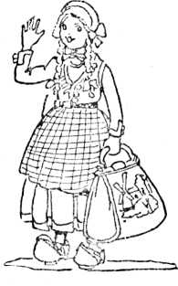
már el is öntötte az egész utcát. Felpattant az íróasztalra,
papírt, könyvet félretolva kalimpált facipős lábával és me-
sélt, és mesélt, és mesélt. Közben leugrott és eltáncolt egy
táncot, amelyet a fanői lakodalomban tanult. Aztán suttogva
beszámolt a mama sírjáról és megpuszilta apja fülét, aki
ebben az évben nem utazott oda. A következő pillanatban
szélvészként kisüvített az ajtón, hogy máris visszatérjen, kar-
ján Jensszel, a gólyával, egyik vállán egy doromboló macs-
kával, másikon a szelídített szarkával, a sarkában Mettével.
- Papa, papa! Megismert!
-— Ki ismert meg?
- Jens, a gólya! Éljen!
Bibi kinyitja az utazótáskáját, szétteregeti valamennyi
kincsét és közben tovább mesél. A macska a nyakát nyúj-
togatja, a szarka odasandít Bibi válláról, aztán, hamm,
a macska felkapja az étvágygerjesztő füstölt angolnát és
zsákmányával a sarokba iramodik. A szarka a nyomában.
Bibi és édesapja fulladoznak a kacagástól, amint a macska
és a szarka ide-oda rángatják az angolnát. Bibi végre is
annyira magához tér, hogy menteni tudja, ami még ment-
hető. Az angolna dagadt fickó, a macska meg, szerencsére,
még csak kis cica.
- Hanem hallgass csak ide. Bibi — mondja most az
apja —. valami komoly dolgot kell megbeszélnem veled.
- Jaj, muszáj? Nem lehetne holnap? Komolyan beszélni
olyan unalmas, pedig éppen most kezdett itt minden kedé-
lyes lenni. Képzeld, papa. Sennels. a hordár azt mondja,
hogy a város szélén megint cigányok vannak.
Apa rátette tenyerét Bibi szájára.
- Csendesen, Bibi, most figyelj rám. Most csakugyan
valami nagyon komoly dologról van szó. Fagerlund kis-
asszony azt írta nekem, hogy...
157
Bibi nagyon erősen megcsókolta apa tenyerét:
- Semmit se törődj te Fagerlund kisasszonnyal, én se
törődöm vele. Nem számít... Tudod-e papa, hogy Praest
Elza odahaza mindig csak harisnyában jár a szobákban.
Ott mindenki ezt csinálja.
- Bibi, ha nem hagysz beszélni, megharagszom.
Bibi kihalássza apja zsebéből az órát.
- Mennyi ideig akarsz komolyan beszélni? Öt percig?
- Igen, de lehet, hogy meg tovább is.
Bibi sóhajtott, de már fel is pattant:
- Mindjárt visszajövök, papa!
Az állomásfőnök vállat vont. Már nagyon hozzá volt
szokva ahhoz, hogy Bibi győzedelmeskedjék. De ezúttal
megingathatatlan volt és az is akart maradni. Bibinek végre
meg kellett értenie, hogy van erősebb akarat az övénél.
Bibi elszáguldott egész állatseregletével, de hamarosan
visszatért, megrakodva, mint egy teherhordó csacsi.
- No jó, papa, míg te komolyan beszélsz, én cukros
tojást keverek magamnak és bélyegeket ragasztok az albu-
momba. Torsen gyakornok egész csomót gyűjtött össze ne-
kem. Hanem ha öt percnél is tovább tart, akkor játszunk
közben képes lottót, jó? — Fürkészve nézett édesapjára.
— Te papa, igazán meg tudom érteni, hogy mama menca-
Iiászt kötött veled, hiszen nincs nálad szebb férfi az egész
világon!
Bibi oly gyorsan keverte a tojást a cukorral, hogy csen-
gett. a csésze. Apja elkezdte:
- Bibi, te még csak tizenegy éves vagy és már két iskolá-
ból is kicsaptak...
- Csak egyből, papa, egyből, ne lódíts!
- Kettőből, Bibi. kettőből. Fagerlund kisasszony is ki-
dobott.
158
- Fager... — Bibi arca egy kissé megnyúlt, de a kö-
vetkező pillanatban ismét felragyogott. —- Éljen!
- Igen ám. Bibi, de több iskola nincs a városban.
- Sebaj, papa, akkor elmegyek a népiskolába és ott én
is facipőben szaladgálhatok, mint a szegény gyerekek, ugye?
- Bibi, az már nagyon komoly dolog, ha valakit két
iskolából is kicsaptak. Ez így nem mehet tovább. Szük-
séges, hogy egy kislány tanuljon is valamit.
- Á, tanulni! Hiszen nem a tanuláson múlik, hogy ki-
csaptak. Hiszen mindent kívülről tudok, ha egyetlenegyszer
átolvastam. Kérdezd csak meg Fagerlund kisasszonyt, nem
tudok-e gyakran többet, mint ami azokban a buta köny-
vekben áll. Tudom, hogyan fektetik le a telefonkábeleket
a tengerbe, tudom, hogy hívják a madarakat és hogy mi-
vel kell télen etetni őket. De Fagerlund kisasszony nem
akarta elhinni nekem, hogy a harkályok számára avas
szalonnát kell az ágra kötözni, és azt, hogy ha egy nyest
van a háznál, akkor az vigyáz, hogy a többi nyest ne jöhes-
sen csirkét lopni, akárcsak egy rendőr, aki a tolvajokat és
a gyilkosokat üldözi...
- Bibi, figyelj végre arra, amit mondok. Édesanyád szü-
leitől levelet kaptam...
- Fogd azt a levelet és dobd a tűzbe, dobd a tűzbe,
apukám. Minek nekünk levél azoktól a grófoktól. De most
jól figyelj ide, amikor az ökörhajcsárokkal vándoroltam,
találkoztam egy kutyával, azt hiszem, valami kuvasszal, és
tudod, hány bolhától szabadítottam meg? Mondhatom, bol-
dog volt — mert harminckettőtől. És nekem most egy nagy-
szerű ötletem támadt. Most, hogy kicsaptak az iskolából,
minden reggel kimegyek a hobrói országútra és amikor a
tehenek meg a juhok arra jönnek, vigyázok, nehogy terelés
közben bántsák őket. És akkor sem, amikor behajózzák őket,
159
mert van köztük egy pár gonosz csirkefogó is. És a rendőrök
ott állnak és úgy tesznek, mintha semmit se látnának és azt
mondják, ne dugjam bele az orromat, de nagyon tévednek.
Mert ha nem bánnak rendesen a szegény kisborjúkkal, ak-
kor írok egy levelet a királynak és lerajzolom neki, hogy
rángatják a kisborjúkat a farkuknál fogva. Ez állatkínzás,
éppen olyan, mint a kínpad, vagy mint a spanyolországi
inkvizíció, de még annál is rosszabb...
- Bibi, a nagyszüleid azt szeretnék, ha hozzájuk költöz-
nél, Klinteborgba, hogy felneveljenek!
- Ügy, azt szeretnék? De én, én nem akarom, hogy en-
gem olyan szörnyetegek neveljenek, akik az én anyukám-
ról levették a kezüket, ezt kijelentem!
- Ott minden tekintetben jó dolgod lesz...
- Papa, ha még egy szót szólsz arról a népségről...
- Csak annyit mondok, Bibi, hogy választhatsz Klinte-
borg és egy svájci intézet között!
- Soha az életben, papa, soha! Még akkor se, ha arany-
hintót küldenek értem húsz fehér elefánttal! — toporzékolt
és teljesen magánkívül volt. — Te már egyáltalán nem
törődsz velem és csakis arra gondolsz, hogyan szabadul-
hatnál meg tőlem. De akkor inkább elmegyek magamtól
Amerikába vagy Ausztráliába! Kijutok én, mint hajósinas,
csak éppen fiúruhába kell bújnom. De szépnek ez igazán
nem szép tőled, igazán nem, ezt nem tételeztem volna fel
rólad. És ha anyuska tudná ezt, biztos lehetsz benne, hogy
nagyon haragudna rád és elválna tőled.
Mosoly suhant át az apja arcán. Megkérdezte:
- Tehát szívesebben mennél egy svájci intézetbe?
Bibi mélyet sóhajtott és elgondolkodott:
- Svájc? Ott vannak az Alpok és a Mont Blanc és a
Mount Everest...
160
Nem, Bibi, a Mount Everest Indiában van, de a Mont
Blanc és az Alpok Svájcban vannak...
- No persze, hisz én is azt mondtam. Ott örök hó is
van?
- A Mont Blanc-t örök hó borítja.
- És Svájcban van a legjobb csokoládé is, mert a szürke
emberek megajándékoztak egy kis táblával, ők éppen onnan
érkeztek. Meg fogsz látogatni minden vasárnap? És, tudod
mit? Akkor felmászunk minden hegycsúcsra és a túlolda-
lon legurulunk Olaszországba, ahol a pápa lakik. És meg-
engedi, hogy megcsókolják a nagy lábujját, hű, ez hogy
csiklandozhatja. És aztán gondolázunk Velencében, ezt is a
szürke emberektől tudom. És, apus, nem ruccanhatnánk át
egyúttal Afrikába is, ott bérelnénk egy tevét, rengeteg víz-
zel a gyomrában és végig nyargalnánk az egész Szaharán.
- Te megint elkalandozol, Bibi, én nem beszélek se Af-
rikáról. se Olaszországról, hanem egy svájci intézetről.
- Igen, ezt értem, de ha azt már kívülről tudom, és
unatkozom akkor...
- Akkor úgy képzeled, hogy megszöksz. De egy intézet- -
ből nem szökik meg az ember, még akkor se. ha unatkozik,
mert ott olyan jól vigyáznak rá, hogy onnan nem lehet
megszökni.
Bibi megvetően húzta félre a szájacskáját:
- Majd meglátod, annyiszor lépek meg. ahányszor Ked-
vem tartja.
Apja véget vetett minden további beszélgetésnek:
- Jelzik az északról érkező vonatot, most mennem kell.
Bibi. Tehát megegyeztünk. Még ma este írok Svájcba és
beíratlak. Már érdeklődtem egy intézet iránt.
Bibi nagyon lassan ment ki a szobából. Még a cukros-
tojásról is megfeledkezett, annyira elfoglalták gondolatai.
161
Bibi gondolatai feketébbek voltak a legfeketébb tintánál
is. Nem. ezt sohase hitte volna az ő áldott jó apukájáról,
hogy szabadulni akar tőle. amilyen gyorsan csak lehet. És
egyáltalán mit követett el? Igazán semmit, azon kívül, hogy
egy kicsit iskolát került és körülnézegetett a világban, de
különben is mire való a világ, ha nem arra. hogy az em-
ber körülnézegessen benne. De hogy az ő apukája egy pil-
lanatig is képes volt arra gondolni, hogy elengedje őt ah-
hoz az undok grófi pereputtyhoz, akiket gyűlöl és utál!
Inkább vessék őt a vadállatok elé, mint a keresztény már-
tírokat, bár az ma már nem szokás. Vagy zárják inkább
oroszlánbarlangba, mint Dánielt, aki nagy próféta volt.
Majd ő rávenné az oroszlánt, hogy kedves legyen hozzá,
nagyon barátságosan nézne rá, elbeszélgetne vele, kihúzná
egy tüskéjét, vagy esetleg kibolhászná — ha ugyan bol-
hásak az oroszlánok. De a grófokhoz? Hogy majd levegyék
róla is a kezet, amikor feleségül megy — a saját férjé-
hez...
Persze, azért jó lenne tudni, milyen is tulajdonképpen az
a Klinteborg, amivel azok olyan nagyra vannak. Amellett
az tulajdonképpen az övé is, mivelhogy ő az anyja lánya...
Az a svájci dolog se olyan bolondság, csak ne kellene abban
az intézetben olyan utálatosan jólneveltnek lenni, olyan me-
reven ülni és egy hangot se szólni, ha nem kérdezik... és
amellett még ki se lehet ruccanni egy kicsit, még egy ici-
picit se...
De ha az emberrel már az apja se törődik, akkor jobb
ha mindjárt lefekszik és meghal. Kivált, ha anyja sincs,
mert nem él már... És ő milyen nagyon örült a hazatérés-
nek, és annak, hogy elmesél majd apának mindent és a kis
fehér csónakban felevez vele a folyón, talán még Mettét
és Jenst, a gólyát is magukkal viszik és a csónakban vagy
162
egy szénaboglya tövében vacsoráznak majd... És apa most
egyebet se csinál, csak terveket sző, hogyan rázhatná le őt
legkönnyebben a nyakáról...
Bibi hirtelen végigszáguldott a szobákon, úgy, mint akit
üldöznek, berohant a saját szobácskájába, becsapta az ajtót
és ráfordította a kulcsot. Az ágyára vetette magát és sírt.
Nem, ezt már nem is lehetett sírásnak nevezni. Nyüszített
és jajgatott, az ágyterítőt harapdálta, az öklét rázta, a fo-
gát csikorgatta és halálra akarta sírni magát, hogy a papát
jól megleckéztesse... összejátszani azokkal a grófokkal,
csak hogy megszabaduljon tőle. Semmivel se jobb azoknál,
akik gyerekeket lopnak és eladják őket a cirkuszosoknak.
Nem lenne jobb most rögtön lerohanni a kikötőbe, elbújni
egy hajóraktárban és elutazni Amerikába? És sok-sok évig
odakünn maradni, hogy apát alaposan megbüntesse azért,
mert nem törődik vele? De mi lesz akkor Jensszel, a gó-
lyával, Kortzenék macskájával, a teknősbékával? No és a
szelídített szarkával?
Bibi tudott egy mesét egy kislányról, aki libapásztor volt
és nem volt egyebe egy dagasztóteknőnél. Azt a vízre bocsá-
totta, a köténye volt a vitorla, a seprőnyél az árboc, így
vitorlázott ki a nagyvilágba, amíg végül feleségül vette egy
királyfi. És Bibinek saját igazi csónakja volt, amelyben
elfért Mette és a szarka es a teknősbéka és Kortzenék macs-
kája és Jens a gólya is; ahhoz azonban mégis kicsi volt.
hogv Amerikába vitorlázzon vele. mert a tengeren akkora
hullámokkal találkozhat, mint a Himmelberg. De ha bele-
fulladna a tengerbe, akkor az édesapja borzasztóan sírna,
mert mindennek ő lenne az oka.
Bibi addig sírt, addig sírt. amíg az utolsó könnycseppet
is sikerült kipréselnie a szeméből. Hiszen tudjátok, hogy
van ez. Eleinte nagyszerűen megy és az ember azt hiszi, a
163
szeme oly kiapadhatatlan, mint az esőfelhő. Hanem egy
idő múlva a könnykészlet kiapad és amíg a könnygyárban
nem halmozódik fel újabb készlet, addig nem lehet tovább
sírni, ez pedig hosszú ideig is eltarthat. Bibi mindent el-
követett, de több könny már nem akadt. Pedig ugyanolyan
szerencsétlen volt, mint azelőtt.
Hirtelen eszébe ötlött, hogy Ulla nővére, Jetti szintén
egy svájci intézetben volt. Azonnal ki kellett kérdeznie Jet-
it! Bibi, úgy ahogy volt. kisírt szemekkel végigviharzott az
utcákon.
Jettiék házában először Ullával találkozott. Ő elmesélte,
hogy Fagerlund kisasszony minden osztályban elmondta,
hogy ne vegyenek példát Stensen Bibiről és ne okozzanak
ilyen bánatot szüleiknek. Bibi öklével az asztalra csapott:
— Fagerlund kisasszony se papolna a,, szülőknek okozott
bánatáról”, ha csak egy szülője volna!
Aztán megjelent Jetti és Bibi töviről hegyire kikérdezte
Svájcról. Jetti édesanyja dinnyével kínálta; és Bibi máskor
élt-halt a dinnyéért, de ma a torkán akadt, mintha csirizbe
mártották volna. Aztán gyorsan jóéjszakát kívánt, hogy mi-
előbb kijusson az lócára és egyedül maradhasson a park
fái között. A park egyik végében zene szólt, a másik végé-
ben volt a temető, de a temető egyetlen halottja se lehetett
oly boldogtalan, mint Bibi, aki a fák között bolyongott.
Sorra ölelgette a fatörzseket, szemét a kemény kérgükön
szárítgatta és oly kétségbeesett volt, hogy úgy érezte, men-
ten szörnyethal bánatában. Ez igazán különös, hogy az em-
ber nem hal gyakrabban bele a bánatba, de ez már így van.
Egy hang Bibiben egyre csak ezt hajtogatta: Mit csinál-
jak? Mit csináljak? Ugyanezt mindnyájan már gyakran,
ó, milyen gyakran kérdeztük meg önmagunktól: Mit csi-
náljak? Mit csináljak? És ha már elég sokáig kérdeztük.
164
hirtelen megszólal bennünk egy másik hang és megmondja,
hogy mit csináljunk.
Olyan félelmetes volt mindaz, amit Jetti Svájcról me-
sélt. Minden este nyolc órakor elzárták a kaput egy vastag
vasretesszel. És arra még csak gondolni se lehetett, hogy
az ember kimásszon az ablakon, mert vasrács volt rajta,
nehogy kiessen valaki. És ha sétára indultak, egy tanítónő
előttük ment. egy pedig mögöttük. Es úgy kellett ülniük,
mintha nyársat nyeltek volna. És még abból se lehetett jól-
lakni. ami nagyon ízlett — mert illetlenség „mohón hab-
zsolni". Mindig csak a vastag vasretesz mögött kuksolni.
Mit ér a gyönyörű szép örökös hó és az összes hegyek, ha
a kaput este nyolckor bezárják és elől-hátul egy tanítónő
lépked. Hiszen akkor az embert akár kocsi elé is foghatják,
és zablát tehetnek a szájába, akárcsak a szegény lovak-
nak...
Ezen az éjszakán egy kislány álomba sírta magát.
Véletlenül éppen szombat volt, az egyetlen nap, amely-
nek estéjét Bibi apja házon kívül szokta tölteni. Ilyenkor
a klubba járt biliárdozni és így tett aznap este is. Egész
idő alatt maga előtt látta Bibi rémült és izgatott arcocs-
káját és valahányszor el akarta találni az elefántcsontgo-
lyókat, mindig elhibázta, mert Bibi arca mindig közéjük
furakodott. Végül is kénytelen volt feladni a játszmát és
társának jóéjszakát kívánni. Az a gondolat, hogy az ő szí-
vének kis Bibije talán már néhány nap múlva úton lesz
Svájc vagy a nagyúri birtok felé. ahol mindent elfognak
követni, hogy elidegenítsék tőle, úgy fájt neki, hogy oly
görnyedten ment végig az utcán, mint egy öreg ember.
Olyan későre járt az idő. hogy Bibinek már feltétlenül
ágyban kellett lennie. Halkan benyitott az ajtaján, hogy
egy pillantást vessen rá. Hanem amikor gyertyával a kezé-
165
ben az ágy fölé hajolt, könny szökött a szemébe és kis híján
elejtette a gyertyát. Ott feküdt az ő kis Bibije, sírástól da-
gadt arcocskával és még álmában is könnyek peregtek a
pillája alól. Új facipőcskéi, amelyekkel oly vígan kalimpált
az irodában, ott álltak az ágya előtt, orrukkal befelé for-
dulva, mintha vele együtt bánkódnának. A padlón szerte-
széjjel hevert a szép romői öltözet, a piros harisnya és a
piros sapka. Halk kapirgálás hallatszott. Ugyan mi lehet?
Az ágy felől jött. Óvatosan felemelte a takaró egyik sarkát:
ott feküdt a teknősbéka és kapálódzott, hogy kiszabaduljon.
Bibi a karjában tartotta, mint azelőtt a babáját.
Bibi édesapja mély lélegzetet vett. Mitévő legyen? Egy
viaszcsepp Bibi arcára hullott. Bibi felriadt. Felnyitotta a
szemét, két karját apja nyaka köré fonta és azt suttogta:
- Papa, a legjobb lenne, ha mind a ketten öngyilkosok
lennénk, mert olyan boldogtalan vagyok, olyan nagyon bol-
dogtalan.
Az állomásfőnök úgy elkezdett nevetni, hogy egész fer-
dén tartotta a gyertyát és a viasz Bibi nyakába csöpögött.
- Bibi, meséld csak el nekem, mért vagy olyan nagyon
boldogtalan. Hisz annyira szeretsz világot látni, mi kifo-
gásod van Svájc ellen?
- Ó, az a rettenetes kapu, amit már este nyolc órakor
bezárnak. És nem lehet meglépni és semmit se lehet. És
előttem is meg mögöttem is egy-egy tanítónő, pont úgy,
mint egy részeg ember két rendőr között. Ó, bár meghalnék!
Az állomásfőnök érezte, hogy nem tud sokáig erős ma-
radni, véget kell tehát vetnie a dolognak. Bibi ágya szélére
telepedett és elfújta a gyertyát:
- Nagyon bántja a fény a szememet és sötétben sokkal
jobban lehet beszélgetni!
És akkor komoly beszélgetésbe kezdtek.
166
Ez azzal végződött, hogy a félúton találkoztak. Bibinek
nem kellett azonnal választania Klinteborg és Svájc között.
Mindenekelőtt utazzék el Fűnen szigetére, egészen csend-
ben, anélkül, hogy bárki tudna róla és nyugodtan vegyen
szemügyre mindent. Ha megtetszik neki Klinteborg, akkor
majd újból beszélnek róla; ha nem. kereshetnek egy másik
svájci intézetet, ahol a kaput nem zárják be olyan korán
és nem reteszelik el széles vasrudakkal.
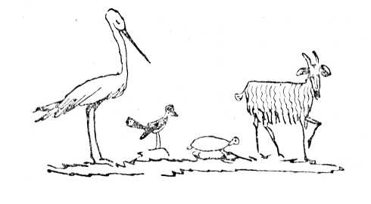
TIZENKETTEDIK FEJEZET
Úton Klinteborg felé
Másnap Bibi elutazott az éjféli gyorssal. Nagyon kicsi-
nosította magát és ragyogóan tiszta volt; két hajfonata a
sapkája alatt oly fényesre kefélve csillogott, mint egy pár
lakkcipő. Még kesztyű is volt nála, arra az eshetőségre, ha
összeakadna valakivel a grófi társaságból; hadd lássák, hogy
épp oly elegánsan öltözködik, mint ők.
Szívesebben utazott volna a reggeli vonattal, mert nap-
pal ki lehet nézni az ablakon. De még egyszer le akart
ülni kedves kertecskéjében, szeretett sírja mellé, a gólyával,
a szarkával, a teknősbékával és valamennyi babájával, és
a közelében, a pázsiton, Mettével, de azt meg kellett kö-
tözni, mert megrágott minden almafát — micsoda kár!
Most tehát Bibi a vonaton ül és dél felé robog. Az első
állomás Aarhus. Ez egy nagy város, melynek dómja is van:
Aarhus híres vásáraira ezrek tódulnak egész Dániából, úgy-
hogy ilyenkor rá se lehet ismerni a városra. Ilyenkor sát-
rat vernek a kristiansfeldi mézeskalácsosok és rózsacukor
árusok, a körhintások, a bolhacirkuszok, és a céllövöldék,
ahol egy teljes étkészletet nyerhet az. aki eltalálja a cél-
tábla fekete pontját. Bibi ismeri Aarhust, mert az a vasút-
vonal mentén fekszik. Szép erdeje van, ahol már sokszor
168
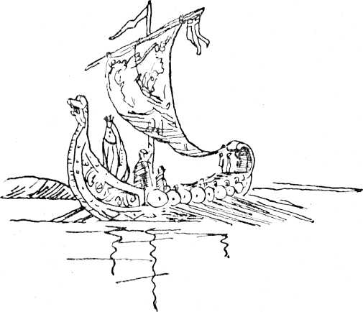
sétálgatott. És a város utcái úgy emelkednek egymás lelett,
mint házakban az emeletek. Ha valaki odafönn áll a felső
utcában, egész kényelmesen leköphet az alsó utca járóke-
lőire — de természetesen ilyesmit nem csinál az ember.
Azután Skanderborg következik. Skanderborg egy tó tük-
rében nézegeti magát, és Volmer király itt vette hírül, hogy
felesége, Dagmar királynő haldoklik. Ez az a Dagrnar ki-
rálynő, aki a ribei dómban van eltemetve és aki abban az
időben élt, amikor oly pompás hajókat építettek. Volmer
király e hír hallatára lóhalálában vágtatott keresztül a Jüt-
land pusztáin, száz csatlósa pedig galoppban követte korom-
fekete paripákon. De a király oly gyorsan száguldott, hogy
mindnyájan elmaradtak tőle s egymaga érkezett Ribébe,
169
azonban a királynő ekkor már halott volt. Volmer király
még egyszer életre csókolta, de csak egy mosolynyi időre.
Igen, így meséli ezt egy híres dán ballada, mely éppen olyan,
mint egy mese és állítólag mégis igaz. Bibi Skanderborgot
— és természetesen a költeményt is — kívülről tudja. Ő
már átevezett a tavon a szigetre, felmászott a templom-
toronyba és egy faodúban denevért is látott, amely fejjel
lefele csüngve téli álmát aludta.
Horsen környéke már korántsem olyan szép. Mert köz-
vetlenül a város előtt áll a fegyház, benne a sok szegény
rab.
A hold megvilágítja a nagy vörös épületet. Bibi arra
gondol, hogy azoknak, odabent még sokkal rosszabbul megy
a soruk, mint őneki és a legszívesebben megsimogatná őket,
vagy legalábbis valami vidám történetet mesélne nekik,
hogy valami kis örömük legyen. Itt egész álló napon át
vasretesz van a kapun... És sose mennek az utcára, még
elöl-hátul egy-egy tanítónővel sem. Ők bezzeg elviselnék
ezt a csapást, ha kitehetnék a lábukat az utcára. És mind-
ezeken kívül Bibit még egy fájó gondolat is gyötri: nem
tudja, hogy az ő helyes, kígyómarásos betörője még ott ül-e
vagy sem. Mert legutóbbi karácsonyi üdvözletére és kis aján-
dékára nem kapott semmi választ. Talán meghalt bánatában
vagy megint átmászott a falon...
És alig vesszük észre, máris Fredericián vagyunk és en-
nél az utazásnál ez igen fontos, mert innen kel át kompon
a vonat lumenre és Seelandba és a messzi Koppenhágába.
Fredericián egyébként nincs semmi nevezetes, azaz. meg-
álljunk csak — valami mégis van: ha megérkezünk a vo-
nattal. és bemegyünk a váróterembe — teljesen mindegy,
hogy milyen időpontban — egy óriási asztal fogad min-
ket, amely roskadozik a tálakban felhalmozott rengeteg fi-
170
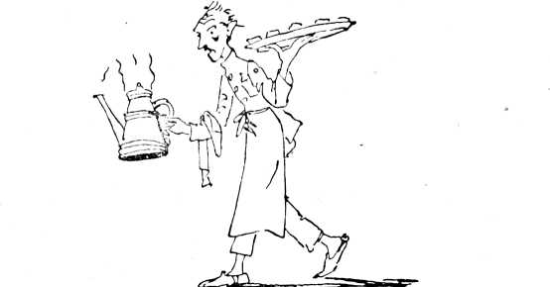
nom ennivaló súlya alatt. Minden utas odatelepszik, neki-
lát és kávét iszik. A pincérek szakadatlan körbe szágul-
danak, egyik kezükben kávéskannával, másik kezükben nagy
tál vajaskenyérrel, hogy a vendégeket ellássák.
Bibi ezúttal előkelően utazik. Két vadonatúj tízkoronása
van, ezeket összehajtogatva őrzi ruhájának egy titkos zse-
bében. A zsebet be lehet gombolni egy gyöngyházgombbal.
Mert Bibi és a zsebei — ugyebár...
Bibi jó helyet keresett ki magának az asztalnál, két son-
kászsemlyével megrakott tál és két édessüteménnyel —- úgy-
nevezett „bécsi kenyér ”-rel — megrakott ezüstkosár között.
Egy csésze kávét rendel, mert az ébren tartja az embert,
ezt egy mosónő mesélte neki, aki hajnali három órakor
kezdte a mosást, pedig télen akkor még sötét éjszaka van.
Hanem ekkor Bibi két kisgyereket pillant meg a sarok-
ban, az ajtó mellett, amint egymás kezét fogva álldogál-
nak. Nagyon rongyosak és arcszínük oly sötét, hogy Bibi
első pillantásra megállapítja, csakis franciák, olaszok vagy
171
cigányok lehetnek. Biztosan nincs pénzük. Bibi integet ne-
kik és hívja őket, de úgy látszik nem értenek dánul. Akkor
Bibi hozzájuk szalad, az asztalhoz viszi őket s ezt már meg-
értik. Nagyvonalúan még két csésze kávét rendel és a tá-
lakra mutat:
— Egyetek, amennyi belétek fér.
A pincér végigméri. Bibi tudja, mire gondol: vajon ki
tudja-e fizetni? Ezért kihúz a nyakkivágásából egy tízko-
ronást és egy kicsit játszik vele. A két gyerek ugyancsak
nekilát. Csámcsognak és szűrcsölnek, mint a kismalacok,
amikor először esznek vályúból. Amíg lakmároznak, Bibi
levelet ír:
„Édes apukám!
Hálistennek hogy nem kelett rögtön megmondanom,
hová mennék a legszívesebben, mert a fejem majd szét-
repedt és most alaposan megnézem, milyen is az a Klin-
teborg és még tetőtől talpig tiszta vagyok, mert egész idő
alatt az első osztályon maradtam és ezt a levelet az északi
vonattal küldöm, mert a pincérnél levélbélyeget is lehet
kapni. Négy karéj kenyeret ettem és angolnát rántottával
és a két gyerek legalább tízszelet kenyeret evett és két
fagylaltot. Az ég csupa csillag és, jaj, mennyire örülök
a kompnak! Azt hiszem, beülök a vonatba, mert nagyon
muris lehet, ha a vonat a vízikompra gördül és az ember
benne ül és himbálódzik. Ha találkozok azzal a klinte-
borgi bandával, megmondom nekik amúgy istenigazában,
hogy mifélék, efelől nyugodt lehetsz. Azt hiszem az ember
nem tehet arról, hogy kóbórlós. hiszen a föld is örökké a
nap körül rohan és még a csillagok se bírják ki örökké
egy helybe. Az még nekik is unalmas. És itt Fredericián
172
már mindent kívülről tudok. De a két gyerek nem tudja
megérteni, hogy mit mondok, ők csak enni tudnak. Csak
az az iskola Svájcban ne lenne olyan borzasztó, mert én
nagyon szeretném megmászni az Alpokat, jójcakát és
istenveled
Bibid
Apapapácskám, nem szabad elfelejtened, hogy nem ad-
tam a nagy becsületszavamat arra. hogy a vonattal egye-
nesen Klinteborgba utazok, de nagyon igyekszem vigyázni,
nehogy útközben összekoszoljam magam. De még sohase
voltam Fűnenen, mert folyton azt mondtad, hogy nem
szabad, pedig ott sokminden van, amit nekem feltétlen
látnom kell, azt is hogy hol lakott Andersen, aki azokat
a szép meséket fabrikálta, abban az odenséi kis házikó-
ban. Mert őt nagyon szeretem, ilyen nagypapát szeretnék
magamnak. Száz évig minden este egy másik mesét kel-
lene mesélnie nekem. Éppen csengetnek, pá, pá..

Valami, amit át lehet ugrani, de mégis
okosabb elolvasni
Tudjátok-e, hogy a régi időkben Dánia lakossága négy
részre oszlott, ugyanúgy, mint ahogy egy házban különböző
nagyságú lakások találhatók. Dánia lakossága nemességre,
papságra, polgárságra és parasztságra tagozódott.
Kezdjük a parasztokkal. A parasztság akkoriban se nem
osztott, se nem szorzott. Annyit se számítottak, isten a meg-
mondhatója, mint ma az állatok. Ha valaki eladta a birtokát,
egyre-másra eladta vele a parasztokat is. ugyanúgy, mint
amikor az iskolásgyerek elcseréli a tolltartóját, egész tartal-
mával egyetemben. A parasztok rabszolgák voltak, ha más-
ként is, mint a négerek, akikről már hallottatok az iskolában.
A rabszolga-parasztok ugyan nem voltak feketék — legtöbb-
jüknek szalmasárga haja és kék szeme volt — de nem költöz-
hettek el szülőfalujukból. Tulajdonosuknak, a nemesúrnak
robotoltak és verejtékeztek s ha az megharagudott rájuk,
egy eblyuknak nevezett földalatti üregbe zárta őket és az
félannyira se volt oly otthonos, mint manapság egy kutyaól.
Vagy pedig,, falovon” lovagoltatta őket s az nem volt holmi
hintaló, hanem egy éles szegélyű függőleges deszkalap, a
parasztot lovaglóülésben ráhelyezték és a lábaira nehéz ólom-
súlyokat erősítettek, amelyek lefelé húzták. Elképzelhetitek,
174
TIZÉNHATODIK FE]EZET
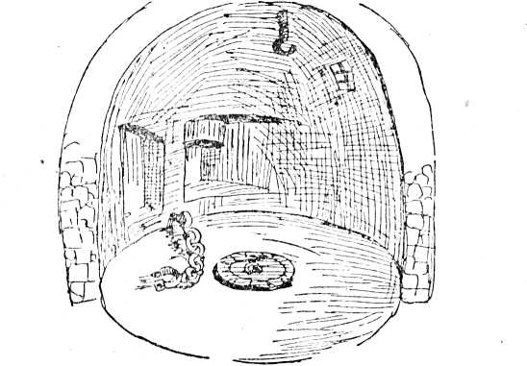
milyen fájdalmat okozott ez! Ma a nemesúr teljesen meg-
vadult, akkor félholtra korbácsoltatta a parasztjait úgy,
hogy a bőr cafatokban lógott a testükről, ezt hívták,, vessző-
futás”-nak. A nemesurat éppoly kevéssé lehetett bepana-
szolni, mint ahogy egy szegény kis szürke egérke se pana-
szolhatja be a macskát azért, mert apját-anyját felfalta. Ki
lehetett volna itt a bíró?
A parasztok abban az időben nem tudtak se írni, se olvasni,
hisz nem jártak iskolába; a legokosabbak legfeljebb ha ke-
resztet tudtak rajzolni — ez volt az aláírásuk. Nyomorúságos
kunyhóban laktak, amelynek padlója döngölt agyag volt, s
ott együtt aludtak disznajukkal, tyúkjaikkal, kutyájukkal,
macskájukkal s ha volt, akkor a tehenükkel is. De a legrosz-
szabb az volt, hogy még tizedet is kellett fizetniük az egy-
háznak. Látástól vakulásig törték magukat és verejtékeztek.
175
mégis koldusszegények maradtak, mert azt a keveset, amit
megtakaríthattak volna, az egyház ragadta el tőlük.,, Egy-
házat" mondunk, holott a papok voltak (vagy ahogyan
ugyancsak mondani szokás, a klérus). Mert „egyház” nem
tud körbe járni és a néptől pénzt követelni, se vajat, se to-
jást, se gabonát, se csirkét. Nem, ezt csak a papok tudják.
A papoknak annak idején csak evésen, iváson és pénzhará-
csoláson járt az eszük. Csoda, hogy meg nem pukkadtak —
de lehet, hogy egyikkel-másikkal ez is előfordult. A papok-
nak annak idején nagyon nagy hatalmuk volt; mert egy pap
kiközösíthette a többi embert s ez annyit jelentett, hogy nem
volt szabad eltemetni. Ezért mindenki félt egy kicsit a papok-
tól és arra törekedett, hogy jó viszonyban legyen velük. A
polgárok is.
A polgárok a városlakók voltak: kézművesek, kereskedők
és városatyák. Valamennyiük feje a polgármester volt. A
papság és a parasztság között álltak, de nem pontosan közé-
pen, hanem valamicskével közelebb a papsághoz. Mert a pa-
rasztság mindenkinél sokkal-sokkal alacsonyabb helyzetben
volt. A polgárok szörnyű büszkék voltak arra. hogy ők nem
parasztok. Úgy néztek le a parasztokra, mint — mondjuk —
az elefánt egy csirkebolhára. De a polgárok értéke sem volt
különlegesen nagy, csak azt hitték magukról, hogy ők vala-
kik — és mi higgyük el nekik.
És most nézzük a nemességet. A nemesek, vagy ahogy
másképp mondjuk, a főurak, nem voltak valami sokan, de
mindegyik nagyon fontos ember volt. Körülbelül olyan, mint
a méhkirálynő a méhkasban, vagy egy milliomos egy kis
országban. De még fontosabb talán, mert egy milliomos ma
gazdag és holnap már szegény lehet, aszerint, hogy szeren-
cséje vagy balszerencséje van, vagy minek is nevezzük. De
a hajdani főurak képtelenek voltak elszegényedni. Szépen fel-
176
osztották maguk között az országot úgy, ahogy egy szüetés-
napi tortát felszeletelnek:.. Ez az enyém, az a tied. nem jut
annak, ki nem siet” — így mondja ezt egy régi dal. „Elve-
szem a részemet” — mondta a nemesúr és elvette az orosz-
lánrészt. „Vedd el a részedet” — mondta az egyháznak s az
elvette a maradékot. A polgárok és a parasztok leshették,
hogy mi jut nekik.
Mindnyájan tudjátok, hogy nemesnek csak születni lehet,
de senki se tudja visszavezetni a nemességét a világ terem-
téséig. Mert a jóisten nem alkotott különböző minőségű ern-
bereket, így tehát nemeseket sem; azok csak később keletkez-
tek, ugyanúgy, mint a királyok. És a királyok teremtették
meg a nemességet. Ha valaki a királynak különlegesen nagy
szolgálatot tett, hatalmas összeget kölcsönzött neki, vagy sok
katonával szolgálta háború idején, akkor a király nemessé
telte. Márpedig egy hatalmaskodó vagy lelkiismeretlen em-
ber számára nem volt nehéz feladat sok katonát szállítani.
Egyszerűen nyakoncsípte a parasztokat, megsuhogtatta felet-
tük a korbácsot és így szólt:.. Ha nem tanuljátok meg egy-
kettőre a kardforgatást és a fegyverfogást, akkor megjárjá-
tok. Előre, indulj! ” Nem csoda, ha villámgyorsan megtanul-
ták a hadviselést és az emberölést.
Ha valaki nemessé lett, ak-
kor mindenekelőtt új nevet ka-
pott — mert a régi nem volt
többé elég előkelő — és egy
címert is. A címert a zsebken-
dő sarkába hímezték — azaz
dehogy, akkoriban az ujjuk
közt fújták ki az orrukat, mert
zsebkendő nem volt még fel-
találva. Hanem a nyeregtaka-
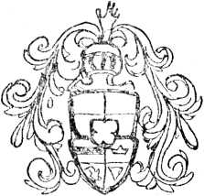

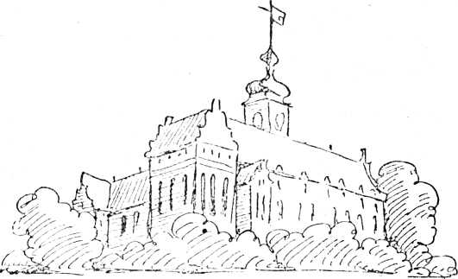
róra, a kocsiajtóra, az ezüstneműre és a házoromra rakták a
címerüket. De a villájukra nem, mert nem volt még villájuk.
A király ugyanúgy, mint a nemesember, ötágú villával evett,
és ennek a villának az öt ága — tudniillik az öt ujjunk —
mindannyiunkkal velünk születik.
A címeren és a néven kívül még birtokot is kapott a ne-
mesúr. Ezt nevezik Dániában nemesi birtoknak. Az ilyen
birtok, az ország valamelyik csücske, olykor nem nagyobb,
mint amennyit egy lovas egy nap alatt körül tud járni, más-
kor azonban akkora, hogy két lovasnak két napra van szük-
sége, amíg lóhalálában körül tudja nyargalni. Ha a nemesi
birtok egyszer hitbizomány lett, akkor soha többé nem jut-
hatott polgárkézre. Éppoly kevéssé, mint ahogy egy ló nem
változhat újra csikóvá s egy tyúk csirkévé.
Nemesnek lenni, ez a legelőkelőbb dolog volt a világon;
rögtön a király, a császár, a papság és természetesen az úr-
isten után következett. Ezt tudták a nemesek is és ezért tá-
178
voltartották magukat a polgároktól, akikről az volt a véle-
ményük, hogy nincs jó szaguk. A parasztokról szó sem esett,
azokat észre se vették. Minden ember olyan áhítattal nézett
fel a nemességre, mint ahogy mi hátrahajtjuk a fejünket,
hogy felpillantsunk egy templomtorony csúcsára, amely a
felhőkbe nyúlik. Hogy egy nemes hölgy polgáremberrel lép-
jen házasságra, ez ugyanolyan elképzelhetetlen volt, mint
az, hogy egy királylány egy villamoskalauzhoz menjen
férjhez.
Ilyenek voltak az állapotok Dániában párszáz évvel ez-
előtt. Azóta sok minden megváltozott. Most egyes dán pa-
rasztok az ország leggazdagabb emberei közé tartoznak.
Egyik-másik dán parasztnak szép nagy gazdasági udvara van,
cséplő- és vetőgéppel, fejő- és keltetőgéppel felszerelve, van
zongorája, selyemruhája és némelyiknek gépkocsija is. A
polgáremberek bejáratosak a királyi udvarba, persze nem na-
ponta — még csak ez hiányozna! — csak amikor meghívják
őket. A papok szűkös fizetést kapnak s többé nem fenyegeti
őket az a veszély, hogy megpukkadnak a szertelen evés-ivás-
ban — ettől igazán nem kell tartaniok! Csak a nemesség
helyzete maradt úgyszólván változatlan. Megtartotta nagy
birtokait. Legalábbis néhány évvel ezelőtt, amikor Bibi még
kislány volt, még így volt. Csak mostanában kezdték fel-
osztani a nagybirtokokat, úgy, ahogy annak idején a nemes-
ség felosztotta Dániát. De amikor Bibi még kislány volt, ez
elképzelhetetlen lett volna. Akkoriban az emberek még fel-
néztek az elérhetetlen magasságban lebegő nemességre.
De maradjunk csak az igazságnál és mondjuk ki kereken,
hogy a nemesek — különösen Dániában — egészben véve
igen finom emberek. Nem csámcsognak és nem szürcsölnek,
és a kést se veszik a szájukba. Nem tesznek többet a tányér-
179
jukra, mint amennyit meg tudnak enni, nem úgy, mint né-
melyek a nagy Amerikában, ahol annyi pénzük van egyes
embereknek, hogy a pazarlást előkelő dolognak tartják.
Nem, a dán nemeseknek előítéleteik vannak, és az emberek
számára éppoly fontosak az előítéletek, mint az állatok szá-
mára a családfák.
Továbbá a dán ncmesuraknak hatalmas kertjük is van,
üvegházzal, melyben télen földiepret, nyáron szőlőt termesz-
tenek. Nemesi birtokukon kertészt és főkertészt tartanak s
egy ilyen főkertész oly finom és előkelő, hogy már-már
a ház urával vetekszik. Utánozza amannak a járását és a
szokásait, sőt, még a beszédmodorát is. A nemesúrnak egy
vagy két szolgája van, néha azonban egész sereg. A felesége
szobalányt tart, aki megfésüli és felemeli a zsebkendőjét, ha
elejti. Egy igazi előkelő úrhölgynek sejtelme sincs róla, mi-
lyen egy konyha, mert még sohasem lépte át a küszöbét,
aminthogy egy igazán előkelő nemesúr sem tudja, hogyan
kell becsomagolni egy bőröndöt, mert arra is külön szolgát
tart.
No, most egy kis ízelítőt kaptatok abból, hogy milyen ször-
nyen előkelő emberek voltak Bibi nagyszülei. Ehhez még
hozzájárul az is, hogy a hitbizományuk, Klinteborg, egyike
Dánia legnagyobb nemesi birtokainak, valóságos kiskirály-
ság. És ha Bibi nagyapjának netán az az ötlete támadna,
hogy vásárol egy aranykoronát és egy hermelinnel szegélye-
zett bíborpalástot s így felcicomázva asztalhoz ülne. alig hi-
szem, hogy ezért börtönbe vetnék. Talán még király is le-
hetne, büntetlenül, persze nem Dánia királya. Mert abból
egy is elég.
180
TIZENHETEDIK FEJEZET
Bibinek rosszul megy a sora
Bibi eddig még sohasem ült kompon. Bár nemegyszer el-
követett már meggondolatlan csínyeket, ha azonban édesapja
határozottan kijelentette, hogy ezt vagy azt nem szabad
tennie, akkor nem is teszi. És édesapja gyakran ismételgette:
„Bibi, szépen kérlek, bárhová is utazol, maradj Jütlandban
és ne kelj át a komppal Fűnen szigetére, mert ott laknak
a nagyszüleid. ”
Ez úgy hangzott, mintha azt mondta volna: „Ne menj
Fűnenre, mert ott csupa óriáskígyó és krokodil tanyázik. ”
De ezúttal Bibi engedélyt kapott arra, hogy Fűnen szigetére
utazzék. Nagyon kíváncsi volt a kompra. És a kastélyra. De
arra egy cseppet se vágyott, hogy a kastély urait személyesen
is megismerje...
Csak ne lenne Svájcban az az átkozott kapu — egy olyan
országban, amely úgy tele van hegyekkel, hogy száz év is
kevés ahhoz, hogy valamennyit megismerje. És valamennyi
hegy oly magas, hogy fel lehet mászni rajtuk, egészen az
égig! És odafönn a csúcsokon, az örök hóban, puszta kézzel
lehet kőszáli sast meg sólymot fogni. És ha az ember eltéved
a hóviharban, és egy szakadékba, talán éppen egy feneket-
len szakadékba zuhan, akkor megjelenik egy igazi bernát-
181
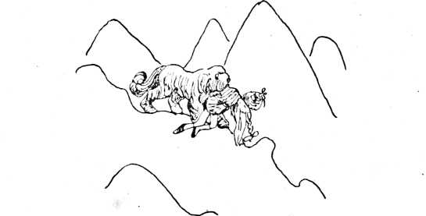
hegyi kutya, nyakában egy palack forró teával és megmenti,
és elvonszolja a kolostorba. így ahhoz is hozzájuthat az em-
ber, hogy belülről is megláthat egy igazi kolostort szerze-
tesekkel — hű, mennyi mindent lehetne ott rajzolni! De az
a buta kapu...
Hanem azért egy komp is szép és érdekes. Bibi gyakran
látta Fredericiába érkezni a lapos kompot, amely nem any-
nyira hajóhoz hasonlított, mint inkább egy darab ország-
úthoz, amelyet a vízre bocsátottak. Jaj de mulatságos volt,
amikor Beit felől megérkezett a komp. Ember ember hátán
tolongott rajta, az,, országút" közepén egy egész vasúti sze-
relvény vesztegelt s kétoldalt két emelet sorakozott, zsúfo-
lásig tömve utasokkal.
És most végre ő maga is felszállhatott rá...
Bibi mindent kifizetett, amit a fekete gyerekek fogyasztot-
tak. A gyerekek aztán kéz a kézben elvonultak, anélkül, hogy
Bibitől egy mosollyal is elköszöntek volna — ugyanis nem
tudtak dánul. Az bizony egy egész vagyonba kerül, ha két
gyerek annyit ehetik, amennyi belefér.
182

Bibi leballagott a kikötőbe. Az étteremből mindenki arra-
felé tartott. És ott ringott a komp, kivilágítva, mint egy ka-
rácsonyi kirakatablak, és oly félelmetesen nagy volt, hogy
Bibinek egy kicsit összeszorult a szíve. Sietnie kellett, hogy
feljusson a fedélzetre, a matrózok fel s alá futkostak, erős
vasláncokat feszítettek ki és bumm! bumm! bumm! — úgy
hangzott, mint az igazi ágyúlövés — a vonat már fel is dü-
börgött a kompra. Ha egy kicsit tovább robog — a túlsó
felén belerohan a vízbe. De nem, idejében megállt.
Persze, Bibi rögtön bekukucskált a vagonokba. Itt egy
poggyászkocsi állt, mögötte egy marhavagon. Hogy jobban
lásson, a furfangos Bibi felkapaszkodott a fékezőfülkébe: he-
lyes, a tehenek rendben megvoltak odabent a vagonban. A
következő kocsiban disznók voltak. Bibinek a fejébe szállt a
vére s a méreg majd szétvetette. De ez még több volt mint
méreg, ez düh volt. Ezek a gazemberek! Micsoda állatkínzás!
Hol a kapitány?... Végre megtudta, de a parancsnoki hídra
idegen nem teheti a lábát. De Bibi nem volt idegen... És ő
mindent meg fog mondani, ami a szívét nyomja és szóhoz se
engedi jutni a kapitányt, ha esetleg arra hivatkozna, hogy ez
nem rá tartozik. Ez igenis rá tartozik. És addig lótott-futott,
amíg talált valakit, aki szerencsére állatorvos volt. Bibi min-

183
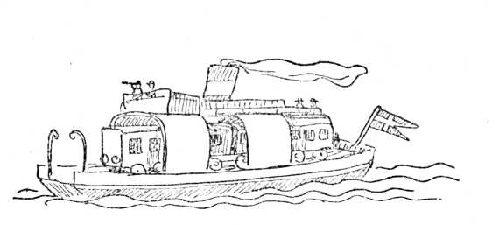
dent kitálalt neki és karjánál fogva végighurcolta a fedél-
zeten, ahol az emberek oly szorosan álltak, mint a sózott
heringek, mert nyáron egész Dánia útra kel; mindenki látni
akarja, hol lakik a másik és ki lakik a legszebben. És az ál-
latorvos Bibi megnyugtatására személyesen ment be a disz-
nók közé és rendet teremtett. Megígérte Bibinek, gondja lesz
rá, hogy a jövőben a szegény disznókat jobb körülmények
között szállítsák. Gondoskodott róla, hogy több levegőhöz
jussanak és hogy vizet kapjanak, de addigra kettő — bizony,
kettő már megdöglött!
Bibi nagyon összebarátkozott az állatorvossal. Az elmesélte
neki. hogy a háza tóparton áll, egészen közel az erdőhöz és
hogy Bibinek meg kell őt látogatnia és meg kell ismernie va-
lamennyi kutyáját, mind az ötöt. Eredetileg igazi orvos volt,
embereket gyógyított; de később állatorvos lett, mert jobban
szerelte az állatokat, mint az embereket. Bibi egész idő alatt
nem engedte el a kezét; szívesen a nagybácsijává fogadta
volna. Éppen el akarta mondani neki, hogy hova utazik,
amikor a komp kikötött. Sajnos. Mert mennyi minden volt
még, amit Bibi nem látott. Például az egész átkelés alatt
még csak meg sem próbált beülni a vonatba.
Bibi még akkor sem képes megválni a komptól, amikor a
többi utas már a partra tódul. Az átkelés tudniillik úgy tör-
ténik, hogy csak az első és a másodosztályú vagonok utaznak
komppal a túlsó partra; a harmadosztályú utasokat egy kissé
úgy kezelik, mint régente a parasztokat, kénytelenek a fe-
délzeten üldögélni vagy álldogálni, míg a komp a túlsó
partra ér és ők ismét beszállhatnak egy, már ott várakozó
másik vonat ütött-kopott harmadosztályú vagonjába.
Bibi elnézi, amint a vasúti kocsik ismét a szárazföldre dü-
börögnek, ágyúdörgésszerű robajjal. Az utasok a hajóhídra
tolonganak, megrakodva kézitáskákkal, takarókkal, ernyők-
184
kel és dobozokkal, akárcsak az özönvíz idején, amikor az
emberek mindenüket a bárkába hordták és azonfelül még
minden fajta állatból is egy párt. Szent isten, mekkora lehe-
tett az a bárka!
Amint Bibi ott áll és bámul és végigtekint a kompon,
mint egy kivilágított utcán, egyszerre csak egy másik kompot
vesz észre, amely éppen indulóban van. Aha, hát így csinál-
ják: az egyik jön, a másik megy, egész nap és egész éjjel.
Bibi a másik komp után néz, amint kisiklik a nyílt vízre,
nem úgy, mint egy hajó vagy mint egy csónak, amely min-
dig himbálódzik egy kissé, még egészen csendes időben is,
hanem mint egy zsámoly a tükörsima padlón. És a vízben
piros és zöld fények tükröződnek és kicsiny harangok csilin-
gelnek. A komp kisebb, egyre kisebb... Bibi néhány fütty-
szót hall. Ez ismerősen hangzik a fülének, hiszen odahaza
mindig hallotta a vonatfüttyöt és a távolodó zakatolást.
Megfordul — s éppen akkor indul el a vonat, amellyel
Odensébe kellett volna utaznia.
Nos, Bibi nem nagyon esik kétségbe a baleseten. Sőt, hogy
egészen őszinték legyünk, még egy kicsit örül is neki. Külö-
nösen azért, mert ez egy olyan kivételes baleset, amelyről
csakugyan nem tehet.
Most tehát itt van Fűnenen, a vonat pedig elment. És
éjszaka van.
Fűnen. Jól ismeri Fűnent. Kis-Beltnek hívják azt a víz-
tükröt, amely Fűnent elválasztja Jütlandtól, a kompnak ne-
gyedórára volt szüksége, hogy az egyik parttól a másikra
jusson. Nagy-Beltnek hívják azt a víztükröt, amely Fűnent
elválasztja Seelandtól, itt az átkelés már egy teljes órát vesz
igénybe.
Fűnen legnagyobb városát Odensének hívják. Nevét Odin-
tól nyerte, őt imádták a dánok, mielőtt a jóistent és a keresz-
185
ténységet feltalálták volna. Akkoriban Odin volt a dánok
atyaúristene és Odensében lakott. Később a dán királyok lak-
ták. Ennek már több mint száz esztendeje, de az odenséiek
erre még ma is szörnyen büszkék.
Az odenséi szokások rendkívül finomak és előkelőek. Egé-
szen apró tipegő léptekkel járnak, mert így a legelőkelőbb.
Nem szólítják egymást egyszerűen uramnak és asszonyom-
nak, hanem az elképzelhető legkörülményesebb megszólítá-
sokat használják. Ha két ismerős találkozik az utcán, az
egyik így szól: „Jónapot kívánok, udvari tanácsos úr, örü-
lök, hogy láthatom udvari tanácsos urat, hogy szolgál a ked-
ves udvari tanácsosné asszony egészsége? ” És az udvari
tanácsos úr így válaszol: „Köszönöm a szíves érdeklődését,
valóságos belső titkos tanácsos úr, kitűnően; és hogy érzi
magát a valóságos belső titkos tanácsosné asszony? ” Bizony,
sok időt vesz igénybe Odensében a beszélgetés, ha valaki
udvariasnak és jólneveltnek akar látszani.
Odensében született a világ legnagyobb mesemondója,
Hogy ő kicsoda, azt szerencsére nem keli elmondanom. Hi-
szen éppen az a szép, hogy ha megkérdeznének egy kislányt
Japánban, egy kisfiút Szibériában, egy cowboy-csemetét
Amerikában, a vadnyugaton, vagy egy ausztráliai paraszt-
lányt: ki írta a világ legszebb meséit és történeteit — akkor
mindannyian ugyanazt a nevet mondanák. Persze, egy kissé
különbözőképpen hangzana, mert hiszen más a kiejtése a
töröknek, mint a kínainak, a kínainak megint más, mint az
indiánnak vagy az orosznak stb.
Mesemondónk olyan icipici kis házban született, hogy
szinte fel lehetne kapni és oda lehetne állítani egy karácsony-
fa alá. Képzeljétek csak el, milyen jó lenne, ha volna egy
olyan házikónk, amelyet össze lehet hajtogatni és újra fel-
állítani, bárhol, ahol csak akarjuk; egy házikónk, amely
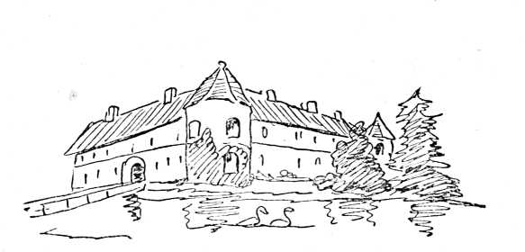
szakasztott olyan, mint Hans Christian Andersen szülőháza.
Mint az a házikó, amelyben ő hétköznapokon mezítláb, ün-
nepnapokon pedig, amikor kiöltözött, facipőben járt. Ter-
mészetesen nem érintkezett azokkal az odenséi előkelőségek-
kel, akik bejáratosak voltak a királyhoz, isten ments! Hiszen
az apja csak egy szegény foltozóvarga volt, s bárha hírneve
bejárta az egész világot (sőt esetleg azokat a világokat is,
amelyeket még nem is ismerünk), Dániában akkor is szé-
gyennek tekintik, hogy valaki egy foltozóvarga fia.
Ilyen volt Odense. És körös-körül Fűnen szigetén lovag-
várak fekszenek s méghozzá milyen lovagvárak! Még Fran-
ciaországban sem találni szebbeket! Már messzi távolból
látni tornyaikat. Magas falak veszik körül a várat. A falak
mögött mély vizesárkok húzódnak, amelyeken hattyúk úsz-
kálnak (ami olyan festőien hat a képeken), s az árkokon át
hidak vezetnek a várkastélyba. A régi időkben a várbeliek,
ha odahaza voltak, felvonták a hidakat maguk mögött. S az
ellenség vagy bárki más, akit nem akartak bebocsátani, szé-
pen az árkon innen maradt. S ha mégis át akart kelni, a várúr
ráparancsolt csatlósaira, hogy menjenek lel a toronyba és
lőjék agyon az ellenséget. A vár oromzata tele volt keskeny
nyílásokkal, amelyeken ki lehetett dugni a fegyvert: és célba
187

lehetett venni az alant állókat. S míg a csatlósok lövöldöztek,
addig az asszonyok, a finom nemes hölgyek, szurokkal —
vagy talán kátránnyal? — teli fazekakat tettek a tűzre s
amikor felforrtak, az ellenség fejére öntötték. Ha Bibi abban
az időben élt volna, akkor ezt,, gonosz állatkínzás”-nak ne-
vezi, noha emberekről volt szó.
A lovagvárak bútorzata sok száz éves és a pázsitot se ás-
ták fel évszázadok óta, éppen azért olyan bársonypuha és
rövid, mint a géppel nyírott haj. És a füvet is géppel nyírják.
Amikor Bibi magához tért első meglepetéséből, azon töp-
rengett, hogyan üthetné agyon a legjobban a hátralevő időt,
reggelig, amíg újabb vonat indul Odensébe. Megvárhatná
például a következő kompot és egész éjszaka ide-oda hajó-
kázhatna Fűnen és Jütland közötl. De pillantása ekkor egy
kis fehér csónakra esik, és erről eszébe jut a saját kicsi fehér
csónakja. Hányszor észrevette már, ha lement a partra, hogy
az evezők vizesek s a csónak meg van fordítva, mert valaki
kölcsönvette. De Bibi ezért sohasem haragszik, egyáltalában
nem félti holmiját kölcsönadni. Ezért nem talál semmi rosz-
szat abban, hogy most ezt a kis fehér csónakot kölcsönveszi,
hogy egy kis, egy egészen kis csónakkirándulást tegyen a
Kis-Belten. Éjszaka még sohasem evezett, ez lehet minden
kalandok legnagyszerűbbike!
Ha valamiről azt gondoljuk, hogy az nagyon szép lehet,
akkor könnyen megtesszük, úgyszólván magától megy a do-
log, mintha nem is mi magunk akarnánk. A csónak magától
indult el, Bibi magától ugrott bele, magától kezdett evezni
és máris — künn volt a vízen.
Mily vidáman himbálódzik az elragadó kis csónakban,
amely belül vörös és kívül fehér: ezek a Daneborg színei.
Fölötte áll a hold s a holdat kellő távolságban az esthajnal-
188
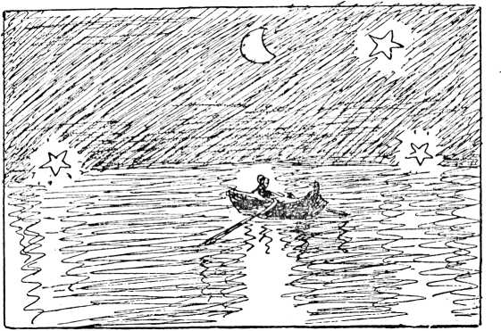
csillag követi, éppen úgy, mint a polgármesternét a szakács-
nője, karján kosárral, amikor bevásárolni megy a piacra.
Az esthajnalcsillag is szívesen közeledne a holdhoz és karját
a karjába öltené, mintha egyenrangúak volnának, de hát
nincs hozzá bátorsága! Bibi hosszú, biztos csapásokkal evez.
Ha valaki folyó vagy fjord partján lakik, egyszerre tanul
meg járni és evezni. Nincs szüksége iránytűre. Ott a sark-
csillag, amott a Göncölszekér, amaz meg a „Kassziopeia”.
Aki ezt a hármat ismeri, az nem tévedhet el. Az ég is olyan
térképféle, amelyen nem nehéz megtalálni az utat.
Az éjszaka csöndes. A tenger világít. Tudjátok, mitől vilá-
gít a tenger? Azt mondják, parányi infuzóriumoktól (ez egy
igen nehéz szó, jogotok van azonnal elfelejteni), amelyeknek
teste foszfort tartalmaz. A millió és millió apró lényecske
mindegyike olyan, mint egy parányi fényszóró. Bibi még
sohasem látta a világító tengert, de már sokat hallott róla.
189
Az evezők ezüstösen csillognak s a róluk lecsepegő víz: fo-
lyékony ezüst. Bibi a vízbe mártja a kezét — az is rögtön
ezüstös lesz. Leteszi az evezőket és tapsol. Olyan ez, mint a
mesében! Roppant nagy kedvet érez, hogy megfürödjék az
ezüsttengerben, csakis azért, hogy megírhassa apának és min-
denütt elhenceghessen vele. Ha Indiában meghal egy király
és másikat választanak a helyébe, akkor a koronázási me-
net elefántjait bearanyozzák és beezüstözik. De ha hat órán
belül nem mossák le róluk az aranyat és az ezüstöt, akkor
az elefántok elpusztulnak. Ilyen veszedelmes az aranyozás
és az ezüstözés. De nem a vízben. Bizonyára nem a vízben!
Bibi lassan leveti magáról a ruhát. Aztán a szép, fehér
hímzett fehérneműt, amely anyuska alsószoknyájából ké-
szült. Mindezt szép rendesen összehajtogatja s tetejükbe te-
szi a kis piros sapkát. Aztán leveti az új cipőjét, amelynek
keserűmandula szaga van és harisnyáit beléjük dugja. De
nincs fürdőruhája. Ugyan mit, legfeljebb a hold láthat-
ja... de... mégsem! Bibi még sohasem fürdött fürdőruha
nélkül, őnáluk odahaza ez nem szokás, még akkor sem, ha
száz mérföldnyi környezetben nincs egy macska sem. Bibi
kigombolja a mellénykéjét, leveti a kis nadrágocskájával
együtt s ott áll vékony fehér ingecskében. Egész egysze-
rűen: ezt magán tartja és holnap reggel egy ágon, vagy
a vonatban megszárítja majd. Bibi kurta ingecskéjében az
ezüstös vízbe ugrik. Ezüstleányka úszik az ezüsttengeren rin-
gatódzó ezüstcsónak után.
Bibi a hátára fekszik. Odafenn az égbolt is ezüstből van,
szintúgy a hold is meg a csillagok és a fátyolfinom fellegek
is. Messze-messze távolban az angolnahalászok fáklyái sikla-
nak. Bibi ismeri őket. Akár az egerek, oly nesztelenül la-
pulnak meg a bárkában, miközben nagy fényszórójuk a víz
190

fölött lebeg s ha az angolnát elvakította a fény, szélsebesen
a testébe döfik undok villás szigonyukat. Bibi gyűlöli az
angolnahalászok fáklyáit, de látványnak szépek. A füstölt
angolnáért meg éppenséggel él-hal.
Viteti magát a hullámokkal s úgy érzi, mintha odafenn
úszna, a csillagok között. Szinte már nem is tudja, mi van
lenn és mi van fenn. A víz oly meleg és a levegő oly enyhe.
Hátha még harmonikázna is valaki! Amint megfordul, látja,
hogy a csónak tovasiklott, az ár elragadta és könnyű szél
támadt. Bibi szíve verni kezd. Nemcsak a ruhája van a
csónakban, hanem a kis zacskója is, a pénzzel — és a vala-
mennyi dán vasútra szóló szabadjegye, Bibi büszkesége. Hi-
szen az ő édesapja, ez csaknem bizonyos, Dánia leghatal-
masabb embere!
Bibi óriási lendületet vesz, szinte száguld a vízen; nem
hiába nyert úszásból első díjat. Hanem a csónak is, a Ind-
iám is ingerkedik vele, úgy hangzik a csobogása, mintha ki-
nevetné. összeszorítja a fogát és elharap néhány olyan szit-
kot, amit az ökörhajcsároktól tanult. De minél inkább eről-
ködik, annál messzebb siklik a csónak. Ami nem is az övé!
Hanem valaki másé! És ha nem tudja elérni, talán kisod-
ródik a Kattegaton és a Skagerrakon keresztül az Északi-
tengerre, ki az Atlanti-óceánra, és Amerikáig meg se áll!
És az emberek azt hiszik majd, hogy ellopta. Furcsa, de
vacogni kezd a foga és úgy csattog, mint a gólyacsőr és a
hátán olyan különös érzés kúszik végig, mintha valami sző-
rös állat futkározna rajta. Bár inkább Svájcot választotta
volna, egy kapukulcsot mindenütt lehet szerezni... De itt
ide-oda úszkálni egy olyan csónak után. amely csak az
orránál fogva vezeti, ez nem nagy gyönyörűség, ettől tüdő-
gyulladást lehet kapni és abba az ember belehal...
Bibi óvakodik segítségért kiáltani, hiszen nem pólyás-
191
baba. Egyedül is kijut a partra, ha akar! De mennyire.
Egyébként pedig öreg, felnőtt és szörnyen bátor emberek is
segítségért kiáltanak, ha igazán életveszélyben vannak. Bi-
zony megteszik.Hát ez vajon nem igazi életveszély? Vagy
csak akkor van életveszély, amikor az ember elkezd fuldo-
kolni és másodszor merül víz alá? Mert harmadszor már
nem is bukkan fel, legfeljebb csak mint holttetem. Ez itt
bizony életveszély!
Mihelyt Bibi tisztán látja a helyzetet, felharsan az ajkán
a híres indiánüvöltés, amelyet odahaza az egész város is-
mer s amelyet a fél városban meghallani. S ha már egyszer
belekezdett, megy az tovább magától is. Hol a hátára, hol
a mellére fordulva üvölt. De senki se hallja. És senki se
jön.
Életében egyetlenegyszer volt csak Bibi ehhez hasonló
rémes helyzetben: tavaly egy iskolai kiránduláson. Társai-
val versenyt futott lefele a,, Cukorsüveg”-ről, Dánia egy
kisebb hegyecskéjéről, belecsúszott egy kavicsgödörbe, amely
ráomlott. Ügy feküdt a törmelék alatt, mint egy rombadőlt
város alatt és azt gondolta, most meg kell halnia. De ki-
ásták és egy cseppet se halt meg.
Bibi kiabál. Bibi üvölt. Maga is hallja, mily tompán és
erőtlenül. Mint egy kismadár, amikor a macska üldözi és
Bibi nem szaladhat le elég gyorsan a kertbe, hogy meg-
mentse. Hangjának nincs többé ereje. Már elfáradt. Nagyon
elfáradt. A legszívesebben lehunyná a szemét, nem is kiál-
tana többé, csak aludna... aludna... Tulajdonképpen oly
puhán, oly szépen fekszik — csak ne dideregne annyira...
A távolban az angolnahalász bárkája ringatódzik. Hang-
talanul kell tovasiklania, nehogy elriassza az angolnákat.
Felesége a víz fölé tartja a lámpást és ő lecsap a szigonyá-
val. Az asszony hirtelen azt suttogja:
192
- Hallgasd csak, mi az?
Az ember semmit se hall.
- Ülj nyugodtan és ne fecsegj. Az asszonyok sohase tud-
nak hallgatni.
De a felesége magasra emeli a lámpást és újra megszó-
lal:
- Itt valaki segítségért kiált! Biztosan egy gyermek!
A férfi hallgatódzik... Igen, most már ő is hallja. Töb-
bé nem mondja az asszonynak, hogy hagyja abba a fecse-
gést. Fogja az egyik evezőt, az asszony a másikat, és olyan
iramban eveznek, hogy a tajték a fülükig fröccsen. Most
úgy megijedhetnek az angolnák, ahogy csak akarnak és oda
úszhatnak, ahová kedvük tartja. Egy gyermek kiált segít-
ségért... odakünn a vízen! A vaksötét éjszakában!
Az evezők röpködnek, a bárka a vizet hasítja, arrafelé,
amerről a segélykiáltások hallatszanak, egyre gyöngébben
és gyöngébben. Aztán már egy hang se hallatszik többé.
Hanem ott, ott elöl fehéret látnak elmerülni — valami
hosszú, keskeny fehérséget...
Uram irgalmazz, csakugyan egy gyermek! Vajon hol me-
rült el? Férj és feleség belevág a vízbe az evezővel, a bárka
szinte repül a csöndes hullámok felett. Itt... itt...! Most
megint felbukkant... Itt...! Még két evezőcsapás és a férfi
megragadja Bibi egyik szőke haj fonatát. Egy pillanat múlva
Bibi már a bárkában van, az asszony kendőjébe és posz-
tókabátjába burkolva. Aztán úgy súrolják és dörgölik mind-
ketten, mintha egy sáros cipő volna, amelyet fényesre kell
tisztítani a vasárnapi sétához.
Bibi végre prüszkölni kezd, mint egy cethal és akkora
vízsugarat lövell ki magából, mintha lenékig ki akarta volna
inni a Kis-Beltet. Az ember üveget tart a szájához és inni
kényszeríti. De Bibi köpköd és prüszköl — pfuj, hogy éget!
193
és csakugyan ez égetett szesz). De meg kell lennie, mert
máskülönben tüdőgyulladást kap. Egyszeriben vidor lesz és
fürge. A kutyafáját, hiszen életveszélyben volt, igazi élet-
veszélyben!
Hanem hol a csónak? És a holmija? És a vasúti jegye...?
Most aztán be kell vallania az igazat, s a halász és a fele-
sége összeszidják, mert olyan oktondi volt, de nem harag-
szanak komolyan. Ismét megragadják az evezőket s a bárka
gyorsan szeli a habokat, amelyek csobogva ütődnek az ol-
dalához. Egykettőre elérik a kis csónakot és Bibi gyorsan
magára kapkodja ruháit. Az ingét levetette, azt az árbocra
akasztják száradni.
A halászok Bibivel a kikötőbe vitorláznak, a kölcsönvett
csónakot maguk után vontatva. Bibi megköszöni a vitor-
lázást és azt, hogy kihalászták. Most már kétszer volt élet-
veszélyben. Elhatározza, hogy gyűjteni fogja az életveszé-
lyeket. Az mégiscsak más, mint bélyeget gyűjteni, vagy a
hulló csillagokat számolni.
Bibi még egy kicsit körülnézdegél, mielőtt a pályaudvarra
megy és beül a váróterembe. Ott egy asztalra teregeti vizes
ingecskéjét, leül egy székre és édesdeden szundikál, mind-
addig, amíg meg nem jön a takarító asszony és ki nem
söpri, mert a reggeli vonat épp most indul Odensébe.
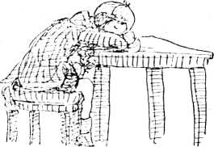
TIZENNYOLCADIK FEJEZET

Váratlan fordulat
„Édes apukám!
Majdnem belefullattam a Kis-Beltbe és most ittvagyok
egy kocsmakertben, ilyet még álmodba se láttál. Olyan,
mint a mézeskalács-házikó a kerek erdőben, de itt nincs
boszorkány és mézeskalács sincs, csak alma van, meg körte
van, meg szilva van és köröskörül a fűben almák hever-
nek, akkorák — pontosan akkorák, hogy csak egy-egy
fér mindegyik zsebembe. Nem is tudom megszámolni,
olyan sok van belőlük. És az ágak a földet söprik, de nem
ám maguktól, hanem azért, mert meghajolnak az almák
és körték súlya alatt. És elég, ha az ember egészen fino-
man hozzáér a szilvafa egyik ágához, máris úgy hull a
szilva, mint a záporeső, azt se tuggya az ember, hol kezdje
szedegetni. És vörös szilva, meg sárga szilva, meg kék
szilva, meg zöld szilva, piros pöttyökkel, ér; egy egész
mogyoróbokor-sövény, telisdeteli mogyoróval és egy égig-
érő pompás diófa, kár hogy még éretlen, hanem a sze-
der! Tudod, milyen a szederfa? Mert én eddig még so-
hase láttam. Sajtot és kenyeret rendeltem magamnak,
mert biztosan az a legolcsóbb, ugyanis oda az egész pén-

195
zein. Kiadtam. És az eperfa olyan óriási, hogy ha így nő
tovább, akkor egész biztosan túlnagy lesz a kertnek és
ki fog túrni a helyéből minden más fát, kivéve a diófát,
mert az túlságosan hatalmas, semhogy kitúrni engedné
magát. És tudod, hogy megy az eperszedés? Leterítenek
egy lepedőt és aztán megrázzák, de nem a lepedőt, ha-
nem a fát és akkor hatszáz kiló eper potyog le és azt
a vendéglősné eladja sok kilométerre innen, a környé-
ken, és egy kicsit savanykásak és egy kicsit édesek és
feketék, de némelyikük még piros is és nagyon hasonlí-
tanak a földieperhez, csak egy kicsit hosszúkásabbak. És
a vendéglősné azt mondta: egyél csak és tömd tele a zse-
bedet. van itt elég. És tudod mit csinál? Mert odaült mel-
lém a pacira és mindent elmesélt nekem; az összes hullott
almát odaajándékozza a lengyel lányoknak (hiszen tu-
dod, azoknak, akik évente átjönnek Lengyelországból a
répaszedéshez, és kizárólag krumplin és lefölözött tejen
élnek), úgyhogy ők naponta almakompótot főzhetnek ma-
guknak és akkor nagyon elégedettek. És akkor azt mond-
tam neki, hogy küldhetne egy-két zsákkal a börtönbe is,
mert azok máskülönben sohase juthatnak almakompót-
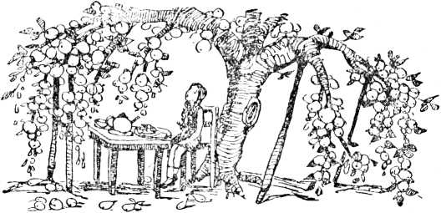
hoz, igaz? De azt hiszem, hogy ezt mégse fogja megtenni.
Odensében fenn voltam a Knut-templom tornyának a
legtetején, és onnan olyan nyílegyenes országutakat lát-
tam a világ négy tája felé futni, mintha vonalzóval húz-
ták volna őket. Odalenn a kriptában őrzik Szent Knut
csontjait, mert ő szent volt, de azokat már nem láthat-
tam. Aztán addig kérdezősködtem, amíg megtaláltam An-
dersen szülőházát. Egészen aprócska kis házikó, olyan
mint nálunk a Halzsír meg a Gyár utcabeliek, amelyek-
nek te eléred az ereszcsatornáját. Csak azt nem tudom,
mit találnak ezen a házon? Neki is olyan keresztöltéses
papucsa volt, mint Sennels rendőrnek, ha a lábát fájlalta.
De azt sehogy se tudom megérteni, hogy a hölgyek, ke-
zükben nyeles pápaszemmel, amit lornyonnak neveznek,
miért rohannak olyan vadul egyik szobából a másikba.
És az az ember, aki a beléptidíjat szedte, elmondta, hogy
még Amerikából és Japánból is jönnek,, kizárólag azért,
hogy megnézzék a házat, amelyben Andersen született.
És csakugyan volt is ott egy japán nő. és ez meg is látszott
rajta. Hogy lehetnek emberek ilyen kíváncsiak, mi közük
hozzá, hol született Andersen? Inkább ajándékozták vol-
na neki azt a sárga kastélyt, amely olyan gyönyörű kert-
ben fekszik.
Odensében megettem két ostyát fagylalttal és egy ba-
nánt, aztán tovább utaztam a vonattal, aztán kénytelen
voltam gyalogolni. És mindenki, akit megkérdeztem, azt
mondta, menjek csak egészen egyenesen, a malom mel-
lett, keresztül egy kis erdőcskén, aztán forduljak balra
a vörös háznál, kerüljem meg a templomot, menjek végig
a kis tó mellett és csak így tovább. De ezt nem tudtam
mindvégig betartani és nagyon el is fáradtam. És aztán
találkoztam egy vándorköszörűssel, akinek a kutyája sán-
197
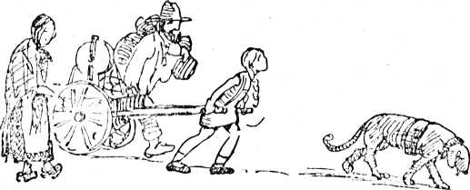
tatott, de csak egy nagy tüskétől, amibe belelépett és amit
én mindjárt ki is húztam. A vándorköszörűs nagyon
nagyra volt a kutyájával, azt mondta, olyan okos, mint
egy ember és nem adná oda egy tarisznya aranyért. Oda-
adtam neki a másik tízkoronásomat, hogy csontot ve-
hessen rajta a kutyának és aztán segítettem húzni a ko-
csit, hogy a kutya azalatt kipihenhesse magát. Elhiheted
nekem, hogy a kötél úgy belevágott a váltamba, hogy
jókora hurka támadt rajta, de ő a nagy becsületszavát
adta arra, hogy többé nem nyúl a kutyához, még egy
ujjal sem! Aztán le kellett térnie egy másik útra, én
pedig olyan fáradt és olyan éhes voltam, hogy betértem
ebbe a kocsmakertbe. Isten veled, édes papám, hamaro-
san továbbindulok, mert a fogadósné tudja merre van
Klinteborg, de én csak annyit mondtam neki, hogy ott
ismerek valakit.

A te Bibid"
Bibit a fogadósné meghívja aludttejre és rántotthalra.
És amikor már úgy teleette magát sajtoskenyérrel, almával,
körtével, szilvával, szederrel, aludttejjel, sülthallal és rá-
adásul még kásával is, hogy mozdulni sem tud. elrobog a
198

vendéglő előtt egy kocsi, amelynél ragyogóbbal el sem lehet
elképzelni. Egy igazi üveghintó, olyan tükörfényesre lak-
kozva, mint odahaza a kínai lakktálca, vagy mint a kis pi-
ros lakkasztalka mama szobájában. És a magas bakon, amely
a kocsi teteje fölé emelkedik, hogy mindenki jól láthassa,
két kiöltözött barna ember ül. cilinderkalapban és ezüst-
gombos frakkban. Frakkjuk szárnya kissé vissza van csap-
va, mintha a szél lobogtatná a csücskét, pedig ez csak arra
szolgál, hogy kilátsszék a bélésüket díszítő ezüsthímzésű cí-
mer. A férfiak barna kesztyűt viselnek és a lovak barna
nyeregtakaróján ugyancsak ezüstcímer díszük. A fogadósné
megkérdi tőlük, nem vinnék-e magukkal egy darabon Bi-
bit? Dehogynem, nagyon szívesen és máris maguk közé
ültetik a magas bakra. Ez egyike a környező kastélyok
főúri hintainak, de nem Klinteborg-beli: így Bibinek ismét
le kell szállnia és tovább gyalogolnia.
Az erdőben keresztúthoz érkezik és rossz irányba indul.
Mindig így szokott ez lenni. Csak megy, mendegél. egy ki-
csit felmászik a fákra, egy kicsit elszakítja a ruháját, látja,
amint a harkályok fel s alá futkosnak a fatörzseken, felfe-
dez egy mókust és végignézi, amint egy borz a borzacs-
káival egy öreg tölgyfa alatt táncol. A borz nem látja őt,
mert különben abbahagyná a táncot: Bibi tehát olyan csönd-
ben lapul a fán. mint egy kisegér.
Alkonyatkor Bibi a klinteborgi kastély hatalmas parkja
előtt áll.
Óvatosan surran végig a magas sövénykerítés mellett,
eszeágában sincs, hogy a nagykapun menjen be, hiszen ak-
kor megkockáztatná, hogy összeakad a grófi népséggel.
Végre talál egy helyet, ahol át tud bújni. Akárcsak egy
folyosón, úgy sétál most a magas, zöld sövénybokrok kö-
zött, amelyek olyan szabályosra vannak nyírva, hogy a szo-
199
ba fala se simább. Ha az egyik folyosó végére ér, befordul
a következőbe s azután ismét a következőbe. Itt-ott egy-egy
kerek nyílás tátong a sövényen, nem nagyobb, mint egy
hajóablak. Egy ilyen kerek nyíláson — majd a többi nyí-
láson keresztül is — hirtelen megpillantja a kastélyt, amely
a lenyugvó nap fényében ragyog egy tó partján.
Bibi csak megy. mendegél és nem képes kikecmeregni a
zöld sövénykerítés folyosóiból. Úgy tűnik, mintha egy hely-
ben vesztegelne. Egyszeribe rájön arra, hogy egy útvesz-
tőben bolyong. És nincs nála piros fonál, mint annál az
ókori valakinél, akinek a nevét elfelejtette: az visszatalált
a piros fonal segítségével, különben biztosan felfalta volna
a szörnyeteg. Az ember száz évig is elbolyonghat egy út-
vesztőben, ha nincs nála piros fonál, amelynek végét vala-
hol megerősíti, hogy arról megtudja: itt már voltam egy-
szer.
Bibi megfeszíti minden erejét s lélekszakadva rohan,
mintha az bármit is segítene. Végül is az egyik folyosó
kellős közepén csüggedten a földre rogy. Megszólíthatná
ugyan azt az urat, akit itt hátul, a pázsiton megpillantott;
de nem, azt már nem! Inkább haljon éhen és a csontvázát,
isten tudja hány év múlva, találják meg az útvesztőben.
Bibi egy mély, egy nagyon mély lélegzetet vesz: hiszen ez
itt a hármas számú életveszély! Egy útvesztő! Éljen!
Bibi kalimpál a lábával, lerúgja az egyik cipőjét — ter-
mészetesen megint lyukas a harisnya, és mindig ugyanaz!
Ez attól van, hogy a nagyujj körme olyan hihetetlen gyor-
sasággal nő. Olyan, mint egy kis kés, amely minden haris-
nyába lyukat vág. Egy régi történet jut az eszébe a kőmű-
vesről, aki egy égigérő kémény tetején ült és nem tudott
többé lejönni, a felesége mentette meg úgy, hogy felfejtett
egy harisnyát... nem, ő volt az, aki felfejtette. A fonalra

200
egy tégladarabkát kötött és leengedte s arra a felesége egy
madzagot erősített. S amikor az ember a fonallal felhúzta
a madzag egyik végét, az asszony a másik végére erős kö-
telet hurkolt; az ember azt is felhúzta, és leereszkedett rajta.
Bibi felfejti a harisnyáját s felgombolyítja a pamutszálat.
Félpár harisnyában, amelynek a másik fele hiányzik, nem-
igen lehet parádézni, tehát a maradék harisnyát is ott-
hagyja. A fonal végét a sövénykerítéshez erősíti és lassan,
óvatosan továbbmegy, mindig arrafelé, amerre még nines
fonal. És — szinte hihetetlen — mielőtt még az egész fonalat
legombolyította volna. Bibi rábukkant a kijáratra!
És ez mind az övé! Mind. mind. Szőröstől-bőröstől! Hát-
rakulcsolja a kezét, a hasacskáját kidülleszti, ugyanúgy,
ahogy a felnőtt földesurak szokták; így jobban érzi az em-
ber a saját fontosságát. Már csak a hosszúszárú pipa hiány-
zik a szájából! Micsoda kastély! De arra egyáltalában nincs
ideje, hogy egy helyben vesztegeljen és a kastélyt bámulja,
mert mindent látni akar. Távolabb fák állnak, oly szélesek,
hogy szélesebbek azok az amerikai fák sem lehetnek, ame-
lyekről azt olvasta, hogy alagutat fúrtak a törzsükbe és az
alagúton egy toronymagasra rakott szénásszekér is keresz-
tül tudott menni. Ezekben a fákban itt nincsenek lyukak,
de még át lehet fúrni őket.
És itt melegházak is vannak, magas épületek színtiszta
üvegből, akárcsak a koppenhágai füvészkertben. Az egyik,
a középső, oly magas, mint egy templom. Oda be kell men-
nie! Óvatosan benyit az ajtón — ejha! — és megcsapja
az orrát a meleg levegő, és a kerti föld szaga és még va-
lamié — aranyhalaké vagy vízbe hullott guanóé, ami csak
előkelőbb megnevezése a madárürüléknek. Ó, és a pálmák!
De jó lenne felmászni rájuk és a fa tetején ide-oda hin-
tázni a hatalmas levelek között! Odahaza a városi park
201
kerti asztalai fölé kifeszített napernyők sem nagyobbak
ezeknél a leveleknél. És mik azok odafönt? Jaj. hiszen azok
banánok! Érett banánok, tömött fürtökben! Amelyek egyéb-
ként csak Kaliforniában vagy valahol arrafelé nőnek!
Bibi tovább surran. Az egyik üvegajtón keresztül a másik
üvegházba és újra a másikba. Melegházról melegházra. És
megtorpan az egyikben, amelyben csupa szőlő terem. Tö-
mötten csüngenek a dús kék fürtök; nagyobbak, mint az ő feje.
Vajon mennyit nyomhat egy ilyen fürt? Két fontot? Vagy
talán tízet is...? Meg kell tudnia! Körmével lecsípi az
egyiknek a szárát. Bibi hasa pukkadásig tele van, de egy-
kék szőlőfürtnek mindig akad benne hely. Ruhácskáját kö-
tényként összefogja, mert nincs a világnak akkora, zsebe,
amelybe egy akkora fürtöt bele lehetne gyömöszölni.
A következő melegházban töméntelen sárgabarack és
őszibarack nő a törpe fákon. Az érett gyümölcsök nedvtől
duzzadnak. Bibinek le kell szakítania egypárat, de csak
emlékbe és hogy apának elvigye őket. De oly jó dolog gyü-
mölcsöt szakítani, hogy ha már egyszer elkezdte, abba se
tudja hagyni, míg színültig meg nem telik a köténye. Amint
hazakerül, rajzol egy nagy képet, amin valamennyi gyü-
mölcs rajta lesz és ki is színezi majd. Már az ujjaiban érzi,
hogyan fogja csinálni.
Azután újabb üvegházba lép, a legutolsóba. De ott olyan
látvány fogadja, amihez hasonlót még soha életében nem
látott! A falak csodálatos kövekkel vannak kirakva, ame-
lyek olyan lyukacsosak, mint a szivacs s közöttük mindenütt
csodálatos páfrányok és a legselymesebb fű nő. A mennye-
zetről számtalan madárkalitka csüng alá; hatalmas, hihe-
tetlenül nagy madárkalitkák; bennük madarak, a világ min-
den tájáról, sárgák, zöldek, pirosak, kékek, lilák! Egyik-
másikának hosszú vékony farka van, amely úgy ragyog,
202
mint az arany és az ezüst, s kikandikál a rács között; né-
melyik viszont oly picike, hogy akár kolibrinak is beillene.
Hanem amazt ott, azt a nagycsőrüt Bibi jól ismeri, mert
odahaza a patikusoknak is van ilyen: azt bíborpiróknak
hívják. És amott, a kalitkák alatt — akár a klubban a bi-
liárdasztal, csakhogy nagyobb és a posztót zöld víztükör
helyettesíti — egy medence van, tele fehér és piros tavi-
rózsával, rengeteg aranyhallal és fátyolhallal, melyeknek
fátylai ezüstösen és aranyosan csillognak. Bibi nagyon mé-
lyet lélegzik — ez is az övé! Minden, minden az övé...
De most mindezt itt kell hagynia! Mert nem akar ittma-
radni. Nem, semmi esetre sem! Nem!
Persze, nem könnyű újra végigmenni ezek között a cso-
dálatosságok között és máris búcsút venni tőlük. Amikor
Bibi visszaérkezik a legutolsó üvegházhoz — csak ezen az
oldalon az utolsó, mert a túloldalon ugyanennyi üvegház
van, amelyeket egyáltalában nem látott — összeütközik egy
emberrel. Uramisten! Bot van a kezében! És megsuhog-
tatja:
— Te tolvaj!
De Bibi elillan mellőle, mielőtt nyakoncsíphelné. Ami-
kor visszapillant, látja, hogy az ember biceg. Ettől nem
nehéz megszökni. Elszalad s az ajtóból egy nem éppen szép
szót kiált vissza. Eközben megállapítja, hogy ez az ember
a kertész és úgy viselkedik, mintha itt minden az övé volna.
Bibi megáll, az üvegházaktól biztos távolságban; a tó
partján találja magát s átnéz a túloldalon fekvő kasté-
lyára. Csak néz és néz s egyszerre olyan csöndesség lesz
a lelkében, akár a templomban. Szinte olyasmit érez, mint
amikor álmában a csillagok óriási virágokká válnak, ő pe-
dig egyiktől a másikig repül, hogy csokrot szedjen. Mikor
aztán felébred, minden eltűnik. De a kastély nem tűnik el.
203
A tavon átívelő híd olyan, mintha fekete csipkéből volna,
pedig bizonyára vasból van. És az egész híd tele van vi-
rággal, aranysárga virággal, amelyet zsázsának hívnak s
amellyel salátát szoktak ízesíteni. Ó, csak átsétálhatna egy-
szer a hídon, lenézhetne a vízre, a hattyúkra és a fákra,
melyek ágai a tó tükrére borulnak. És lám csak. hogy tük-
röződik a kastély a habokban. Most két kastélyt is látni:
egyet odafönn, amelyet a nap rőt aranyba von; egyet oda-
lenn a vízben s az ugyanúgy ragyog és lángol. Bibinek a
vízikastély még szebbnek tűnik. Lehet, hogy odalenn tün-
dérek laknak... De hiszen nincsenek tündérek, csak a me-
sében. De a kastély, az valóság.
Bibi pillantása a meredek partra esik — mily csodálatos
látvány: mennyi apró babaház s előttük kis és nagy ka-
csák pihennek s másmilyen madarak, amilyeneket Bibi még
nem is látott, összecsapja a két kezét, mire a gyümölcs
mind a földre hullik és a tóba gurul. Sebaj, amúgy se éhes
és olyan szép látvány, amint a gyümölcsök a vízen úszkál-
nak.
Bizonyos, hogy a kastélyban száznál is több szoba van.
Bibi elhatározza, hogy megszámolja az ablakokat. De előbb
még leereszkedik azokhoz a különös madarakhoz. Az első
pillanatban pokoli zajt csapnak és riadtan verdesnek a szár-
nyukkal, mert félnek tőle. De Bibi valamennyi állattal meg-
érteti magát, így a madarakkal is. Gágog, csipog, fütyül és
trillázik — s hamarosan maga köré gyűjti az egész sereg-
letet. Teljes hosszában elterül a füvön, a madarak meg
peckesen lépdelnek körülötte. A kiskacsák keresztülbukdá-
csolnak rajta s apró lapos csőrükkel meg-megcsipkedik a
fejét. A túloldalon ott áll a kastély, négy hatalmas sarok-
tornyával. A tető fűrészfogú oromzata alatt lőrések táton-
ganak, még abból az időből valók, amikor a nemesi birtok
204
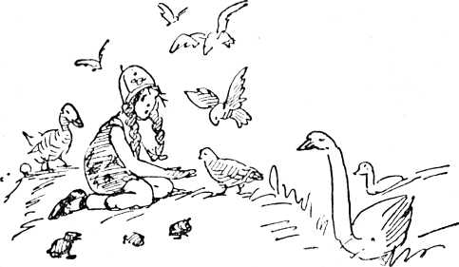
olyan volt, mint egy ország, amelyet meg kell védelmezni
az ellenségtől. A tó volt tehát a várárok, a lejtő, az a sánc
s a vertcsipkeszerű híd a felvonóhíd.
De mi ez? Valami meleg, sima, gömbölyű gurul a tenye-
rébe. Tojás, igazi tojás! S a csodálatos madarak egyike ott
áll előtte és rábámul kerek szemével, mintha csak azt mon-
daná: „Én vesztettem el valamit, vagy valaki más? ” Bibi
egy cseppet sem éhes, de egy tojást, bármiféle kacsa tojta
is, mindig ki lehet szürcsölni. Cipője talpán feltöri, de alig
kezdi kortyolgatni, a tojás kicsúszik a kezéből. Ruhája már
amúgy sem nagyon tiszta, most még sárga tojásfoltok is
rácsöppennek.
— Hé, te, odalenn! Azonnal gyere fel, különben meg-
tanítlak!
A kertész az.
Hogy elevenen elfogják? Soha! Bibi egyetlen ugrással
talpra szökik és máris kész oly sebesen elszáguldani, akár
a nyolclábú táltos — de megbotlik egy kiskacsában, elesik,
205
gurulni kezd és nem sok hiányzik, hogy belepottyanjon a
tóba. Máskülönben sohase csípte volna el az a fickó. Ki-
nyújtja a kezét, és hopp, keményen megragadja Bibi kar-
ját:
- Végre megvagy, te tolvaj! Ki engedte meg neked,
hogy megdézsmáld a melegházainkat!
Ide-oda rángatja Bibit, aki rúgkapál és toporzékol a föl-
dön és sziszeg:
- Tolvaj? Maga a tolvaj, maga! Talán csak ehetek any-
nyit a saját szőlőmből, amennyi jólesik, vagy nem? Hordja
el magát, vén krampusz!
A kertészt azonban elfutja a méreg:
- De most már elég, most aztán viszlek a grófhoz, ott
nagybőgőnek nézed majd az eget!
Bibi dúl-fúl. Oly pokolian dühös, hogy a torkán akad
minden gorombaság, amit mondani szeretne. A kertész ma-
gával hurcolja.
Akkor a tó túlsó partján megszólal egy hang:
- Mi történt főkertész, miért olyan mérges?
A főkertész a hídon át a kastély felé vonszolja Bibit.
Bibi szabadulni szeretne. Át akarja vetni magát a korláton.
Inkább a tóba fúlni, semmint ilyen módon jutni Klinte-
borgba.
- Ezer bocsánat, gróf úr, de ez a kis tolvaj, itt...
Bibi tajtékzik. már éppen ki akarja nyitni a száját, de
meglátja a... — nem akar hinni a saját szemének — a
szürke urat. És közvetlenül mögötte a szürke hölgyet. Min-
den vér az arcába szökik. Hiszen akkor mégis eltévedt!
És éppen ide, ezekhez a... a... szürke emberekhez...
Hebegni kezd:
- Én azt hittem... azt hittem, hogy ez itt... Klinte-
borg...
206
- Természetesen ez itt Klinteborg — mondja a szürke úr
és nevet. — De te hogyan kerülsz ide. Bibi?
Mielőtt még Bibi tudná, hogy mit válaszoljon, a szürke
hölgy odalép hozzá, átöleli és azt suttogja:
- Teljesen mindegy, hogy jutottál ide, a fő, hogy itt
vagy. Itt, minálunk, a nagyszüleidnél, akik oly leírhatat-
lanul vágyódtak utánad...
Bibi már azt se tudja, fiú vagy lány? Legalább akkora
gombóc van a torkában, mint egy krumpli, de sírni — még
csak az kellene!
Hirtelen eszébe jut a kertész.
- No látja, maga vén Matuzsálem, hogy nem vagyok
tolvaj. Mert ha ezek a szürke népek itt az én nagyszüleim,
akkor a szőlő az én szőlőm is. Igaz?
A kertész alig győz hajlongani s a szürke úr meg csak
nevet és nevet. De a szürke ruhás hölgy csak sír és sír
és úgy magához szorítja Bibit, hogy az teljesen megré-
mülve így szól:
- Jobb lenne, ha eleresztene, hiszen egészen koszos va-
gyok a tojástól, amit éppen ki akartam szürcsölni, amikor
jött ez... ez a vénség...
A szürke hölgy Bibi haját simogatja.
- Felőlem akármilyen piszkos is lehetsz, soha többé el
nem bocsátalak magamtól...
Most joggal elvárhatnánk Bibitől, hogy így kiáltson:,, Ho-
hó, kettőn áll a vásár! ” De annyira meg volt, lepve és el
volt ámulva, hogy ezúttal kivételesen elvesztette a hangját.
De nem tartott túl sokáig, amíg újból rátalált.
T I Z E N K I L E N C E D I K F E J EZ E T
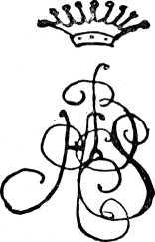
Az én kastélyom
„Édes kedves apukám!
Én a saját kastélyomban lakom és mindegyikünk széke
mögött egy lakáj áll. Az enyémet Jannak hívják és el-
hiheted nekem, hogy kifogástalanul néz ki selyemharis-
nyában; amiről mindig azt hittem, hogy csak hölgyek
veszik fel, amikor bálba mennek; és fehér kesztyűben, amit
tálaláskor visel. És tudod, mit csinálnak még a lakájok?
Port törölgetnek, mint az igazi szobalányok, de ilyenkor
rövid mellényt viselnek és nincs rajtuk kesztyű, hanem
térdnadrág. És a körmeim úgy ragyognak, mint a tükör,
mert van egy szobalányunk, vagyis hogy a szürke hölgy-
nek van, én csak kölcsönkérem és ő fényesíti ki a kör-
meimet. Papa, te sohase tudnád kitalálni, és én is el va-
gyok képedve, úgyhogy alig tudom felfogni, mert kép-
zeld csak, ezek a szürke emberek — anyuska mamája
208
és papája!! Ezér ültek ott a padon, a mama sírja mellett
és a hölgy ezért sírt a fátyol alatt. Azt hiszem ők már
nagyon bánják, hogy olyan kegyetlenek voltak az
én édes mamámmal szemben. Az ő képei függnek körös-
körül a falakon és most már mind a kettőt jobban ked-
velem. De úgy gondolom, jó lenne, ha beszélnél a pol-
gármesterrel vagy valaki mással, hogy az angolnahalász
megkapja az életmentési érmet. Mert hiszen megmentett
engem, máskülönben most már halott lennék, mert meg-
fulladtam volna.
És megajándékozhatnád azonfelül még egy láda ciga-
rettával is. A szürke úr azt mondja, hogy ha megtudja
a nevét, küld neki valamit hálája jeléül, nem gondolod,
hogy száz vagy ezer korona lenne a legjobb hálajel? Ö
mindent megad nekem, amit csak kívánok, csak nagy-
papának szólítsam. És van már saját homokfutóm és a
lovat Bellának hívják. Bella sárga és a szája olyan, mint
a szürke bársony, és megismer a szagomról és nyerít ha
közeledek hozzá. Ők azt hitték, hogy nem tudok hajtani.
No de ijjet! Erre elmeséltem nekik, hogy én mindennap
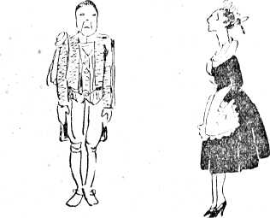
14 Bibi
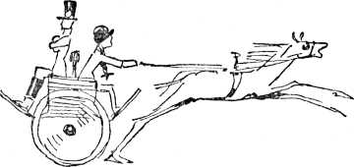
ott ültem a kocsisok melleit és tartottam a gyeplőt, a sö-
röskocsin, a szódavizes kocsin, a pék és a mészáros kocsi-
ján és el tudok hajtani egy vagy akár két lovat is. De
mi itt. — el se fogod hinni nekem — négyesfogaton já-
runk. Mármint akkor, ha látogattóba megyünk, mert itt
egymás hegyén hátán fekszenek a kastélyok. De itt a lo-
vakat nem úgy fogják be, mint nálunk a mozdonyokat,
hogy kettőt elől kettőt meg hátul, hanem mind a négyét
a kocsi elé fogják. Ezt Jan mesélte nekem, mert még
nem ültem benne.
A park olyan csodaszép, hogy ezer évig is rajzolgat-
hatnám. Mert minden fa más és más. Ha már alaposan
megismertem őket, azt hiszem nevet adok majd mind-
egyiknek. Úgy néznek ki, mint a megkövült emberek, vagy
ilyesfélék, és mintha minden erük és izmuk kidagadna az
erőlködéstől, hogy minél magasabbra nőjenek. Némelyi-
kük szörnyen magasan hordja az orrát, ezekből egész fa-
sorunk van, mind teljesen egyformák és egy éppen ilyen
áll a te klubodnak a kertjében, ilyen magas, nyurga és
tele van nyárfalevelekkel.
És a toronyban egy vörösvércse lakik, de nincs neki se
gyereke se felesége, talán agyonlőtték őket. És egy egész
csomó bagoly. Csak hallanád őket éjcaka, de én egy csep-
10
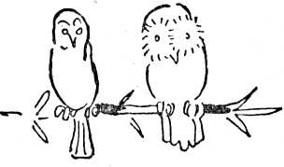
pet se félek, majd barátságot kötök velük, mind olyan
pelyhesek és talán meg tudok szelídíteni egy bagolyfió-
kát, hogy a vállamon üldögéljen. Tudod mi van az egyik
melegházunkban? Kalitkák vannak, ötvenhét madárral.
Mint az állatkertben. De struccmadarunk és kolibrink
nincsen, mert azok csak meleg éghajlat alatt tudnak élni.
De van egy emberünk, akinek egyesegyedül az a dolga,
hogy fűtsön a pálmáknak, a madaraknak és az aranyha-
laknak. Télen is, nyáron is.
Most kikocsizom a sárga homokfutómon a földekre. Az-
után újra írok majd, úgyhogy egyszerre két levelet fogsz
kapni. Nekünk saját külön levélhordónk van, aki kizá-
rólag a mi leveleinket hordja. Ő a leveleket egy fekete
bőrtáskában hozza, amin a mi címerünk díszük. Ne hidd,
hogy én sokáig itt maradok. Csak előbb mindent alaposan
áttanulmányozok, ugyebár, apuskám? ”
„Drága papám!
Micsoda szántóföldjeink vannak! A rozs magasabb,
mint én és az ember útközben egészen megéhezik. Nekünk
sok falunk van, de csupán négy templomunk. És öt er-
dőnk! Az összes vasutakat a saját fánkkal füthetnénk.
211
Mi itt nem is fűtünk, se szénnel, se tőzeggel. Ilyen sze-
méthez nem is nyúlunk. A kályháink porcelánból van-
nak, az egyik égszínkék, a másik kankalinsárga, és olya-
nok, mintha nem is kályhák lennének, hanem virágvá-
zák, olyan karcsúak, cirádásak és ezt hívják rokokónak.
És a falban van egy titkos lépcsőnk is, ilyen vastag a fal.
Ez egészen titkos. 143 tölgyfalépcső! Olyan kopottak,
mint a mi öreg vágódeszkánk. És egy fehérasszony, aki
kísértet. Befalazták, mert elkövetett valamit, de kiugrott
az ablakon és megfulladt. Ezt a bolondot! Igazán átúsz-
hatott volna a várárkon. Csak lettem volna én a helyé-
ben! Ő is koptatja a lépcsőt, mert hisz ott kísért. Jan
is azt mondja. De az asztalnál nem beszélgethetek se
Jannal, se Simsonnal, se Martinnal, csak ha kérek tőlük
valamit, különben soha. Egyébként ugyanolyan mozdulat-
lanul állnak, mint a rozsdás vasvitézek odafönn a lovag-
teremben. Szinte azt hihetné az ember, hogy ők is olya-
nok, mint a pompéjiek; ha megérintik őket, porrá om-
lanak. De csak az asztalnál. És Simson Angliából való és
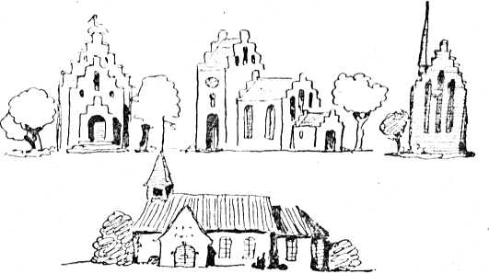
van egy lánya, aki igazi operaénekesnő. Én egyáltalában
nem tudtam, hogy egy lakáj meg is nősülhet. Te tudtad
ezt? Simson iszonyúan előkelő és láttam a lányának a
fényképét.
Van még egy nagy tavunk is, vadkacsákkal és szigetek-
kel, de az messze van a kastélytól. És több mint ezer fánk
van, de lehet, hogy megvan egy millió is. És télen etető-
ket állítanak az őzeknek és szarvasoknak. És olyan sok
van belőlük, hogy bele lehet bolondulni, ha meg akarja
számolni őket az ember. És ha ellátogat hozzánk a király,
akkor vadászatokat tartanak, de majd én leszoktatom őket
arról, hogy agyonlövöldözzék a szép kis állatokat. Tudod,
mit teszek? Céltáblát szögezek a pajta ajtajára, arra az-
tán lövöldözhetnek, nem igaz? Az egyik őzike már ismer
engem. És mind a ketten egészen csendben állunk és jó
sokáig farkasszemet nézünk. Hanem holnap megvizsgá-
lom az istállókat, remélem nem tart majd sokáig, amíg
mindennek a végére járok. Holnap újra írok neked.
A te szerető Bibid. "
,, Egyetlen édes apukám!
Az éjszaka azt álmodtam, hogy megérkeztél a sárga
homokfutón, amit két szarvas húzott és akkor felébredtem
és te nem voltál itt.
Nálunk a tehenészlányok mind rózsaszínben járnak,
mintha bálba készülnének, de kartont viselnek. Hadd le-
gyenek a tehenészlányok is csinosak,És most az istállókról
szeretnék valamit mesélni neked, mert én úgy gondolom,
hogy még a király lovai se laknak olyan szépen, mint a
213
mi teheneink. Mit gondolsz, miből vannak a falak? Se
festve nincsenek, se tapétázva — hanem tiszta porcelán-
ból vannak!! És a padló is — csaknem az egész. És ott,
ahová azok a dolgok pottyannak — te már tudod, hogy
mik, ott egy kővályú van, ami egészen olyan, mint egy
csurgó és amikor az a dolog lepottyan, akkor zsupsz, jön
a víz és lemossa az egészet. Itt az ember semmi istálló-
szagot nem érez, amit én
nagyon sajnálok. Mert ezt a
szagot szeretem a legjobban.
Vajon mit szólnának ehhez
az én ökörhajcsárjaim? És
az itteni teheneknek még
halvány sejtelmük sincs ar-
ról, hogy milyen lehet pisz-
kos farokkal és piszkos szőr-
rel élni, mert naponta haj-
kefével kefélik őket. És
olyan simák, mint a selyem.
Még a szemüket is meg-
mossák, de a fogukat már
nem. És ha száj- és köröm-
fájásuk van, de szerencsére
csak egyszer volt, akkor a
patájukat kátránnyal kenik
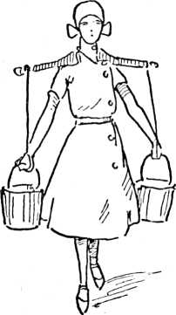
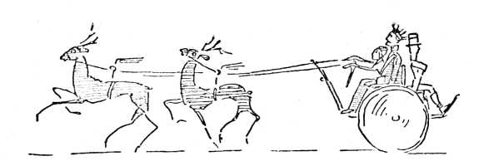
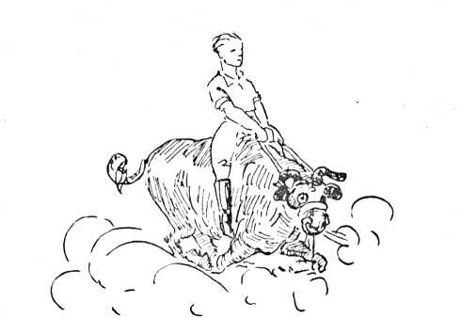
be és kifényesítik, akár a facipöket. De ha nincs száj- és
körömfájásuk, akkor a főlovász minden reggel valameny-
nyi bikát meglovagolja, mert akkor nem lesznek olyan
vadak és nem kell azt az undok karikát az orrukba fűzni.
Nagyon szeretem a bikákat és mindegyikkel barátságot
fogok kötni.
Kétféle lóistállónk van, az egyik a parádéslovaké és a
hátaslovaké, a másik pedig az igáslovaké. lés mindkettő-
ben miből van a jászol, mit gondolsz? Igazi, valódi már-
ványból! Akárcsak a temetőben a keresztek. Láttál te már
valaha tiszta disznókat? Mert én igen. Mert a mieink
csakúgy ragyognak. A disznóól ugyanolyan előkelő mint
a tehénistálló és a disznópásztorok fehér köpenyben jár-
nak, ami sohase piszkos. És az etetővályújuk kívül-belül
olyan tiszta, mint Jenzine felmosóvedre, amikor ragyo-
góra súrojja. Tudod miért? Mert így finomabb lesz a hú-
suk és a szalonnájuk és az angoloktól több pénzt kapunk
érte. Egy másik birtokon fejőgéppel fejik a teheneket, de

215
nálunk nem, és ennek én nagyon örülök. Honnan tudhatná
egy ilyen gép, hogy mikor fájdul meg a tehenek tőgye?
Van azonban nekünk egy csirkekeltető mamagépünk, de
azt előbb sokszor le kell rajzolnom és csak azután írok
majd róla részletesen. Ugyanis ilyet szeretnék magamnak
karácsonyra. Mert ha én magam költöm ki a kiscsibéket,
az szinte olyan mintha a marnájuk lennék és akkor biz-
tosan rettentően szeretnének engem, igaz? De csak egy
kis keltetőgépet szeretnék. Mert az itteni nagy, egyszerre
hatszáz kiscsirkét költ ki.
A szürke ember annyi színesceruzát ígért nekem, ahány
szín van a világon. De ezt ő úgyse tudja megtenni, mert
sokkal több szín van a világon, mint a föld valamennyi
színesceruzája együttvéve. De nem minden ember látja
a színeket. Csak azt látja, hogy az ég kék, de azt már
nem, hogy vörös is, és a mögött violaszínű. És nincs is
szükségem arra a sok színesceruzára, mert a festékes-
dobozomban levő hét színnel annyi színt keverek, ahá-
nyat csak akarok. És ha nincs kéznél víz, akkor egysze-
rűen rájuk köpök. És egyszer szeretném megpróbálni le-
festeni az én édes apukámat. Mert én minden vonásodat
kívülről tudom. Ezt ugye te is tudod? És akkor az ágyam
fölé akasztalak majd. A mama mellé.
De a legfinomabb az, amikor a szürke emberek délutáni
álmukat alusszák. Akkor harisnyában felfedező útra indu-
lok! De erről nem tud senki. Te nem is sejted, mennyi
szoba és terem van itt. Nem ismerem jól ki magamat
bennük, de azt játszom, hogy mamát keresem és hogy ő
mindjárt jön — de ő nem jön. De legalább itt lakott kis-
lánykorában. A padló mindenütt olyan tükörfényes, mint
a csatornán a csuszkapálya, amikor a víz megfagy. Jan és
Martin minden reggel körüljár és feltörli a padlót és két
216
másik, aki nem olyan előkelő, kifényesíti. Ezeknek valami
olyan nevetséges dolog van a talpuk alatt, mintha kefe
volna és azokon úgy siklanak, mintha korcsolyapálya len-
ne a padló, amely négyszögekből és csillagokból áll. És
ezt barkettnek nevezik. Odafenn a padláson nincs barkett
és a lovagteremben sincs. Az akkora, mint otthon az
egész városháztér és deszkapadlója van, de minden egyes
deszka olyan széles, mint a mi ebédlőasztalunk. A bar-
kettet szőnyegek borítják, valami perzsa városból valók,
amelyet úgy hívnak, hogy — sajnos elfelejtettem. Néha
hasraíekszem rajtuk, hogy egészen közelről nézegessem
őket. Nagy kedvem volna lerajzolni őket, mégpedig szí-
nesen, mert csudaszépek a virág- és az állatmintáik és fura
embcralakok is vannak rajtuk.
Az étkezés rém unalmas, mert onan „kérernszépen, ne
tessék” elszaladni — de a „kéremszépen”-t és a „ne tes-
sék”-et csak úgy odabiggyesztik. Egyszerűen nem szabad,
hogy elszaladjak és elhozzam, amit elfelejtettem és nem
szabad Jannal beszélni és hátradőlni, ha jóllaktam és nem
szabad elfelejtenem ivás előtt és után megtörölni a szá-
mat. Hát az meg mire jó? Hisz nem piszkos a szám. És
a pohár sem, elvégre csak víz van benne. Engem Ulrika
Erzsébetnek hívnak, és eleinte úgy tettem, mintha nem
nekem szólna, de akkor a szürke hölgy megkérdezte, hogy
én talán nem szeretem a mamámat és most már odame-
gyek, ha szólítanak. Mert színvaló, hogy mamának is ez
volt a neve. Élj boldogul, egyetlen, édes, szépséges apus-
kám!
Bibi lányod. ”
217
„Papa!
nem tudnád nekem gyorsan megmondani, mi az az
adoptálás? De rémgyorsan. Mert az előbb hallottam,
amint azt mondták, hogy utánanéznek, hogy nem adoptál-
hatnának-e, hogy egészen az ő gyerekük legyek. De mit
jelent az, hogy adoptálni? Megkérdeztem Jantól. Ő azt
mondta, hogy akkor igazi grófkisasszony lennék. Az volna
csak a muris. De nem adoptálhatnának ők velem együtt
téged is? Hogy igazi gróf lehessél. Mert ha nem. akkor
én se akarok. De nem nézhetnél utána a lexikonban? A
mosdótálam tiszta ezüstből van, de a fürdőkádam csak
egyszerű márványból, mint amilyenből a lovak esznek.
Szobámban a székek zöld selyemből vannak, olyan zöldek,
mint a fiatal bükklevelek, itt-ott apró rózsabimbókkal, és
a függönyök is selyemből vannak és szintén zöldek. A ru-
háimat odaadhatod a Szegényház utcai mosónőnek. Van
egy gyereke, akire éppen illenek, és rajta kívül még sok
gyereke van és a férje egy pálinkáshordó. De a romői
öltözékemet ne add, mert
azt Praest Elzától kaptam
ajándékba. Jött egy ember
Koppenhágából és mértéket
vett rólam egy lovaglóruhá-
hoz, minden egyéb holmi-
mat, azt hiszem, Párizsból
fogom kapni. A lovaglóru-
hám olyan rákvörös lesz,
mint a vörösrák és igazi lo-
vaglócsizmát is kapok. És
azonkívül kapok még egy
pár magasszárú csizmát is.
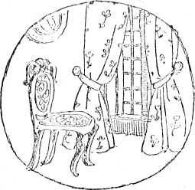
egészen derékig érőt, amiben az intézővel a sárban gá-
zolhatok. Mert ha az embernek ilyen nagy birtoka van,
akkor mindennek utána kell néznie. Pénteken vendégeink
lesznek ebédre és a jövő héten arató ünnep lesz, azt tövi-
ről hegyire elmesélem majd neked. Milliószor csókol

Bibi
Ha Fagerlund kisasszonnyal találkozol, ne emeld meg
előtte nagyon mélyen a kalapodat, mert rettenetesen ha-
ragszom rá. ”
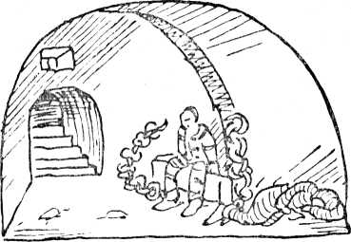
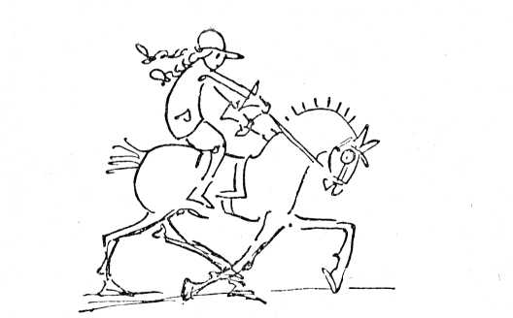
„Aranyos apuskám!
Sok rajzot küldök neked, azért olyan vastag a levél.
Nekünk két pincénk van egymás alatt és az alsónak nin-
csen ablaka, és egyáltalában semmi sincs benne, csak ret-
tentő fekete sötétség! Itt ültek a szegény rabok. És milyen
szag van itt, de ez már rég volt. Sokkal jobb lett volna, ha
nem is látom, de lámpásokat vittünk magunkkal, különben
eltévedtünk volna. De a konyhánk, az igazán pompás!
Sokkal nagyobb, mint mind a három váróterem együtt-
véve, köröskörül márványasztalok vannak, középen pedig
egy tűzhely több mint húsz karikával és a lapja úgy fény-
lik, mint az ezüst. És a szakácsok fehér nadrágot horda-
nak és hosszú fehér köpenyt és a fejükön magastetejű fe-
hér sapkát, és a konyhalányok ugyancsak. De a kulcsár-
nőnek, aki az egészre felügyel, tiszta ránc az arca, mert
néha egészen beleszédül a nagy felfordulásba. Mert nap-
jában ötször eszünk és neki öt különféle regelit, ebédet,
vacsorát és egyebet kell készítenie és ha aztán nem ízlik a
220
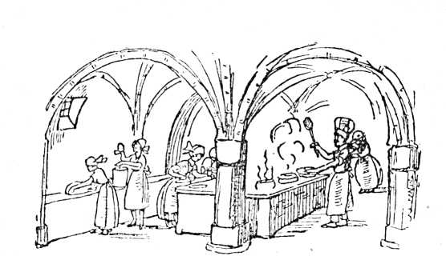
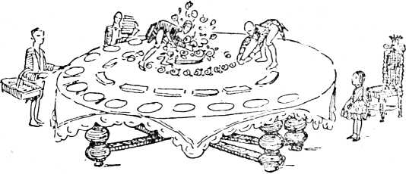
szürkéknek, akkor haragosak. Mert annyi sok fogást kell
nekünk feltálalni és valamennyit franciásan elkészítve és
a ruhám is párizsi, csupa plisszé. Tudod-e, hogy Mor-
tensen és Brask hogyan teríti meg az asztalt? Az ugyanis
olyan nagy és kerek, hogy nem tudnak átnyúlni rajta.
Ezért fehér harisnyát húznak a cipőjükre, abban szalad-
gálnak az asztal tetején és elrendezik a gyertyatartókat
meg a virágvázákat. Nekünk olyan rengeteg ezüstholmink
van, hogy azt hiszem Sörensennek, az ócskásnak feleannyi
rozsdás ócskavasa, csonthulladéka és limlomja sincs az
udvarán.
Tegnap holdtölte volt és ilyenkor járnak a kísértetek,
de a fehér asszony nem jött. Ez tiszta becsapás! A konyha
mennyezete olyan boltozatos, mint a kripta St. Knudban.
Hanem én rájöttem, hol lakott a mama. A toronyban
lakott. De nem abban, amelyikben a fehér asszony, ha-
nem a másikban. És Jan azt mondja, hogy csak „Ömél-
tóságának" van kulcsa hozzá és ott ő sajátkezűleg takarít
és törölget. Én hiába rángattam és csavargattam a laka-
tot, mert ezeket a vén bestiákat senki se tudja olyan egy-
221
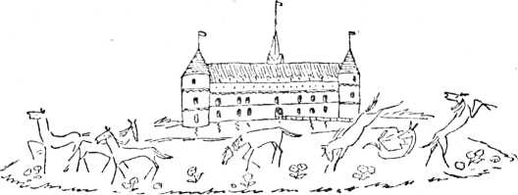
szerűen íeífeszíteni, kivéve persze az én kedves betörő-
met. Bekukucskáltam a kulcslyukon és most teljesen fe-
lesleges azt mondanod, hogy ilyesmit nem csinál az em-
ber és hogy ez közönséges dolog, mert ezt magam is tu-
dom. De ha egyszer úgy vágyódom a mamáin után, akit
kisbaba korom óta nem láttam. Az ő székei is zöld se-
lyemmel vannak bevonva és láttam egy hárfát is, leg-
alábbis azt hiszem, és egy tükröt, amelynek a kerete színes
üvegvirágokból van. És aztán egy öreg zongorát, olyan
kicsikét és magasat. Az ebédlőben egy óriási csillár függ,
135 viaszgyertyával, a falikarokon kívül és minden terí-
ték előtt hét pohár áll. A fákra se szabad felmásznom,
mintha valami kárt tennék ezekben az óriási fickókban.
Ha a szürke emberek meghalnak, akkor mi ketten min-
dennap más szobába hurcolkodunk a bútorainkkal, ez az-
tán finom lesz, nem igaz? És akkor megvásárolok min-
den szegény öreg lovat, ezek halálukig legelhetnek majd
a park pázsitján és nem lesz semmi dolguk.
Édes apuskám!
Az előbb nem tudtam befejezni a levelet, mert jött
a szobalány, hogy átöltöztessen az ebédhez, ami olyan
222

iszonyúan unalmas volt,
hogy elaludtam. És később,
a lugasban újra csak az
adoptálásról beszéltek, mert
nem tudták, hogy hallom,
és arról, hogy „Az apjának
le kellene mondani róla”. Ó,
ezt én nagyszerűen meg-
értettem — lemondani róla!
Isten éltesse őket; esküszöm
neked, hogy soha! Ők Kop-
penhágából egy angolkis-
asszonyt hozattak nekem,
aki ma meg is érkezett és
missznek kell szólítani. La-
pátfogai vannak. És a kezé-
vel és a szemével szüntelenül jelt ad hogy hogyan visel-
kedjek; úgy üljek, mintha nyársat nyeltem volna, másképp
tartsam a kést és a villát, evés közben tartsam csukva a
számat, hogy semmit se lehessen látni és hallani és ne
lépjek nagyokat és ne húzzam fel a zoknimat, ha lecsúszik,
ne vakaróddzak, ha tele is vagyok szúnyogcsípéssel. De
majd én megtanítom kesztyűbe dudálni.
Hála istennek, szombaton aratóünnep lesz, az biztosan
van olyan mulatságos, mint egy hetivásár.
Ma megengedték nekem, hogy én is segítsek betakarí-
tani a rozst. És egész rakomány palacsintát és almáslepényt
küldtek nekünk a földekre és hozzá méhsört, ami olyan
illatos volt, mint a méz. És két hatalmas tejeskanna ká-
vét. És a lányok közül kettőnek megmerevedett a karja
a sok tésztadagasztástól, de jött a doktor és elmúlt. Tud-
niillik már most elkezdték a sütés-főzést az aratóünnepre,
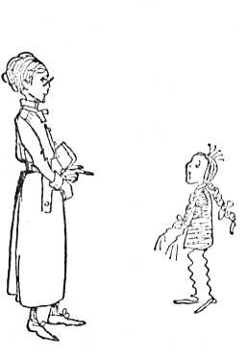

223
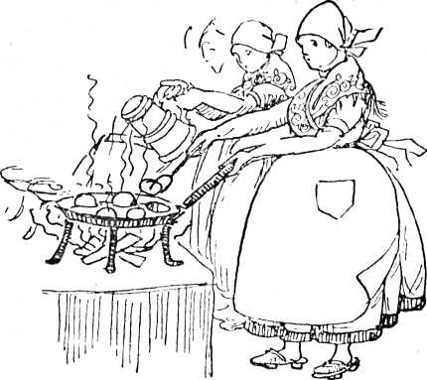
mert tízezer almáslepényre van szükség, hogy kitartson
egész éjjel. Vödrökben hordják majd körül, tiszta ruhá-
val letakarva. Az asztalra nem terítenek abroszt, csak
kékpapírt és lesz disznósült és borjúsült és mártás, hús-
gombóccal, krumplisgombóccal és grízgombóccal. És tu-
dod, miben főzik meg ezeket? Három hatalmas mosó-
fazékban. És ha megfőttek, berakják azokba a kosarakba,
amikben máskor tőzeget hordanak. Mert máskülönben
mibe raknák azt a rengeteg gombócot. És az aratóünnep
előtt mindenkinek le kell súrolnia magát zöld szappan-
nal, mert különben „Öméltósága” — te már tudod, kiről
van szó — nem táncolna velük, pedig ennek egész évben
örülnek. Az egyik béres valóságos malac, mert sohase
mosdik és minden évben bőg, amikor lesúrolják. mert
224
víziszonya van, de végül mégiscsak megtisztálkodik, mert
aztán szörnyen megtisztelve /érzi magát, ha „Öméltósága”
táncolt vele. És kivilágítást is rendezünk, mégpedig azok-
nak a fáknak a csúcsain, amelyeket olasz jegenyének ne-
veznek s amelyből egy egész fasorunk van és köröskörül
a tóparton, ahol azok a kis kacsaházak vannak és a kas-
télyban is, egészen lent a konyhaablakokban és egészen
fent, a lőrésekben. Két nagy pajtában fogunk enni és a
legnagyobban táncolni. A lányok nyolc serpenyőben süt-
nek, mindegyiknek tizenegy lyuka van és egy lány állan-
dóan körbe jár valamivel, ami úgy néz ki, mint egy ön-
tözőkanna és a hosszú csőréből tésztát csorgat a serpe-
nyőkbe és egy másik kis kannából olvasztott vajat löty-
tyent alája, nehogy a lepények odaégjenek.
Kaptam egy sárga kabátot, tiszta bőrből, övvel, ez arra
jó, hogy kijárjak benne a szántóföldekre. Ha ugyan nem
kapunk száj- és körömfájást, mert alig egy mérföldnyire
dühöng tőlünk. De én a tehenek nyelve alá kukucskálok és
ha ott csak egy apró foltocskát találok, nem nagyobbat
egy gombostűfejnél, akkor tudom, hogy megkapták. És
akkor ennek a tehénnek a nyálával bekenik az összes
többi tehén száját, ugyanúgy, ahogy Joseffens, a pék egy
ágyba fektette össze valamennyi gyermekét, hogy kölcsö-
nösen megfertőzzék egymást és egyszerre essenek át a ka-
nyarón. Azt hiszem, nyugodtan megengedhetnéd a szarká-
nak, hogy a szobában sétálgasson. Mondd meg Jenzinének,
hogy valami gyönyörűszép karácsonyi ajándékot kap tő-
lem, ha kedves lesz és eltakarítja azt, amit a szarka pisz-
kít. fis ne feledd el megöntözni mama sírján a moha-
rózsát.
Nagyon sokszor csókol Bibi lányod,
aki léged rettenetesen szeret”

225
„Hű, micsoda aratóünnep volt! A múltkor teljesen el-
felejtettem elmesélni, hogy ebédre valamennyi gróf és
báró négylovas hintón érkezett. A szobám ablakából néz-
tem ezt végig és elkezdtem rajzolni őket, de nem készül-
tem el vele. Négy lóval csak a nagyon nagy előkelőségek
utaznak, és esetleg még a nagyon nehéz fatörzsek is, mert
a lovak nem bírják el másképp, de egyébként senki más.
De az aratók mind gyalog jöttek és micsoda gyerekha-
dat hoztak magukkal! És az asszonyok kezében fehér kesz-
kenő volt, mintha templomba készültek volna. Az asz-
talon cékla volt, meg só
meg mustár, meg hatalmas
fakancsók a sörnek, de a
pálinkát üvegből töltögették.
A béresek fogadtak egymás-
sal. hogy melyikük tud több
almáslepényt bekebelezni, és
az egyik, akit Mortennek
hívnak, nyert. Hanem ké-
sőbb belebetegedett, de a-
zért nem pukkadt meg, tu-
dom, mert megkérdeztem a
doktort
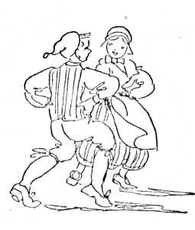
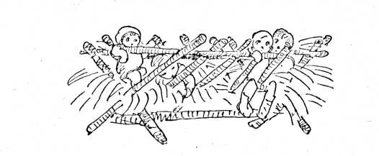
A pajtatetőről virágfüzérek csüngtek, dáliából és szí-
nes papírrózsából, de a dáliák igazi kerti dáliák voltak.
Valamennyien három adag levest ettek és töméntelen
sülthúst, ugyanis megengedték, hogy az ajtóban álljak
és végignézzem és képzeld csak, a kisgyerekeket a já-
szolba rakták. De a lovak és a tehenek kinn voltak a le-
gelőn, különben ugyancsak csodálkoztak volna. És néme-
lyik gyereket a pad alá dugták, mikor megkezdődött a
tánc. És olyan sok hegedű, harmonika és klarinét volt
ott, hogy fülzúgást kaptam, mint amikor víz alatt úszom.
És a kulcsárnő elájult a tűzhelynél, mert minden tánc
után újabb almáslepényt és perecet- és kávépuncsot kel-
lett körbe hordani. Az öregbéres felköszöntötte „Ömél-
tóságát”, az intéző meg a gróf urat. De tudod, ki kö-
szöntött fel engem?? Az öreg disznópásztor. Mert be volt
rúgva. „Kis grófnő”-nek, a mi „kedves kis grófkisasszo-
nyunk”-nak nevezett engem, mert ő már akkor itt szol-
gált, tudod, amikor a mama még egészen kicsi kislány
volt. Felfedeztem, hogy egy bizonyos ablak nyitva áll és
ismerek valakit, aki mégiscsak fel fog jutni az édes anyu-
kájához. És ez lesz a leggyönyörűbb!
„Apukám, a misz az őrületbe kergeti az embert! És az
semmit se segít, ha én dánul szidom, mert csak angolul
ért, angolul pedig nem tudok még szidni. Franciául tu-
dok egy kicsit, de azt se érti. Nekem nem szabad feltörni
a tojást és nem szabad az ujjammal lehámozni, mert ez
nem illik. És nem szabad a krumplit szétnyomni a már-
tásban és nem szabad beleharapni a kenyérbe. Mirevalók
Szerető Bibi lányod. ”

227
akkor a fogak? De tegnap nem volt nyitva az ablak, ha-
nem amint nyitva lesz, tudod mit csinálok majd? A kö-
zelben van egy kis csónak, azzal egyszerűen átevezek a
torony falához, amelyből vaskampók állnak ki, valószí-
nűleg még a régi időkből. Ezeken nagyszerűen fel tudok
majd mászni, mivel ott a kövek is nagyobbak és nem
olyan simák, mint másutt.
Mert ha nem juthatok be a mama szobájába, akkor
azonnal megszököm. Ne rémülj meg, ha egy éjszaka egy
kő koppan az ablakodon, mert akkor az csak én lehetek.
De itt nem tudok éjszaka felmászni, mert az ember nem
látja, hogy hol kapaszkodjék meg az ujaival és a kör-
meivel, nappal pedig mindenütt emberek vannak. Azon-
ban ha majd ebédutáni álmukat alusszák és a missz orrán
a kék szemüveggel, a függőágyban fekszik, mégis meg-
kísérlem.
A te Bibid: '
,, Egyetlen édes apuskám... Ne ijedj meg... én...
minden kering... én örülök... én úgy örülök... de
nincs semmi bajom... de ha Simson nem lett volna...
akkor nem estem volna le... de... apukám... valami
zúg a fejemben... olyan furcsán érzem magam. Minden
falon a mama képe függ... ”
,, Legdrágább apukám!
A papírt az ágytakaró alá dugtam, máskülönben elven-
nék tőlem. Hanem azért mégis írok, mert tudod-e, hogy
én most hol vagyok? Anyuska szobájában! Egyetlen, édes
anyuskám szobájában. Ég veled, apukám, ég veled!
228
Olyan csendben fekszem, mint, egy kisegér. Az az át-
kozott csónak, abba vertem bele a lejemet. De ő nem
tehetett róla. Jaj, olyan álmos vagyok. ”
,, Apukám!
Minden azért történt, mert Simson odahívta a szürke
embereket és azok szentistent kiáltottak ésfolyton csak
szentistent! Ettől úgy elkezdtem remegni, hogy nem Ind
tani fogódzkodni. Pedig már majdnem odafönn voltam,
És akkor lerepültem, de nem ütöttem meg magam, még
egy kicsit se. Ne félj ettől. A doktor azt mondja, hogy
csak feküdjek olyan csendesen, mint egy kisegér és akkor
nagyon hamar meggyógyulok. A seb egy cseppet se ve
szélyes. De egy kicsit csípett, mert a doktor kimosta be-
lőle a piszkot, különben gyulladásba jött volna. Ks akkoi
nem tudta volna összevarrni. És egyáltalában nem tud-
tam, hogy hol vagyok, mert én, apuskám, igazán, de iga
zán elájultam. De aztán újból magamhoz tértem. És a
szürke hölgy a kezemet fogta és a könnyek végigcsorog-
tak az arcán, mert azt hitte, hogy meg fogok halni. De
akkor elmeséltem neki az én nagy mutatványomat és meg-
mondtam, hogy nem potyogtam volna le. ha ők nem
kiáltoznak. De beszélnem nem szabad, mert lázas vagyok,
pedig egyáltalában nem vagyok lázas, csak olyan forró
vagyok, hogy izzad az egész testem és a takarót se sza-
bad lerúgnom.
Az egyik szemem olyan különösen lüktet és akkor azt
mondtam, ha nem láthatom meg a mama szobáját, akkor
le fogom tépni a kötést és inkább meghalok. És képzeld
csak, akkor úgy ringatóztam és ringatóztam, de nem tud-
229
tam, hogy ez mi. Ugyanis akkor vittek fel a lépcsőn a
toronyba. Es most itt fekszem az édes anyukám szobá-
jában, az ő ágyában, amely olyan, mint egy aranyos
kagyló, íehér függönyökkel bevonva. És itt minden az
enyém, az égvilágon minden. Az is, ami a fiókokban
van, és a mama valamennyi babája és a naplói is. De
a kulcsokat csak akkor kapom meg, ha már nagy leszek,
mert itt minden le van pecsételve, kivéve a babákat. Ezt
pedig a szürke hölgy tette, aki az én igazi nagymamám.
És most már nem megy tovább, mert az ujjaim zsibbad-
nak.”

230
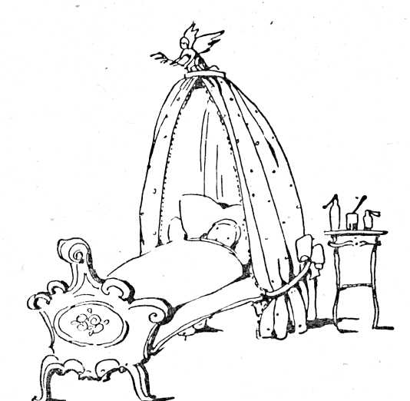
„Papa — tudod meddig voltam eszméletlen? Nem ele-
inte, hanem később. Tíz napig. Mert agyrázkódásom volt.
De édes, kedves apukám, olyan boldog vagyok, hogy le-
bukfenceztem, mert máskülönben sohase kaptam volna
meg a mama szobáját, ugye?
De ha én itt már mindent alaposan áttanulmányoztam,
azt hiszem, mégis visszatérek az én egyetlen, édes an-
gyali apukámhoz. Ebben egész biztos vagyok, de később
talán én lehetek itt a saját tiszttartóm. A legszívesebben
állatorvos szeretnék lenni és itt olyan sok állat van, hogy
biztosan mindig akad egy egész sereg gyógyítani való.
Gondold csak el, valahányszor egy tehén megborjadzik,
egy lónak kiscsikója lesz, vagy egy juh megellik .. .
De adoptálni nem hagyom magam. Mert akkor végül
is nem szökhetnék meg soha többé.
Milliószor ölel és csókol a te
Bibid.”


